«ӘБІЛҚАС САҒЫНОВ АТЫНДАҒЫ
ҚАРАҒАНДЫ ТЕХНИКАЛЫҚ УНИВЕРСИТЕТІ»
КОММЕРЦИЯЛЫҚ ЕМЕС АКЦИОНЕРЛІК ҚОҒАМЫ

ӘОЖ 621.86.06=512.122 Қолжазба құқығында
Қ 43

ҚАСЫМЖАНОВА АЙДАНА ДӨНЕНБАЙҚЫЗЫ

Үйілме жүктерді контейнерлерге тиеуге арналған көтергіш конструкциясын әзірлеу және жұмысын зерттеу

8D071 – Инженерия және инженерлік іс
8D07102 – Көлік, көлік техникасы және технологиялар

Философия докторы (PhD)
дәрежесін алу үшін дайындалған диссертация

Ғылыми кеңесшілер:
т.ғ.д., профессор
Ибатов М.К.

т.ғ.д., профессор
Илесалиев Д.И.
(ТашМКУ, Өзбекстан)

Қазақстан Республикасы
Қарағанды, 2023
МАЗМҰНЫ

СІЛТЕМЕЛЕР | 4
БЕЛГІЛЕУЛЕР МЕН ҚЫСҚАРТУЛАР | 5
КІРІСПЕ | 7
1 СҰРАҚТЫҢ ЖАҒДАЙЫ ЖӘНЕ ЗЕРТТЕУ МІНДЕТТЕРІ | 11
1.1 Астық жүктерін контейнерлерге тиеуге арналған көтергішті әзірлеу қажеттілігін талдау | 11
1.2 Ауыл шаруашылығы өндірістерінің элеваторларында астық жүктерін тиеудің дәстүрлі тәсілдеріне шолу және талдау | 16
1.3 Астық жүктерін тасымалдау кезіндегі тиеу-түсіру жұмыстары саласындағы теориялық және эксперименттік зерттеулерге шолу және талдау | 21
1.4 Зерттеудің мақсаты мен міндеттері | 29
2 АСТЫҚ ЖҮКТЕРІН КОНТЕЙНЕРГЕ ТИЕУ КЕЗІНДЕ СТАЦИОНАРЛЫ КӨТЕРГІШТІҢ ЖҮК ҚАРМАУ РАМАСЫНЫҢ КОНСТРУКЦИЯСЫНДАҒЫ СТАТИКАЛЫҚ ЖӘНЕ ДИНАМИКАЛЫҚ КЕРНЕУЛЕРДІ МАТЕМАТИКАЛЫҚ МОДЕЛЬДЕУ | 31
2.1 Математикалық модельдеуге арналған бастапқы деректер | 31
2.2 Әзірленіп жатқан стационарлы көтергіштің жүк қармау рамасының конструкциясындағы статикалық кернеулерді анықтау | 34
2.3 Контейнерді толтыру процесін модельдеу және әзірленіп жатқан стационарлы көтергіштің жүк қармау рамасының конструкциясындағы динамикалық кернеулерді анықтау | 54
2.4 Mathcad бағдарламалық ортасында орындалған математикалық модельдеу нәтижелерін өңдеу және талдау | 59
2.5 2 тарау бойынша қорытындылар | 64
3 ANSYS БАҒДАРЛАМАЛЫҚ ОРТАСЫНДА «КОНТЕЙНЕР – ЖҮК ҚАРМАУ РАМАСЫ» ЖҮЙЕСІН ЭКСПЕРИМЕНТТІК ЗЕРТТЕУ | 65
3.1 Эксперименттік зерттеулердің мақсаты, міндеттері және жоспарлауы | 65
3.2 ANSYS бағдарламалық ортасында эксперименттік зерттеулер жүргізу | 67
3.3 ANSYS бағдарламалық ортасындағы эксперименттік зерттеулердің нәтижелері | 69
3.4 Эксперименттік зерттеулердің нәтижелерін өңдеу және талдау | 73
3.5 Mathcad қолданбалы бағдарламасында орындалған есептік мәндерді ANSYS бағдарламалық ортасында орындалған тестілік сынаулар нәтижелерімен салыстыру | 83
3.6 3 тарау бойынша қорытындылар | 85

4 ТЕМІРЖОЛ ПЛАТФОРМАЛАРЫНДА КОНТЕЙНЕРЛЕРГЕ ҮЙІЛМЕ ЖҮКТЕРДІ ТИЕУГЕ АРНАЛҒАН СТАЦИОНАРЛЫ КӨТЕРГІШТІ ӘЗІРЛЕУ ЖӘНЕ ЗЕРТТЕУ НӘТИЖЕЛЕРІН ІСКЕ АСЫРУ | 87
4.1 Әзірленіп жатқан стационарлы көтергішке арналған негізгі параметрлер мен жабдықты анықтау | 87
4.2 Темір жол платформаларында контейнерлерге үйілме жүктерді тиеуге арналған стационарлы көтергішті әзірлеуге арналған техникалық тапсырма | 101
4.3 Экономикалық тиімділік есебі | 104
4.4 4 тарау бойынша қорытындылар | 111
ҚОРЫТЫНДЫ | 113
ҚОЛДАНЫЛҒАН ӘДЕБИЕТТЕР ТІЗІМІ | 116
ҚОСЫМША А – Әбілқас Сағынов атындағы ҚарТУ-дың оқу процесіне енгізу туралы акт | 126
ҚОСЫМША Б – Авторлық құқықпен қорғалатын объектілерге құқықтардың мемлекеттік тізілімге мәліметтерді енгізу туралы куәлік | 127
ҚОСЫМША В – «ҚазТрансПромМаш» ЖШС-дан әзірлемені енгізу актісі | 128
ҚОСЫМША Г – Ресей Федерациясының «Теміржол платформалары тасымалдайтын контейнерлерге үйілме жүктерді тиеу әдісі» өнертабысына патенті | 129

СІЛТЕМЕЛЕР

Осы диссертацияда келесі стандарттарға сілтемелер қолданылған:

МЕМСТ 26020-83 – Сөрелердің параллель беттерімен ыстықтай илектелген қоставрлар. Сұрыпталым;
МЕМСТ 8240-97 – Мемлекетаралық стандарт ыстықтай илектелген болат швеллерлер. Сұрыпталым;
МЕМСТ 9650-80 (ӘЭҚ СТ 5959-87). Осьтер. Техникалық шарттар = Pins. Specifications;
ҚР ЕЖ 1.02-109-2014 – Сәулет, қала құрылысы және құрылыс саласындағы мемлекеттік нормативтер. Металл конструкцияларының жұмыс сызбаларының құрамы мен рәсімделуі;
МЕМСТ 33651-2015 (EN 12159:2012) – «Құрылыс жүк-жолаушылар көтергіштері» Мемлекетаралық стандарты;
МЕМСТ 15150-69 – «Машиналар, аспаптар және басқа да техникалық бұйымдар» Мемлекетаралық стандарты. Түрлі климаттық аймақтарға арналған орындаулар. Сыртқы ортаның климаттық факторларының әсеріне қатысты санаттар, пайдалану, сақтау және тасымалдау шарттары;
КО ТР 032/2013 – Артық қысыммен жұмыс істейтін жабдықтың қауіпсіздігі туралы;
МЕМСТ 14.201.83 – Өндірісті технологиялық дайындаудың бірыңғай жүйесі. Бұйым конструкциясының технологиялылығын қамтамасыз ету;
МЕМСТ 22235-2010 – Мемлекетаралық стандарт. Жолтабан ені 1520 мм магистральдық темір жолдардың жүк вагондары. Тиеу-түсіру және маневрлік жұмыстарды жүргізу кезінде сақталуын қамтамасыз ету жөніндегі жалпы талаптар.

БЕЛГІЛЕУЛЕР МЕН ҚЫСҚАРТУЛАР

Диссертацияда келесі белгілеулер мен қысқартулар қолданылады:

«ҚТЖ» ҰК» АҚ – «Қазақстан Темір Жолы» Ұлттық компаниясы» акционерлік қоғамы;
АҚШ – Америка Құрама Штаттары;
АУҚ – Азия университеттерінің қауымдастығы;
БМАУ – Башқұрт мемлекеттік аграрлық университеті;
БСТЖ – Батыс-Сібір темір жолы;
ДШТ – дөңгелекті-шнекті тиегіш;
ЕҰУ – Еуразия ұлттық университеті;
ЖТН – жеке тіркеу нөмірі (ИРН);
ҚазККА – Қазақ көлік және коммуникация академиясы (қазір ЛКА – Логистика және көлік академиясы);
ҚазҰАУ – Қазақ ұлттық аграрлық университеті;
ҚазЭҚХСУ – Қазақ экономика, қаржы және халықаралық сауда университеті (Esil University);
ҚарМТУ – Қарағанды мемлекеттік техникалық университеті;
ҚарТУ – Қарағанды техникалық университеті;
ҚР – Қазақстан Республикасы;
ҚХР – Қытай Халық Республикасы;
МАДИ – МАДИ университеті: Мәскеу автомобиль-жол мемлекеттік техникалық университеті;
ПӘК – пайдалы әсер коэффициенті;
ПМҚЖУ – Петербург мемлекеттік қатынас жолдары университеті;
РҒА КПИ – Ресей ғылым академиясы Көлік проблемалары институты;
РМЭУ (РХШИ) – Ростов мемлекеттік экономикалық университеті (Ростов халық шаруашылығы институты);
РТЖ – Ресей темір жолдары;
РФ – Ресей Федерациясы;
СМАУ – Саратов мемлекеттік аграрлық университеті (қазір Саратов мемлекеттік генетика, биотехнология және инженерия университеті);
СМЭУ – Самара мемлекеттік экономикалық университеті;
СО – Сағынов оқулары;
СібАЖИ – Сібір автомобиль-жол институты (қазір – Сібір мемлекеттік автомобиль-жол университеті);
ТашКИИ – Ташкент теміржол көлігі инженерлері институты (қазір ТашМКУ – Ташкент мемлекеттік көлік университеті);
ТҚП – техникалық қызмет көрсету пункті;
ТМД – Тәуелсіз Мемлекеттер Достастығы;
УМАА – Ульяновск мемлекеттік ауылшаруашылық академиясы (қазір Ульяновск мемлекеттік аграрлық университеті);
ХҚТУ – Халықаралық қазақ-түрік университеті;
ANSYS – соңғы 30 жыл бойы жұмыс істеп келе жатқан және дамып келе жатқан соңғы элементтер әдісімен (СЭӘ) талдаудың әмбебап бағдарламалық жүйесі, автоматтандырылған инженерлік есептеулер (ЖЖАЖ – жобалау жұмыстарын автоматтандыру жүйесі, немесе CAE – Computer-aided engineering) және СЭӘ сызықтық және сызықтық емес, стационарлы және стационарлы емес кеңістіктік есептерді деформацияланатын қатты дене механикасы мен конструкциялар механикасы (құрылымдық элементтердің байланыс өзара әрекеттесуінің стационарлы емес геометриялық және физикалық сызықтық емес есептерін қоса алғанда), сұйықтық пен газ механикасы, жылу беру және жылу алмасу, электродинамика мәселелері саласындағы мамандар арасында өте танымал болып табылады;
FT – фут (foot);
ISO-Контейнер – автомобиль, теміржол, теңіз және әуе көлігімен жүктерді тасымалдауға арналған және бір көлік құралынан екіншісіне механикаландырылған қайта тиеуге бейімделген стандартталған көп айналымды тара. Әр-түрлі материалдардан жасалуы мүмкін және әр-түрлі формада болуы мүмкін. Көлікте әмбебап контейнерлер деп аталатындар ең көп қолданылады;
LPI – Логистика тиімділігінің индексі (Logistics Performance Index);
Mathcad – есептеу және визуалды сүйемелдеумен интерактивті құжаттарды дайындауға бағытталған автоматтандырылған жобалау жүйелерінің класындағы компьютерлік алгебра жүйесі, ұжымдық жұмыс үшін пайдалану мен қолданудың қарапайымдылығымен ерекшеленеді;
SISU – жүк көліктерін шығаратын фин компаниясы;
SolidWorks – өндірісті конструкторлық және технологиялық дайындау кезеңдерінде өнеркәсіптік кәсіпорынның жұмысын автоматтандыруға арналған ЖЖАЖ бағдарламалық кешені;
TEU – 20-футтық контейнер (Twenty Equivalent Unit).

КІРІСПЕ
Жұмыстың өзектілігі. Қазақстан Республикасының агроөнеркәсіптік кешенін дамытудың 2017-2021 жылдарға арналған [1], Қазақстан Республикасының индустриялық-инновациялық дамуының 2020-2025 жылдарға арналған [2] және 2020-2025 жылдарға арналған «Нұрлы Жол» Қазақстан Республикасының инфрақұрылымдық дамуы [3] мемлекеттік бағдарламаларында, астық жүктерін тасымалдау кезіндегі мынадай негізгі проблемалар белгіленген: маусымда астық таситын вагондардың жетіспеушілігі; астық дақылдарын экспорттау кезінде тасымалдау жөніндегі қуаттардың тапшылығы және т.б. Бұл мәселені шешу үшін «Қазақстан Темір Жолы» ҰК» АҚ және ҚХР Темір жол министрлігінің өкілдері астық жүктерін тасымалдау контейнерлерде жүзеге асырылады, ал жүктерді 50 кг қаптарға салу тасымалдаудың қажетті шарты болып табылады деп қабылдады [4]. Алайда, бұл еңбек көп жұмсалатын процесс, өйткені әр қаптың ауыстырып тиеу пункттерінде қайта жүктелуін жүзеге асыру қажет. Сондықтан, теміржол көлігінде астық жүктерін тасымалдауды контейнерлеу жоспарланған көлемге жеткен жоқ.
Бүгінгі таңда осы ғылыми тақырып бойынша автомобиль көлігіне арналған контейнерлерге үйілме жүктерді тиеу бойынша түрлі тиімді сындарлы шешімдер бар. ҚР-да және шетелде алдын-ала талдау темір жол көлігіндегі контейнерлерге үйілмелі жүктерді тиеуді тиімді жүзеге асыруға мүмкіндік беретін сындарлы шешімдердің мүлдем жоқтығын көрсетті. Сондықтан, жүк тиеуге арналған көтергішті әзірлеу есебінен контейнерлердегі үйілме жүктерді теміржол көлігімен тасымалдау саласындағы мәселелер жан-жақты зерделеуді және осы бағыттың ғылыми негіздерін құруды талап етеді. Осыған байланысты үйілме жүктерді контейнерлерге тиеуге арналған көтергіштің жұмысын әзірлеу және зерттеу өзекті қолданбалы міндет болып табылады.
Диссертациялық жұмыс ҚР БҒМ Ғылым комитетінің ЖТН AP14869550 «Теміржол платформаларымен тасымалданатын контейнерлерге астық жүктерін тиеуге арналған стационарлы көтергіштің конструкциясын әзірлеу және зерттеу» Республикалық гранты шеңберінде орындалды.
Жұмыстың мақсаты темір жол көлігіндегі контейнерлерге үйілме жүктерді тиеуге арналған стационарлы көтергіштің конструкциясын әзірлеуге мүмкіндік беретін тәуелділіктерді орнату болып табылады.
Жұмыстың негізгі идеясы ауыл шаруашылығы өндірістерінің элеваторларының бункерлері арқылы астық жүктерін теміржол платформаларымен тасымалданатын контейнерлерге тиеуге арналған стационарлы көтергішті пайдалану болып табылады.
Зерттеудің міндеттері. Қойылған мақсатқа жету үшін келесі міндеттерді шешу қажет:
- контейнерлік тасымалдау кезінде астық жүктерін тиеу тәсілдеріне әдеби-патенттік шолу жасау;
- теміржол платформаларымен тасымалданатын контейнерлерге астық жүктерін тиеуге арналған стационарлы көтергішті әзірлеу қажеттігін негіздеу;
- контейнерді толтыру процесінің математикалық моделін әзірлеу және зерттеу және әзірленіп жатқан стационарлы көтергіштің жүк қармау рамасының конструкциясындағы динамикалық кернеулерді анықтау;
- ұсынылып отырған стационарлы көтергіш конструкциясының жұмыс қабілеттілігі туралы гипотезаны эксперименталды түрде растау және теориялық деректердің барабарлығын тексере отырып, эксперименттік деректерді өңдеу;
- теміржол платформаларымен тасымалданатын контейнерлерге астық жүктерін тиеуге арналған стационарлы көтергішті жобалауға техникалық тапсырма әзірлеу.
Зерттеу объектісі – темір жол көлігіндегі контейнерлерге үйілме жүктерді тиеуге арналған стационарлы көтергіш.
Зерттеу пәні – темір жол көлігіндегі контейнерлерге үйілме жүктерді тиеу кезінде көтергіш конструкциясының кернеулі-деформацияланған күйі.
Зерттеу әдістері. Зерттеулер кешенді зерттеу әдісін қолдана отырып жүргізілді, оның ішінде: іздеу зерттеулерінің әдістері (аналитикалық және патенттік іздеу), беріктік теориялары, математикалық зерттеу әдістері және эксперименттерді жоспарлау және өңдеу әдістері.
Ғылыми жаңалық төмендегідей:
- контейнерді тиеу уақытын және элеватор бункеріндегі саңылау радиусын ескере отырып, стационарлы көтергіштің жүк қармау рамасының конструкциясындағы кернеулерге тәуелділіктер алғаш рет орнатылды;
- астық жүктерін тиеу кезінде контейнерді толтыру уақытының элеватор бункеріндегі саңылау радиусынан туындайтын өзара байланысы анықталды;
- аналитикалық жолмен элеватор бункеріндегі контейнер мен саңылау радиусын толтыру уақытынан стационарлы көтергіштің жүк қармау рамасының конструкциясының кернеулі-деформацияланған күйінің көрінісі алынды;
- эксперименттік жолмен жүк қармау рамасы конструкциясының кернеулі-деформацияланған күйінің тәуелділік көрінісін растайтын және теміржол платформалары тасымалдайтын контейнерлерге астық жүктерін тиеуге арналған стационарлы көтергіштің негізгі конструктивтік параметрлерін анықтауға мүмкіндік беретін параметрлер орнатылды.
Қорғауға шығарылатын негізгі ғылыми ережелер:
- астық жүктерін тиеу кезінде контейнерді толтыру уақытының тәуелділігі элеватор бункеріндегі саңылаудың радиусын ескеруі керек;
- стационарлы көтергіштің жүк қармау рамасының конструкциясындағы кернеулердің тәуелділігі астық жүктерінің құлау биіктігіне және элеватор бункеріндегі саңылау радиусына байланысты өзгеруі мүмкін динамикалық коэффициентті ескеруі керек;
- стационарлы көтергіштің жүк қармау рамасы элементтерінің кернеулі-деформацияланған күйі сусымалы ортаның (астық жүктерінің) қозғалысына, контейнерді толтыру уақытына және элеватор бункеріндегі саңылау радиусына байланысты.
Ғылыми ережелердің, тұжырымдар мен ұсынымдардың негізділігі мен сенімділігі беріктік теориялары мен математикалық модельдеудің негізгі ережелерін қолдану; теориялық зерттеулер нәтижелерінің эксперименттік деректермен жеткілікті жинақтылығы арқылы расталады.
Жұмыстың практикалық маңыздылығы астық жүктерін теміржол платформаларымен тасымалданатын контейнерлерге тиеуге арналған стационарлы көтергішті жобалауға ұсыныстар, ұсынымдар мен техникалық тапсырмаларды әзірлеу болып табылады.
Автордың жеке үлесі келесілер болып табылады:
- зерттеудің мақсаты мен міндеттерін қою және теміржол платформаларымен тасымалданатын контейнерлерге астық жүктерін тиеуге арналған стационарлы көтергішті әзірлеу;
- контейнерді толтыру процесінің математикалық моделін әзірлеу және әзірленіп жатқан стационарлы көтергіштің жүк қармау рамасының конструкциясындағы динамикалық кернеулерді анықтау;
- ANSYS бағдарламалық ортасында «контейнер – жүк қармау рамасы» жүйесіне эксперименттік зерттеулер жүргізу;
- теміржол платформаларымен тасымалданатын контейнерлерге астық жүктерін тиеуге арналған стационарлы көтергішті жобалауға арналған техникалық тапсырманы әзірлеу.

Жұмыс нәтижелерін іске асыру. Әбілқас Сағынов атындағы ҚарТУ-дың оқу процесіне енгізу туралы акт (А қосымшасы) алынды: теміржол платформаларында астық жүктерін контейнерлерге тиеуге арналған стационарлы көтергіш конструкциясының кернеулі-деформацияланған күйіне эксперименттік зерттеулер жүргізу әдістемесі (Авторлық құқықпен қорғалатын объектілерге құқықтардың мемлекеттік тізіліміне мәліметтер енгізу туралы куәлік. № 26526 26.05.2022 ж.) (Б қосымшасы). «ҚазТрансПромМаш» ЖШС-дан әзірлемені енгізу актісі (В қосымшасы) алынды: темір жол платформаларында контейнерлерге үйілме жүктерді тиеуге арналған стационарлы көтергішті әзірлеуге арналған техникалық тапсырма; Ресей Федерациясының «Теміржол платформалары тасымалдайтын контейнерлерге үйілме жүктерді тиеу әдісі» өнертабысына патенті №2654439 17.05.2018 (Г қосымшасы).

Жұмысты апробациялау. Зерттеудің негізгі ережелері мен нәтижелері «Көлік техникасы және логистикалық жүйелер» кафедрасының отырысында (2022 ж.), Әбілқас Сағынов атындағы ҚарТУ Ғылыми-техникалық кеңесінің отырысында (2022 ж.), сондай-ақ, төменде көрсетілген халықаралық ғылыми-практикалық конференцияларда баяндалды және талқыланды:
- Халықаралық ғылыми-практикалық online конференциясының еңбектерінде «Ғылым, білім және өндірісті интеграциялау - Ұлт жоспарын іске асырудың негізі / № 12 CО» (ҚарМТУ, Қарағанды, Қазақстан, 2020);
- Мерейтойлық халықаралық ғылыми-практикалық конференция материалдарында «Ресей көлігі: проблемалар мен перспективалар» (РҒА КПИ, Санкт-Петербург, Ресей, 2020);
- IX Халықаралық ғылыми-практикалық конференция материалдарында «Көлік пен энергетиканың өзекті мәселелері: оларды инновациялық шешу жолдары» (Л.Н. Гумилев атындағы ЕҰУ, Нұр-Сұлтан, Қазақстан, 2021);
- Қазақстан Республикасы Тәуелсіздігінің 30 жылдығына арналған Халықаралық ғылыми-практикалық online конференциясының еңбектерінде «Ғылым, білім және өндірісті интеграциялау – Ұлт жоспарын іске асырудың негізі / № 13 CО» (ҚарТУ, Қарағанды, Қазақстан, 2021);
- халықаралық ғылыми-техникалық конференция еңбектерінде «Sustainable Transport Systems for Sustainable Economy» (ТашМКУ, Ташкент, Өзбекстан, 2022).
Жарияланымдар. Диссертациялық тақырыбы бойынша 10 ғылыми жұмыс жарияланды, оның ішінде 1 ақпараттық базаның деректері бойынша Scopus деректер базасында CiteScore бойынша кемінде 25 (жиырма бес) процентиль көрсеткіші бар басылымда, халықаралық ғылыми-практикалық конференциялардағы баяндамалардың 5 тезисі, Білім және ғылым министрлігі (қазіргі Ғылым және жоғары білім министрлігі) Білім және ғылым саласындағы бақылау комитеті ұсынған, докторлық диссертациялардың негізгі нәтижелерін жариялауға арналған басылымдарда 4 мақала бар.
Жұмыс көлемі мен құрылымы. Диссертация 75 суретпен, 13 кестемен, 104 атаудан тұратын қолданылған әдебиеттер тізімімен және 4 қосымшамен баяндалған машинамен басылған мәтіннің 129 бетінде жазылған кіріспеден, 4 бөлімнен және қорытындыдан тұрады.

1 СҰРАҚТЫҢ ЖАҒДАЙЫ ЖӘНЕ ЗЕРТТЕУ МІНДЕТТЕРІ

1.1 Астық жүктерін контейнерлерге тиеуге арналған көтергішті әзірлеу қажеттілігін талдау

Қазіргі уақытта Қазақстан Республикасы (ҚР) дәнді астық жүгін экспорттау бойынша елеулі әлеуетке ие. Тасымалданатын астық жүктерінің негізгі бөлігі бидай болып табылады, ҚР әлемдегі ең ірі бидай экспорттаушылардың ондығына кіреді және жыл сайын экспортқа орта есеппен 6 млн тонна бидай сатады [5].
«ҚТЖ» ҰК» АҚ ақпараты бойынша [6], ағымдағы жағдайларда қазақстандық бидайды тұтынатын негізгі өңірлер Таяу Шығыс пен Орта Азия болып табылады, олар қазақстандық астық экспортының 80%-дан астамын алады.
Астық қолхаттарын ұстаушылардың мемлекеттік электрондық тізілімінің деректері бойынша [7] қазақстандық бидай экспортының географиясы жасалды (1.1-сурет). Қазақстан құрлық бойынша бес елмен (Қытай, Ресей, Өзбекстан, Қырғызстан, Түрікменстан), теңіз арқылы екі елмен (Иран, Әзірбайжан) шектеседі және отандық бидайды жеткізуді талдау (1.1-сурет) ең үлкен экспорттың темір жол табанының ені бірдей Орта Азия елдеріне жүзеге асырылатынын көрсетеді. Алайда, қазақстандық бидайдың ең көп экспорты Қытайға емес, Өзбекстанға – 3,9 млн тоннадан аса жүзеге асырылады. Қазақстаннан Қытайға жыл сайын 1 млн тоннаға дейін бидай экспортталады, бұл өңірдің басқа елдеріне қарағанда тек бірнеше есеге артық. Қолайлы географиялық жағдайды және Қытай халқының 1 400 млн-нан астам адамды құрайтындығын ескере отырып, барлық қажетті жағдайлар болған кезде Қазақстан экспорт көлемін едәуір арттыра алар еді [8, 9].
Жүргізілген талдау [10], қазақстандық бидайды Қытай мен Еуропа елдеріне өткізуді қиындататын негізгі себеп темір жол табанының ені айырмасы болып табылатынын көрсетеді. Демек, тасымалдау процесінде құрылған маршрутқа байланысты жүктерді кем дегенде екі рет қайта тиеуді орындау қажет. Осының салдарынан жүктерді тасымалдау ұзақтығы тиісінше ұлғаяды, шекаралық станциялардың қайта тиеу пунктінде жүктер кешіктіріледі.
2010 жылы «Қазақстан Темір Жолы» ҰК» АҚ және ҚХР темір жол Министрлігінің (Қытай) өкілдері кездесуі барысында бидайды тасымалдау контейнерлерде жүзеге асырылады, ал тасымалдаудың қажетті шарты жүктерді 50 кг қаптарға салу болып табылады деп шешті [11]. Алайда, бұл өте көп еңбекті қажет ететін процесс, өйткені қайта жүктеу пункттерінде әр қапты қайта тиеу қажет.
Контейнерлерді пайдаланудың басты артықшылығы олардың стандарттылығы мен мобильділігі болып табылады, бұл жүктерді контейнерден аралық түсірусіз әр-түрлі көлік түрлерімен тасымалдауға ықпал етеді, ал конструкцияда тетіктердің болуы көліктің бір түрінен екіншісіне жылдам тиеуді, түсіруді және қайта тиеуді қамтамасыз етеді.

а) | 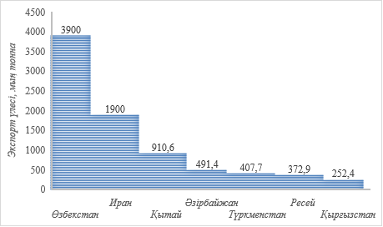
б) | 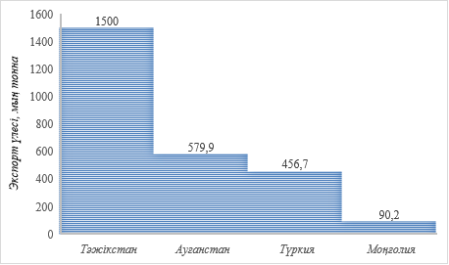
в) | 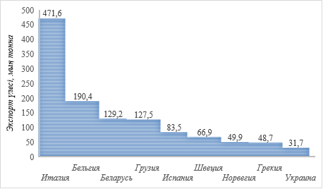

Сурет 1.1 – 2019 жылы қазақстандық бидай экспортының географиясы:
а) ҚР көрші елдері; б) Азия елдері; в) Еуропа елдері
Жабық вагондарда жүктерді тасымалдаумен салыстырғанда контейнерлік тасымалдар тиімділіктің мынадай негізгі көрсеткіштеріне ие:
- тараға айтарлықтай үнемдеу;
- жүк операцияларының санын азайту, өйткені шашыраңқы жүк орындары бір үлкенге біріктіріледі;
- жоғары өнімді механизмдерді пайдалану есебінен жүк операцияларын жеделдету және арзандату;
- тиеу-түсіру жұмыстарына ақшалай шығындарды үнемдеу;
- вагондар мен автомобильдердің статикалық жүктемесін арттыру есебінен шағын және аз тоннажды жөнелтілімдерді тасымалдау құнын төмендету;
- тасымалданатын жүктердің сақталуы, бұдан басқа, жолдағы қайта тиеу санының аз болуына байланысты ұрлау ықтималдығы азаяды;
- тиеу-түсіру жұмыстары кезінде еңбек өнімділігін (өндіріс нормасы) 20...150 есеге арттыру, бұл ауыр қол еңбегінен 10 млн кН жүкке 1500-ге жуық адамды босатуға мүмкіндік береді;
- жүк операциялары кезінде вагондардың бос тұру уақытын қысқарту есебінен жабық вагондарда жүктерді тасымалдаумен салыстырғанда контейнерлермен тасымалдау кезінде жүктерді жеткізу мерзімін жеделдету;
- қоймаларды салу және күтіп ұстау шығындарының айтарлықтай төмендеуі, өйткені контейнерлердің өзі уақытша сақтау қоймалары болып табылады;
- «есіктен есікке дейін» интеграцияланған аралас тасымалдарды дамыту;
- контейнерлендіру есебінен ҚР LPI индексінінің артуына ықпал ету [12].
Контейнерлік тасымалдау жүйесі оның халықаралық сипатын анықтайтын техникалық құралдарды қатаң стандарттау мен біріздендіруге негізделген. Техникалық құралдарды стандарттау және біріздендіру контейнерлер мен жылжымалы құрамның өлшемдерін өзара байланыстыруды орнататын модульдік жүйеге негізделген [13].
Мысалы, ТМД аумағында Ресей Федерациясында (РФ) бидайды тасымалдау үшін жиырма футтық контейнерлер (TEU) қолданыла бастады – бұл ретте жүктеу 25-50 кг қаптарға жүзеге асырылады, сондай-ақ 21,9 тоннаға дейін жүктеуге болатын арнайы ішпек (вкладыш) – лайнер-бэг қолданылады. Алайда, Ресей Федерациясындағы бұл технологиялар контейнерлерді жүктеу өте баяу болғандықтан, әлі де жаппай қолданылмайды [4, 2-б.].
Массалық жүктер тарасыз тасымалдауды талап ететініне қарамастан, бидайды қаптарда тасымалдау шешімі үйілме жүктердің контейнерлерге, сондай-ақ олардан тиеу-түсіру жұмысын қамтамасыз ететін қажетті инфрақұрылымның болмауына байланысты. Бидайды контейнерлерге «бос салып» (үйіндімен) тиеу мәселесі толығымен шешілмегеніне сүйене отырып, контейнерлік тасымалдау әлеуеті толық көлемде пайдаланылмайды деп сенімді түрде айтуға болады.
ҚР-да контейнерлерде жүктерді тасымалдау бойынша статистикалық деректерге [14] талдау жүргізу кезінде соңғы жылдары контейнерлік тасымалдардың күрт өсуі байқалады (1.2, 1.3-суреттер).

Сурет 1.2 – Барлық қатынас түрлері бойынша көліктің барлық түрлерімен контейнерлерде жүктерді тасымалдау, мың тонна

Сурет 1.3 – Халықаралық қатынас бойынша көліктің барлық түрлерімен контейнерлерде жүктерді тасымалдау, мың тонна
Егер ҚР-мен ең ірі тауар айналымы бар көрші Ресей Федерациясының жағдайын талдайтын болсақ, бүгінде РФ РТЖ желісінде астық жүктерін контейнерлік тасымалдаудың жылдық көлемі де өсуде және жылына 5 мыңнан астам TEU құрайды. Астық жүктерін контейнерлік тасымалдау көлемінің өсу тренді 2014 жылдан бастап байқалады (1.4-сурет) [4, 1-б.].

Сурет 1.4 – РФ РТЖ желісінде контейнерлерде астық жүктерін тасымалдау көлемі, мың TEU

Бүгінгі таңда қазақстандық аграрийлердің басты мәселелерінің бірі көлік мәселесі болып табылады. Қазақстан батыс бағытта темір жол арқылы, Ақтау теңіз порты арқылы астық экспортын жүзеге асырады, ол жылына 500-600 мың тонна бидай ғана қабылдай алады. Жыл сайын қазақстандық аграрийлер астық тасығыштардың тапшылығына тап болады, ТМД аумағы бойынша транзиттің қымбаттығын сезінеді, астық тиеу резервтерінің жеткіліксіздігі үшін, әсіресе Ресей мен Украина порттарында өткір күреске кіріседі [15].
Жоғарыда аталған проблеманы шешу үшін «Қазтранссервис» АҚ ҚР-да бидай тасымалдауды контейнерлерде жүзеге асыруды ұсынды, себебі бұл жеткізу мерзімін едәуір қысқартады және қауіпсіздіктің жоғары деңгейін қамтамасыз етеді. Контейнерлерде бидайды тасымалдаудың ұсынылған технологиясы сонымен қатар Қытайға және Еуропа елдеріне жүктерді қайта тиеу мәселесін шешуге мүмкіндік береді, өйткені жүктерді қайта тиеуді орындаудан гөрі бір доңғалақ жұбының ені бар платформалардан басқаларына контейнерлерді қайта тиеуді орындау оңайырақ болады. Алайда, «ҚТЖ» ҰК» АҚ және «Абаканвагонмаш» ЖАҚ өкілдері атап өткендей, бидайды тасымалдаудың бұл технологиясында бидайды контейнерлерге тиеудің технологиялық процесін егжей-тегжейлі пысықтау қажет [16].
Жалпы, жүктерді тасымалдауды контейнерлеу көліктегі ғылыми-техникалық прогрестің маңызды бағыттарының бірі болып табылады. Жоғарыда аталған барлық артықшылықтар контейнерлеудің пайдасына нақты аргумент береді. Қиындықтарға қарамастан, бұл артықшылықтар шығындарды азайтады және біршама төмен көлік шығындарында көрінеді. Сондай-ақ, контейнерлік тасымалдау – жүктерді тасымалдаудың ең үнемді және экологиялық түрі екенін атап өту маңызды.
Осылайша, жоғарыда көрсетілгендей контейнерлерде бидай тасымалдаудың технологиялық процесін жетілдіру контейнерлік тасымалдаудың тиімділігін арттыратын өзекті міндет болып табылады. Алайда, талдау көрсеткендей, бүгінгі күні астық жүктерін ауылшаруашылық өндірістерінің элеваторларындағы контейнерлерге тиеудің тиімді әдістері жоқ.

1.2 Ауыл шаруашылығы өндірістерінің элеваторларында астық жүктерін тиеудің дәстүрлі тәсілдеріне шолу және талдау

Ауыл шаруашылығы өндірістерінің элеваторларындағы астық жүктерін көлік түрлері мен көлік бірліктері бойынша тиеу түрлерінің (тәсілдерінің) классификациясы жалпыланған түрде 1.5-суретте көрсетілген [17].

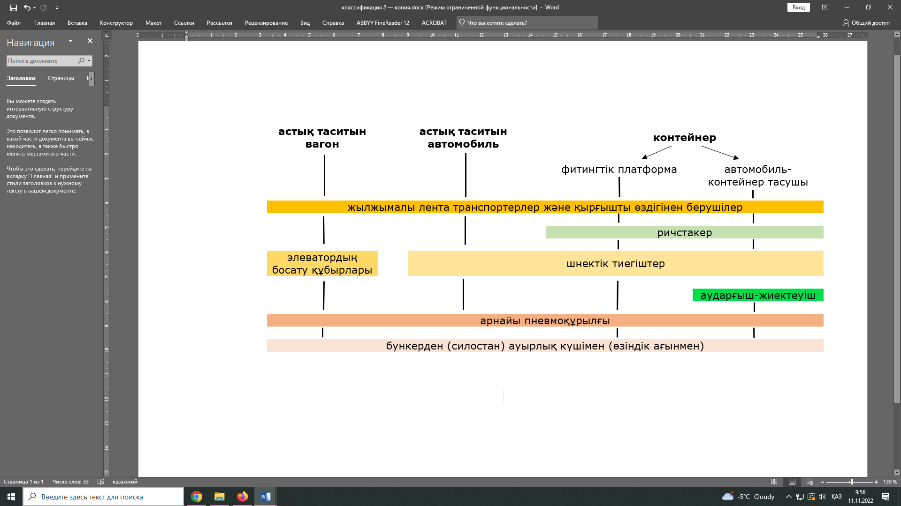

Сурет 1.5 – Ауыл шаруашылығы өндірістерінің элеваторларындағы астық жүктерін көлік түрлері мен көлік бірліктері бойынша тиеу түрлерінің (тәсілдерінің) классификациясы

Қазіргі уақытта ауыл шаруашылығы өндірістерінің элеваторларында астық жүктерін тиеудің келесі технологияларын қолдану белгілі (1.5-сурет):
1. Қырғышты өздігінен бергішті және өлшеусіз жылжымалы таспалы транспортерлерді қолдану арқылы. Мұнда жүкті жабық вагондарға (немесе автомобильдерге) транспортерлері бар қырғыштық өздігінен бергішпен тиеу кезінде транспортердің қабылдау воронкасын өздігінен бергішке 3 м дейінгі радиуста тиеу, вагонда (автомобильде) орнын ауыстыру және тегістеу қолмен жүзеге асырылады.
2. Элеватордың босату құбырларын жабық вагонның жоғарғы люктері арқылы қолдану. Бұл технология үйілме жүктерді жабық вагондарға тиеу технологиясына ұқсас.
3. Астықты тасымалдауға арналған мамандандырылған жабық хоппер вагонының жоғарғы люктері арқылы элеватордың босату құбырларын қолдану (1.6-сурет). Бұл технология үйілме жүктерді жабық вагондарға тиеу технологиясына да ұқсас. Мамандандырылған астық таситын вагондарда астықты тасымалдау біршама тиімді тәсіл болып табылады.
4. Автомобильге дөңгелекті-шнекті тиегіштерді (ДШТ) қолдана отырып. Мұнда ДШТ тиегішті басқару, автомобиль шанағына берілетін астық мөлшерін реттеу және автомобильдің айналасындағы астық қалдықтарын жинауды астық тиеу машиналарының машинисі жүргізеді [18].

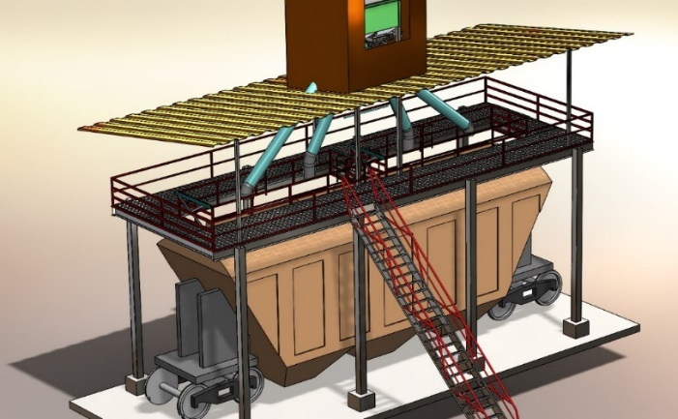

Сурет 1.6 – Ауыл шаруашылығы өндірістерінің элеваторларында хоппер-вагонның жоғарғы люктері арқылы
астық жүктерін тиеу

Бүгінгі таңда ауылшаруашылық өндірістерінің элеваторларында негізінен астық жүктерін өңдеудің келесі стандартты технологиясы қолданылады (1.7-сурет): элеваторларға қабылданатын астық автомобильдердің шанағынан қабылдау амбарының лариіне келіп түседі, ол жерден жұмыс мұнарасына беріледі және таспалы немесе бұрандалы конвейерлердің көмегімен астық кептіргішке немесе оны өлшеу үшін өлшеу бункерлеріне көтеретін механизмдерге жіберіледі; өлшенгеннен кейін астық тазартқыш машиналарға немесе силос бункерлеріне таратылатын силос үстіндегі конвейерлерге түседі; тиеу үшін олардан астық силос астындағы конвейердің таспасына түседі, содан кейін шөмішті элеватордың немесе норийдің көмегімен оны таразыға береді, ал сол жерден ауырлық күшімен (өзіндік ағынмен) құбыр арқылы вагонға немесе кейіннен көлік құралдарына тиеу үшін босату бункерлеріне-силостарға жібереді. Элеваторлардың тиеу құрылғысы негізінен бір көлік құралын жүктеуге арналған (ірі элеваторларда 3 тиеу пунктіне дейін болуы мүмкін) және көлік құралының үстіндегі берік металл конструкцияға орнатылған конустық түбі бар арнайы сыйымдылықтар болып табылады. Көлік құралдарын жүктеу осы сыйымдылықтардан ауырлық күшімен (өзіндік ағынмен) (түрлі тиеу құрылғыларының көмегімен) жүзеге асырылады [19].

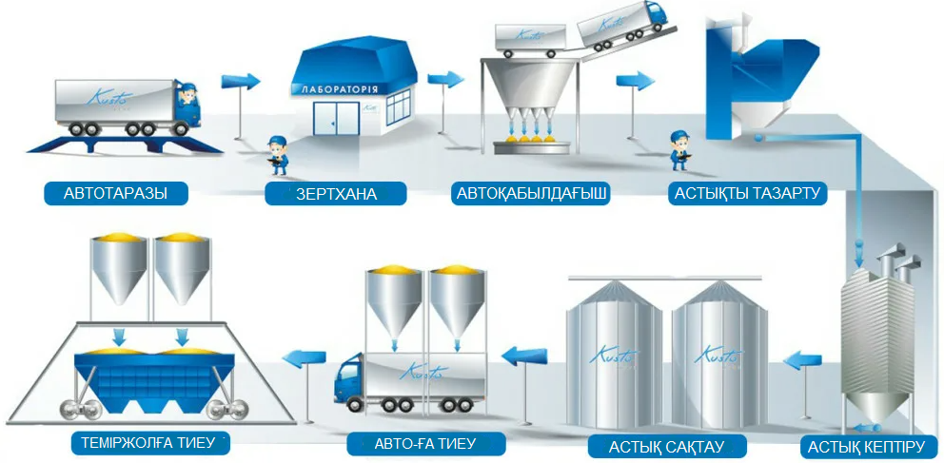

Сурет 1.7 – Ауыл шаруашылығы өндірістерінің элеваторларында астық жүктерін өңдеу технологиясы

Астық жүктерін контейнерлерге тиеудің келесі қолданылатын инновациялық әдісі – арнайы пневмоқұрылғы көмегімен тиеу. Бұл тиеу технологиясы жүк жөнелтушілерге астық таситын вагондарды ғана емес, сонымен қатар контейнерлерді де пайдалануға мүмкіндік береді, бұл элеваторлық сақтауға тәуелділікті азайтуға және астықты тікелей теміржол инфрақұрылымында тиеуге мүмкіндік береді. Бұл әдіс алғаш рет ТМД аумағында РФ-дағы «АлтайЗерноЦвет» компаниясымен бірлесіп Алтай қызметтерін сату орталығында БСТЖ (Батыс-Сібір темір жолы) қолданылды – тәуліктік өнімділік 10 контейнерге дейін құрады [20]. Бұл әдіс 2020 жылдан бастап карантин кезеңінде ҚР Ауыл шаруашылығы өндірістерінің элеваторларында да қолданыла бастады (1.8-сурет) – астықты 40 футтық он контейнерден тұратын теміржол құрамына тиеу 13 сағаттан астам уақытты құрады.

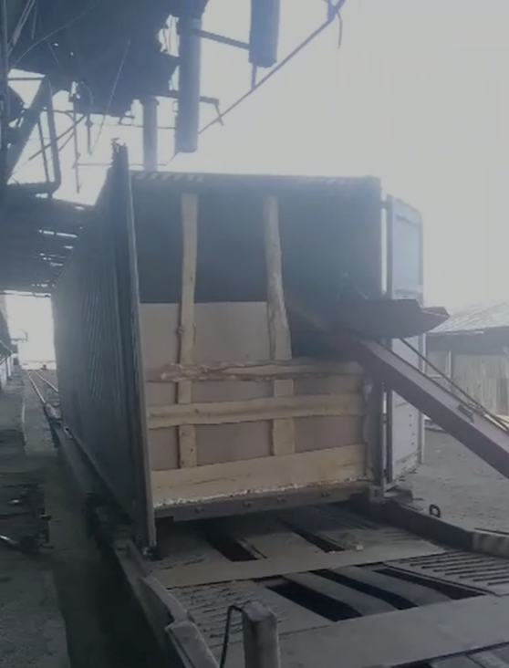
Сурет 1.8 – Сарыбел станциясына жапсарлас элеваторда астықты арнайы пневмоқұрылғы көмегімен контейнерге тиеу
Алыс шетелде белсенді қолданылады:
1. Лайнер-бэг контейнерлік ішпектер – сусымалы және үйінді жүктерді теңіз контейнерлерінде тасымалдау үшін (20 және 40 фут). Ішпектер жүкті контейнердің ішкі бетімен жанасудан қорғауға, сондай-ақ контейнердің ішкі бетін жүкпен жанасудан қорғауға арналған. Лайнер-бэгті тиеу пневматикалық (1.9, а-сурет), шнек немесе таспалы транспортер көмегімен, сондай-ақ бункерден (силостан) ауырлық күшімен (өзіндік ағынмен) жүзеге асырылуы мүмкін. Лайнер-бэгті түсіру ауырлық күші әдісімен пневматикалық (1.9, б-сурет) немесе шнекті транспортер көмегімен жүргізіледі [21].

а) б)
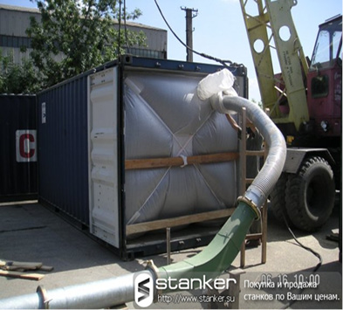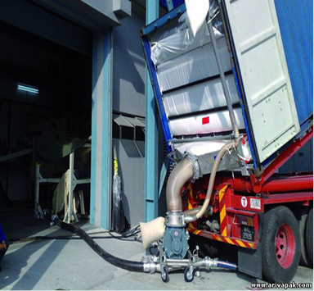

Сурет 1.9 – Пневмотранспортердің көмегімен лайнер-бэгті
жүктеу (а) және түсіру (б)
2. Үйілме жүктерге арналған bulk контейнерлері (20’FT Bulk containers немесе 40’FT Bulk containers) – автокөлік, теміржол және теңіз тасымалдарында кеңінен қолданыс тапты (1.10-сурет). Bulk контейнерінің конструкциясында люктер жүйесі бар: жоғарғы – дөңгелек немесе сопақ люктер (люктің диаметрі 0,455 м; люктер арасындағы қашықтық – 1,83 м); төменгі – бүйірлік есіктердің төменгі жағында орналасқан тікбұрышты люктер. Bulk контейнерлерінің заманауи үлгілерінде контейнердің ішіндегісін сыртқа шығаратын ішке сығылған ауа беретін пневматикалық қондырғылар болуы мүмкін [22].

а) б)
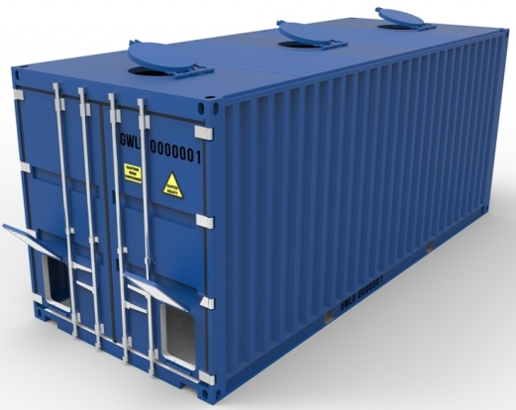 | 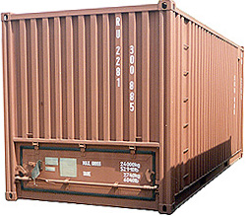
в)
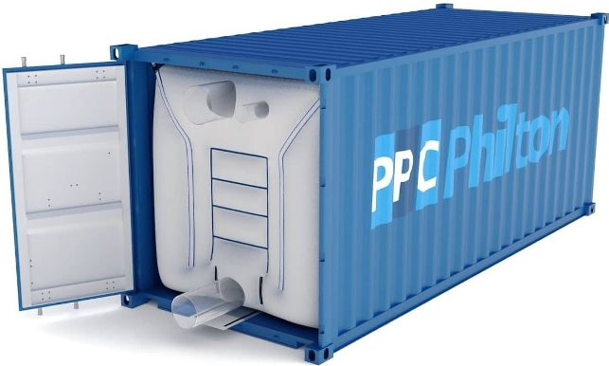

Сурет 1.10 – Үйілме жүктерге арналған bulk контейнерлері:
а) және б) түрлі люк жүйесімен;
в) пневматикалық жүйемен

Контейнерлеудің арқасында үнемі қол жеткізілетін тасымалдау қызметтері сапасының жаңа деңгейі елдің бүкіл көлік жүйесінің халықаралық аренадағы бәсекеге қабілеттілігін арттыруға мүмкіндік береді. Қазіргі уақытта бұл үшін негізгі кедергі көлік қуатын дамытуға сәйкес келетін контейнерлерді тасымалдау, өңдеу үшін ішкі инфрақұрылымның болмауы болып табылады.
Ауыл шаруашылығы өндірістерінің элеваторларында астық жүктерін тиеудің қолданыстағы тәсілдеріне ұсынылған шолу және талдау өндірісте қолданылатын технологияларда қазіргі уақытта темір жол платформаларымен тасымалдауға арналған контейнерлерге үйілме жүктерді тиеуге арналған тиімді құрылғы жоқ екенін көрсетеді.

1.3 Астық жүктерін тасымалдау кезіндегі тиеу-түсіру жұмыстары саласындағы теориялық және эксперименттік зерттеулерге шолу және талдау

Астық жүктерін тасымалдау кезінде тиеу-түсіру жұмыстарын зерттеу саласында соңғы жылдары: Брауншвейг технологиялық университеті (Брауншвейг, Германия), Генуя университеті Генуи (Генуя, Италия), Харбин инженерлік университеті (Харбин, Қытай), Ескі Доминион университеті (Норфолк, Вирджиния, АҚШ), МАДИ (Мәскеу қ., Ресей), БМАУ (Башқұрт мемлекеттік аграрлық университеті) (Уфа қ., Башқұртстан), Император Александр I атындағы ПМҚЖУ (Санкт-Петербург қ., Ресей), Н.И. Вавилов атындағы СМАУ (Саратов қ., Ресей), УМАА (Ульяновск қ., Ресей), СМЭУ (Самара қ., Ресей), РМЭУ (РХШИ) (Самара қ, Ресей), ТашКИИ (Ташкент қ., Өзбекстан), АУҚ, ҚазҰАУ, Тұран университеті, Қ.А. Яссауи ат. ХҚТУ, ҚазЭҚХСУ, Л.Н. Гумилев ат. ЕҰУ, М.К. Тынышпаев ат. ҚазККА, Әбілқас Сағынов ат. ҚарТУ және басқаларының ұжымдары елеулі үлес қосты.
Қазіргі уақытта ғалымдар: Евтюшенков Н.Е., Низамутдинов М.Х., Сизов С.С., Злобин В.А., Чаплынская А.А., Загутин Д.С., Дэльз С.В., Китаев С.Е., Афанасьева И.И., Касенов К.К., Бережная О.В., Разакова Д.И., Суюбаева С.А., Жамкеева М.К., Черноморов А.Г., Куанышбаев Ж.М., Головин В.В., Музылёв Д.А., Дормидонтов В.С., Митько О.А., Кириченко С.А., Гагарский Э.А., Кравец А.С., Рудская Е.Н., Крюков М.Л., Манзурова Д.С., Поспелова И.Н., Комышник Л.Д., Солопов В.А., Маликов О.Б., Manwo Ng, Jiahao Zhao, Ambrosino Daniela, Bruns Florian, Илесалиев Д.И., Витвицкий Е.Е., Гумаров Г.С., Балабаев О.Т., Абишев К.К., Саржанов Д.К. және жүргізген астық жүктерін тасымалдау және тиеу-түсіру саласындағы теориялық және эксперименттік зерттеулер ерекше назар аударуға тұрарлық.
И.Н. Поспелованың мақаласында әлемдік нарықтағы бидайға сұраныс динамикасы сипатталған; астық шаруашылығының экспорттық әлеуетінің негізгі көрсеткіштері келтірілген; астықты көлік түрлері бойынша тасымалдау құрылымы ұсынылған; астық шаруашылығының экспорттық әлеуетінің дамуын шектейтін негізгі факторлар аталған [23].
В.А. Солоповтың монографиясында жалпыұлттық және әлемдік нарықтардың маңызды құрамдас бөлігі ретінде астық пен нан өнімдерінің өңірлік нарығын қалыптастыру және дамыту мәселелері қарастырылған [24].
Э.ғ.к. Касенова К.К. өз жұмысында астық нарығының инфрақұрылымын дамытуды бағалау әдістемесін анықтады, интеграцияның астық нарығының инфрақұрылымын қалыптастыруға, өңірлік инфрақұрылымның маркетингтік функцияларын іске асыруға әсерін қарастырды [25].
Э.ғ.к. С.А. Суюбаеваның диссертациялық жұмысында: құрылымдардың шаруашылық өзара іс-қимыл процесі ретінде тауар алмасуды дамытудағы логистиканың рөлі көрсетілген. Тауар өндіруші желінің схемалары негізделген; астық бағдарламаларының мазмұны мен жұмыс істеу механизмі мемлекеттің нарықты реттеу және астық өндірушілердің мүдделерін қорғау жөніндегі экономикалық саясатын іске асыру нысаны ретінде анықталған [26].
Жүйелік талдау аппаратын пайдалана отырып, астықты экспорттық тасымалдаудың көліктік-логистикалық жүйесін дамыту т.ғ.к. Дэльз С.В. жұмысында негізделеді [27].
Сондай-ақ, э.ғ.к. С.Е. Китаев үлкен жұмыс атқарды: астық нарығының логистикалық желілерін қалыптастыру қажеттілігі негізделді; инфрақұрылымның базалық құрылымдық элементтері ретінде элеваторлар қызметінің ерекшелігін ескере отырып, логистикалық инфрақұрылымның даму деңгейін бағалау көрсеткіштерінің жүйесі қалыптастырылды, бұл олардың қызметін жан-жақты бағалауды және нысаналы бағдарларға қол жеткізуді жүзеге асыруға мүмкіндік береді [28].
PhD Разакова Д.И. астық нарығы дамуының тұрақтылығына әсер ететін эндогендік және экзогендік факторларды анықтауға басты назар аударды және олардың астық кіші кешенінің бәсекеге қабілеттілігіне теріс әсерін төмендету жөніндегі шаралар жүйесін ұсынды; сондай-ақ, ол Қазақстанның астық нарығын дамытудың экономикалық-математикалық моделін құрды [29].
Астық мысалында тағы бір PhD М.К. Жамкеева бағалар мен тарифтерді қалыптастыру жүйесін талдап, оның нәтижелеріне баға берді, сондай-ақ, Кеден одағы аумағында Қазақстанның бағалары мен кедендік тарифтерін қалыптастыру бойынша ұсыныстар берді [30].
Э.А. Гагарскийдің мақаласында Ресейдің теңіз порттары арқылы астықты экспорттық тасымалдау динамикасы қарастырылған, экспорттық тасымалдаудың логистикасы талданған, астық экспортын көліктік қамтамасыз етуді жетілдіру бойынша ұсыныстар берілген [31].
А.С. Кравец пен Е.А. Чеботареваның жұмысында теміржол-теңіз қатынасында астық тасымалдау логистикасын дамыту бағыттары қаралды, сондай-ақ, жүктерді, атап айтқанда астық жүгін тасымалдауды дамытудың перспективалық әлемдік бағыттары қарастырылды, олар астық өткізудің әлемдік және ресейішілік нарығының жалпы үрдісін анықтайды [32].
Е.Н. Рудскаяның мақаласында көлік қызметтерін орындау және көлік процесін жүзеге асыру контекстіндегі логистикалық әдіснаманың мәселелері зерттелген. Жеткізу тізбегі мен логистикалық тізбектің айырмашылығы нақтыланған, көлік тізбегінің мәні және оның мультимодальды көлік тораптарының жұмысындағы рөлі көрсетілген. Логистикалық амал негізінде жеткізу шығындары мен маршруттарын оңтайландыру үшін астықты контейнерлік тасымалдау мүмкіндіктерін талдауға ерекше назар аударылды [33].
Э.ғ.д. Афанасьева И.И. астық өндіру мен таратудың жоғары өнімді логистикалық инфрақұрылымын құруға ауқымды инвестицияларды жинақтаудың нарықтық бейімделген механизмдерін қалыптастыру бойынша ғылыми-практикалық ұсынымдар ұсынады [34].
Астық сапасын арттыру, өнімділікті арттыру және тұрақтандыру, сондай-ақ, астық өндірісінің өзіндік құнын төмендету жөніндегі шаралар кешенін анықтау арқылы әлемдік нарықта қазақстандық астық пен астық өнімдерінің бәсекеге қабілеттілігін арттыру жолдары әлемдік нарықтағы астықтың бәсекеге қабілеттілігінің негізгі көрсеткіштері PhD О.В. Бережнаяның жұмысында айқындалған [35].
А.Г. Черноморов өз жұмысында халықаралық Достық станциясы арқылы астық жүктерін тасымалдаудың өзектілігін негіздеді және қажетті инфрақұрылымның болмауына байланысты қазіргі уақытта Қытайға астық экспорты бойынша қуаттар шамалы екенін атап өтті. Дәнді дақылдардың жедел қайта тиелуін қамтамасыз ету мақсатында автор мыналарды ұсынады: контейнерлік тиеу кезінде SISU типті тиегішті пайдалану, Жабық түрден жабыққа тиеу кезінде автокарды пайдалану; вагондарды (хопперлерді) түсіруді жоғарғы люктерден пневматикалық беру арқылы жүргізу, содан кейін сақтау цехына беру [11, 44-46-б.].
Қазақ ауыл шаруашылығы өнімдерін қайта өңдеу ғылыми-зерттеу институты ғалымдарының жұмысында Комышник Л.Д. жетекшілігімен полиэтилен сақтағыштарда сақтау кезінде астықтың сапасы мен қауіпсіздігін қамтамасыз ету технологиясы мен техникасы зерделенді; полиэтилен сақтағыштарда сақтау үшін астықты жинаудан кейінгі өңдеу режимдеріне талаптар әзірленді [36].
М.Л. Крюковтың жұмысында тұқымдарды жинауға, тасымалдауға, кептіруге және сақтауға арналған контейнерді пайдалана отырып, селекциялық комбайндардан қоймаларға дейін дәнді дақылдардың тұқымдарын жеткізудің барлық көліктік-тиеу процестерін қамтитын селекция мен тұқым шаруашылығындағы көліктік қамтамасыз ету технологиясы әзірленді. Егінді бастапқы өңдеуге арналған контейнер жиектеуіші бар тиегіш пен контейнерлердің тәжірибелік үлгілерін әзірлеу және жасау ұсынылды [37].
Қазақстандық Ұлттық астық және оны қайта өңдеу өнімдерін зерттеу институты ғалымдарының жұмысында астық кептіргіш, шағын көлемді шығару құрылғысы, соя тазалау сепараторы, қабыршақты-тегістеу машинасы әзірленді, сондай-ақ, астықты зиянкестерден қорғау кешені ұсынылды [38].
Т.ғ.д. Н.Е. Евтюшенковтың жұмысында: тиімді көліктік-технологиялық процестерді, көлік құралдарының параметрлері мен құрылымын негіздеу әдістемесі; жинау-көлік кешенінің жұмыс істеуінің ықтималды жай-күйін ескеретін оңтайлы көліктік-технологиялық процестерді таңдаудың математикалық модельдері мен алгоритмдері баяндалған [39].
Өз еңбектерінде О.А. Митко Ресейде астықты тасымалдаудың логистикалық процестерін түрлі көлік түрлерімен ұйымдастырудың ерекшеліктерін қарастырады, олар теміржол және тасымалдау инфрақұрылымы өзгермеген жағдайда порттарға астық өнімдерін ауыстырып тиеуді екі есе арттыруға және астық маусымында тасымалдау ырғақтығын арттыруға мүмкіндік береді [40], сондай-ақ, астық өндіру мен тасымалдаудың салалық ерекшелігін ескеруге мүмкіндік беретін тарату логистикасы ретінде экономиканы дамытудың қазіргі заманғы бағыттарын қолдануды ұсынады [41].
Д.А. Музылев пен А.Е. Стебаков дәнді дақылдарды туыстық белгілері бойынша бес көліктік-технологиялық схемаға топтастыру арқылы жеткізудің көптеген нұсқаларын құрылымдық рәсімдеуді жүргізді [42].
С.А. Кириченконың мақаласында автомобиль-теңіз және темір жол-теңіз қатынастарындағы жабық ірі тоннажды контейнерлерде үйілме астықты тасымалдау технологиялары қаралды; тиеу кезінде контейнерді алдын-ала жиектей отырып, үйілме жүктерді тасымалдаудың артықшылықтары мен ерекшеліктері атап өтілді, бұл ретте жиектеуіштің екі негізгі – мобильді және стационарлы түрі ажыратылды [43].
В.С. Дормидонтовтың жұмысында астықты тасымалдауға арналған хоппер вагонының төбесінің жаңа конструкциясы әзірленгені баяндалған, бұл шанақтың пайдалы көлемін ұлғайтуға, вагонды жүктеуді жеделдетуге, сондай-ақ, тиеу кезінде қызмет көрсететін персоналдың санын азайтуға мүмкіндік береді [44].
В.В. Головин мен Т.А. Головина инфрақұрылымға талдау жүргізіп, инвестициялау бағыттарының бірі жылжымалы құрам паркін белсенді жаңарту болып табылатынын анықтады. Сондай-ақ, инфрақұрылым проблемаларының кешеніне авторлар инфрақұрылымның дамымағандығын және қолданыстағы логистикалық архитектураның тиімсіздігін жатқызған [45].
Т.ғ.к. М.Х. Низамутдиновтың жұмысы астық жинайтын комбайн бункерінің түсіру құрылғысын әзірлеуге арналған, бұл көлік құралдарының жүк көтергіштігін көлем бойынша мөлшерленген астық мөлшерін олардың сыйымдылығына түсіру арқылы барынша толық пайдалануға мүмкіндік береді [46].
Ауылшаруашылық бункерлік құрылғыларын түсіру процесінің әлеуетті мүмкіндіктері мен бағыттары олардың қуыстарында астық түзілу құбылысына тән құбылыстардың әсерін пайдалану негізінде т.ғ.к. Д.С. Загутиннің жұмысында негізделген [47].
Ұсынылған қоректендіргіштің астықпен өзара әрекеттесу процесінің математикалық моделін алуға т.ғ.к. С. Сизовтың жұмысы бағытталған [48].
Спиральмен және ауа ағынымен тасымалдау принциптерін біріктіретін пневмоспиральды конвейердің жұмыс процесін әзірлеу және зерттеу; режимдік параметрлерге жетектің жалпы қуаты мен өнімділігінің аналитикалық және тәжірибелік тәуелділіктерін алуға т.ғ.к. А.А. Чаплынскаяның жұмысы арналған [49].
Т.ғ.к. В.А. Злобиннің жұмысында спиральды-бұрандалы жұмыс органы астық материалын жылжыту процесінің математикалық моделі әзірленді және жұмыс қабілеттілігі қамтамасыз етілетін тұқымдарды тиеу және дәрілеу, сондай-ақ, энергия мен материалды қажетсінудің төмендеуіне арналған спиральді-бұрандалы құрылғының конструктивтік параметрлері мен жұмыс режимдері белгіленді [50].
Терминалдарда жүктеуге келетін болсақ, Manwo Ng жұмысы теңіз терминалдарында қос стек пойыздары үшін жоғары жүктеме жоспарларын жасай алатын оңтайландыру моделін ұсынады. Нәтижелер модель нақты жағдайларда қос стек пойыздары үшін оңтайлы тиеу жоспарларын таба алатынын көрсетті [51].
Jiahao Zhao мақаласы теміржол контейнерлерін тасымалдауды ұйымдастыруды зерттеуге арналған. Тасымалдау процесінде жалпы шығындарды азайту үшін көп мақсатты оңтайландыру моделі құрылды, бұл ресурстарды барынша пайдалануды және оның экологиялылығын қамтамасыз етуді білдіреді. Жұмыс нәтижелері контейнерлік тасымалдауды ұйымдастыру орталық станцияда баж салығы жоғары сақтау уақытын қысқарта отырып, «пойыз-кеме» тікелей тиеу және түсіру шарттарын қанағаттандыруға тырысуы керек екенін көрсетеді. Модельдің әмбебаптығының арқасында оны Қытайда немесе одан тыс жерлерде оңай қолдануға және жалпылауға болады [52].
Генуялық Ambrosino Daniela, Caballini Claudia және Siri Silvia атты ғалымдар терминалда жылдамдық пен тиімділікті қамтамасыз етуге арналған ең тиімді саясатты бағалау және анықтау үшін сақтау аймағының стратегияларын өзгерту арқылы түрлі пойыздарды тиеу саясаттарын модельдеу және салыстыруды жүргізді. Контейнерлердің, пойыздардың және вагондардың физикалық сипаттамаларына қатысты нақты деректерді пайдалана отырып, түрлі сценарийлердің тиімділігін тексеру үшін тиісті эксперименттік науқан жүргізілді [53].
Bruns Florian және Knust Sigrid өз зерттеулерінде интермодальды контейнерлік терминалдарда пойыздарды жүктеуді жоспарлау мәселесін қарастырады. Тәсіл модельге вагондарға қосымша салмақ шектеулері енгізілгендігімен ерекшеленеді. Сызықтық бағдарламалаудың үш түрлі бүтін санды тұжырымдары ұсынылған және олар өз кезегінде кейбір нақты мысалдарда тестіленген [54].
Д.С. Манзурованың еңбектерінде астық тасымалдауға арналған вагондар тапшылығы проблемасы талданған, ықтимал себептері анықталған. Сондай-ақ, жүкті жеткізу модельдері салынып, болжамды тасымалдау схемаларының артықшылықтары мен кемшіліктері анықталған [55] және астықтың үнемділігі мен сөзсіз сақталу критерийлері бойынша тиеу-түсіру жұмыстарының ұтымды нұсқасын таңдау негізделген [56].
О.Б. Маликов, Е.Г. Курилов, Д.И. Илесалиевтің жұмысы ерекше назар аударуға лайық, онда контейнерлерде тасымалдау кезінде сеппелі жүктерді тиеу-түсірудің қолданыстағы 4 тәсілі талданған, тасымалдауды ұйымдастырудағы әрбір тәсілдің сипаттамасы және олардың маңыздылығы берілген; қабылданған тәсілдер бойынша сеппелі жүктерді тасымалдауға арналған жалпы шығындардың салыстырмалы есептеулері жүргізілді, мұнда олардың ең төменгі мәні ІV тәсілмен қол жеткізіледі (аударғыш-контейнерлердің көмегімен сеппелі жүктерді тиеу, түсіру технологиясы); мынадай қорытындылар жасалды: ІV тәсіл бойынша контейнерде сусымалы жүктерді тасымалдау неғұрлым орынды, өйткені тасымалданатын жүктердің физикалық жоғалуы жоқ; сусымалы жүкті тасымалдағаннан кейін контейнерді тазалау қажет емес; тиеу-түсірудің технологиялық процесінде қолданылатын механизмнің қарапайымдылығы; қойма бөлмелерін салуға қаражат үнемдеуге мүмкіндік беретін ашық алаңдарда ауыстырып тиеу кезінде жүкті уақытша сақтау мүмкіндігі [57].
Үйілме жүктерді теміржол платформаларымен тасымалдау үшін контейнерлерге тиеуге арналған тиімді құрылғының болмауына байланысты кейбір зерттеушілер контейнер конструкциясын өзгерту жолымен жүрді:
1. «Федералдық жүк компаниясы» АҚ (Екатеринбург қ., Ресей) сусымалы жүктерді, ең алдымен астық жүгін тасымалдауға арналған жаңа мамандандырылған инновациялық контейнер әзірледі (стандартты контейнер қосымша люктермен қайта жабдықталған). Контейнердің конструкциясы темір жол көлігімен тасымалдауға қойылатын барлық қажетті талаптарды көздейді. Контейнер, бүйірлік есіктен тиеу жүзеге асырылатын стандарттыдан айырмашылығы, оны элеваторда тиеу мүмкіндігін қамтамасыз ететін жоғарғы тиеу люктерімен жабдықталған. Бүйірлік түсіру люктері және көлбеу ішкі призма астықты пневматикалық насостарды пайдаланбай, оның ішінде контейнерді автомобильден немесе теміржол платформасынан шығармай, штаттық астық қабылдағыштарға түсіруге мүмкіндік береді. Әзірленген контейнердің тәжірибелік үлгісінің эксперименттік сынаулары «Карбышево-1» станциясында өтті және конструкцияның жұмыс қабілеттілігін растады [58].
2. ТашМКУ-да (Ташкент қ., Өзбекстан) т.ғ.д. Илесалиев Д.И. жетекшілігімен астық таситын вагонның жаңа тәжірибелік үлгісі (1.11-сурет) әзірленді, оған бір-бірімен біріктірілген теміржол платформасы мен контейнер жиналды. Бұл астық таситын вагонның сыйымдылығы – 83,6 м³, вагонда 4 жоғарғы түсіру және 8 төменгі түсіру люктері бар, төменгі люктерде пломба салуға арналған штурвалдар және барлық жоғарғы 4 люкті жабуға арналған 1 механизм бар. Әзірленген астық таситын вагонның тәжірибелік үлгісін эксперименттік сынау «Тошкент доимахсулотлари» АҚ Чиноз филиалының кірме жолында жүзеге асырылды. Сынаулар астық таситын вагон конструкциясының жұмыс қабілеттілігін растады, оның барысында тәжірибелік үлгінің жалпы массасы – 80 900 кг (тара 26 100 кг; нетто 54 800 кг) және жүк жөнелтушінің қорғасын пломбаларын салу мүмкіндігі анықталды [59].

а) б)
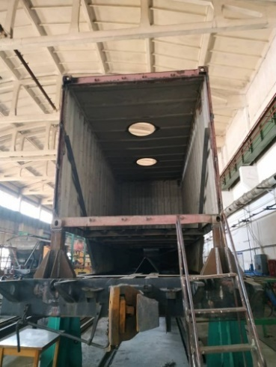 | 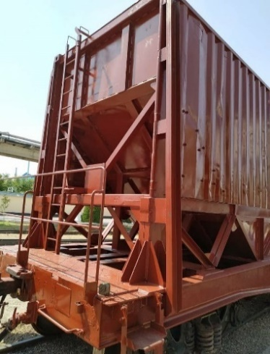
в)
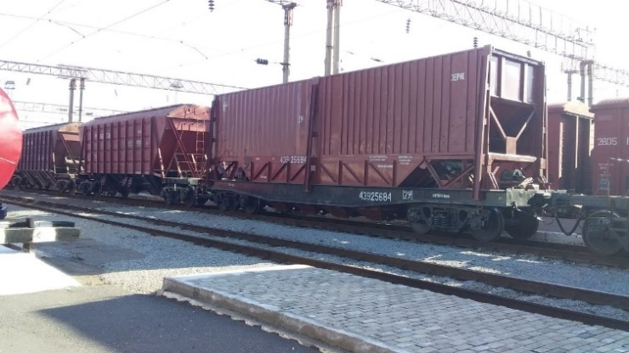
Сурет 1.11 – Астық таситын вагонның тәжірибелік үлгісі:
а), б) зауытта астық таситын вагон құрастыру;
в) «Тошкент доимахсулотлари» АҚ Чиноз филиалы
кірме жолындағы эксперименттік сынаулар

Техникалық тұрғыдан қаралған астық таситын вагонның прототипі (синтез = теміржол платформасы + контейнер) бірқатар кемшіліктерге ие: төмен қызмет ету мерзімі; сәйкестік сертификаттарының болмауы (бұл шетелде тасымалдауды шектейді); аталған модель хоппер вагонының функцияларын қайталайды, нәтижесінде контейнер мультимодальды тара ретінде өзінің қасиеттерін жоғалтады; контейнерді теміржол платформасынан автомобильге және басқа көлік түрлеріне қайта тиеу қабілетсіздігі. Осының салдарынан астық жүктерін тиеудің осы технологиясын іске асырудың мақсатсыздығы туралы қорытындыға келуге болады.
Т.ғ.д. Илесалиев Д.И. жетекшілігімен ТашМКУ ғалымдары SolidWorks бағдарламалық ортасында астық жүктерін автомобиль көлігіндегі контейнерге тиеуге арналған контейнер аударғыш конструкциясының эксперименттік компьютерлік моделін (1.12-сурет) әзірледі. Эксперименттік компьютерлік модель олардың жұмыс қабілеттілігін анықтау үшін контейнер аударғыштың негізгі тораптары мен конструкцияларының элементтерін өңдеуге мүмкіндік берді [60]. Осы конструкцияны жасаудың негізділігіне және оны пайдаланудың тиімділігіне қарамастан, контейнер аударғыш тек автомобиль көлігіне арналған және оның теміржол тасымалы жағдайларына бейімдіелгіштігін көздемейді.

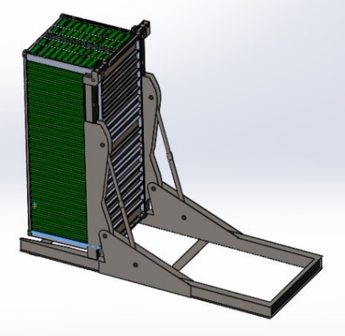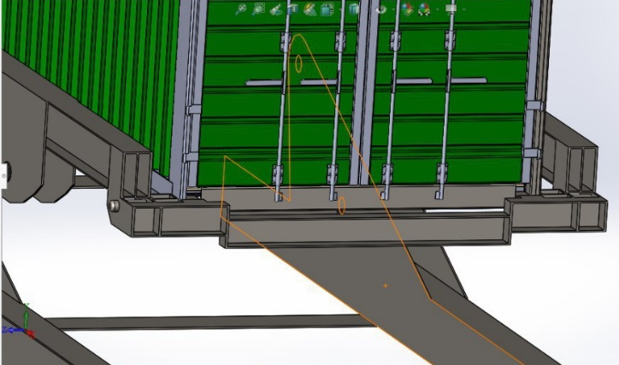

Сурет 1.12 – SolidWorks бағдарламалық ортасында контейнер аударғыштың эксперименттік конструкциясы

ҚарМТУ ғалымдары (қазіргі Әбілқас Сағынов атындағы ҚарТУ) темір жол платформаларындағы контейнерлерге үйілме жүктерді тиеуге арналған стационарлы көтергіштің конструкциясын әзірледі [61]. 2018 жылы СібАЖИ (РФ) ғалымдарымен бірге теміржол платформалары арқылы тасымалданатын контейнерлерге үйілме жүктерді тиеу тәсіліне РФ патенті [62] алынды (1.13-сурет). Ұсынылып отырған өнертабыстың техникалық нәтижесі темір жол платформаларымен тасымалданатын контейнерлерге үйілме жүктерді тиеу жөніндегі жұмыстардың тиімділігін арттыру болып табылады. Көрсетілген техникалық нәтижеге темір жол платформаларымен тасымалданатын контейнерлерді тиеудің қарастырылған тәсіліне келесі өзгерістер енгізілгендігімен қол жеткізіледі: темір жолға гидравликалық көтергіш орнатылған, ол контейнерді темір жол платформасына айналдыруға және үйілме жүктерді бүйір қабырғасымен тиеу үшін орнатуға арналған жабдықпен жабдықталған.
Алайда, бұл әзірлеме үшін стационарлы көтергіштің әзірленген конструкциясының [63] ұтымды құрылымдық параметрлерін дәлірек анықтау қажет, есептеулер жүргізумен және оның жұмысының тиімділігін талдауға мүмкіндік беретін қолданбалы модельдеу бағдарламаларының бағдарламалық орталарында цифрлық модельдерді әзірлеумен егжей-тегжейлі зерттеулер қажет.
Келтірілген материалдар контейнерлік тасымалдау және контейнерлердегі астық жүктерін тиеу-түсіру жұмыстары саласындағы белгілі бір табыстар мен жетістіктерге қарамастан, темір жол платформаларымен тасымалданатын контейнерлерге үйілме жүктерді тиеу үшін стационарлы көтергіштің конструкциясын жасау жөніндегі мәселелерді егжей-тегжейлі пысықтаған жөн екенін көрсетеді.

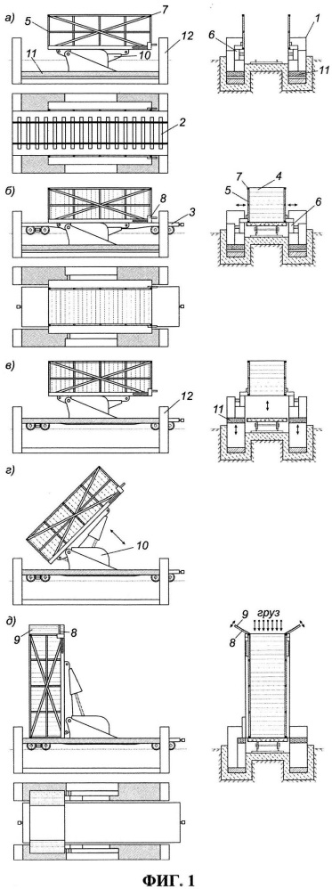

Сурет 1.13 – Темір жол платформаларымен тасымалданатын контейнерлерге үйілме жүктерді тиеу тәсілі
1 – гидравликалық көтергіш, 2 – теміржол жолы, 3 – теміржол платформалары, 4 – контейнерлер, 5 – ұстағыштар, 6 – горизонталь әрекетті жетектер, 7 – құлыптар, 8 – есіктерді ашуға және жабуға арналған құрылғылар, 9 – контейнер есіктері, 10 – вертикаль әрекетті жетектер, 11 – платформалар, 12 – көтергіш жетектер.

1.4 Зерттеудің мақсаты мен міндеттері

Контейнерлік тасымалдау кезінде астықты тиеу және түсіру үшін көтергішті әзірлеу қажеттілігін талдау, сондай-ақ, ауыл шаруашылығы өндірістерінің элеваторларында астық жүктерін тиеудің қолданыстағы тәсілдеріне шолу және талдау, астық жүктерін тасымалдау кезінде тиеу-түсіру жұмыстары саласындағы теориялық және эксперименттік зерттеулер негізінде келесі негізгі аз шешілген мәселелерді атап өтуге болады: контейнерді толтыру процесі және стационарлы көтергіш конструкциясында динамикалық кернеулердің пайда болуы жеткілікті зерттелмеген; астық жүктерін теміржол платформаларымен тасымалданатын контейнерлерге тиеуге арналған стационарлы көтергіштің негізделген конструкциясы жоқ.
Жұмыстың мақсаты – темір жол көлігіндегі контейнерлерге үйілме жүктерді тиеуге арналған стационарлы көтергіштің конструкциясын әзірлеуге мүмкіндік беретін тәуелділіктерді орнату.
Жоғарыда баяндалғанның негізінде, осы жұмыстың міндеттеріне кіреді:
- контейнерлік тасымалдау кезінде астық жүктерін тиеу тәсілдеріне әдеби-патенттік шолу жасау;
- теміржол платформаларымен тасымалданатын контейнерлерге астық жүктерін тиеуге арналған стационарлы көтергішті әзірлеу қажеттігін негіздеу;
- контейнерді толтыру процесінің математикалық моделін әзірлеу және зерттеу және әзірленіп жатқан стационарлы көтергіштің жүк қармау рамасының конструкциясындағы динамикалық кернеулерді анықтау;
- ұсынылып отырған стационарлы көтергіш конструкциясының жұмыс қабілеттілігі туралы гипотезаны эксперименталды түрде растау және теориялық деректердің барабарлығын тексере отырып, эксперименттік деректерді өңдеу;
- теміржол платформаларымен тасымалданатын контейнерлерге астық жүктерін тиеуге арналған стационарлы көтергішті жобалауға техникалық тапсырма әзірлеу.
Қойылған міндеттерді шешу зерттеудің келесі ғылыми әдістерін қамтитын кешенді әдіспен жүзеге асырылатын болады:
- іздеу зерттеулерінің әдістері (аналитикалық және патенттік іздеу);
- беріктік теориялары;
- математикалық зерттеу әдістері және эксперименттерді жоспарлау және өңдеу әдістері.
Қойылған мақсатқа жету үшін барлық зерттеулер кезең-кезеңмен, келесі ретпен жүргізілуі керек:
1. Проблеманы тұжырымдау және негіздеу, зерттеу міндеттерін анықтау.
2. Бағыт бойынша теориялық және эксперименттік зерттеулерге шолу және талдау жасау.
3. Астық жүктерімен тиеу кезінде контейнерді толтыру процесін математикалық модельдеу.
4. Әзірленіп жатқан стационарлы көтергіштің жүк қармау рамасының конструкциясындағы динамикалық кернеулерді анықтау.
5. Математикалық модельді зерттеу және алынған нәтижелерді талдау.
6. ANSYS бағдарламалық ортасында «контейнер – жүк қармау рамасы» жүйесін эксперименттік зерттеу.
7. Теміржол платформаларымен тасымалданатын контейнерлерге астық жүктерін тиеуге арналған стационарлы көтергіштің конструкциясын әзірлеу және зерттеу нәтижелерін іске асыру.

2 АСТЫҚ ЖҮКТЕРІН КОНТЕЙНЕРГЕ ТИЕУ КЕЗІНДЕ СТАЦИОНАРЛЫ КӨТЕРГІШТІҢ ЖҮК ҚАРМАУ РАМАСЫНЫҢ КОНСТРУКЦИЯСЫНДАҒЫ СТАТИКАЛЫҚ ЖӘНЕ ДИНАМИКАЛЫҚ КЕРНЕУЛЕРДІ МАТЕМАТИКАЛЫҚ МОДЕЛЬДЕУ

2.1 Математикалық модельдеуге арналған бастапқы деректер

Статикалық және динамикалық кернеулерді математикалық модельдеуді орындау үшін астық жүктерін контейнерге тиеу кезінде стационарлы көтергіштің жүк қармау рамасының конструкциясында келесі міндеттерді шешу қажет:
1) Mathcad қолданбалы бағдарламасының бағдарламалық ортасында әзірленіп жатқан стационарлы көтергіштің жүк қармау рамасының конструкциясындағы статикалық кернеулерді анықтау;
2) контейнерді толтыру процесін модельдеу және Mathcad қолданбалы бағдарламасының бағдарламалық ортасында әзірленіп жатқан стационарлы көтергіштің жүк қармау рамасының конструкциясындағы динамикалық кернеулерді анықтау;
3) Mathcad бағдарламалық ортасында орындалған математикалық модельдеу нәтижелерін өңдеу және талдау.
Статикалық кернеулер механика саласындағы білім – оларға қолданылатын күштер мен пайда болған моменттердің әсерінен механикалық жүйелердің тепе-теңдік шарттарын қолдану арқылы анықталады [64]. Статикалық кернеулерді анықтау кезінде ескеріледі:
- әсер етуші фактор – 20 футтық контейнер мен астық жүктерінің (бидайдың) массасынан туындайтын күш, ол әзірленген стационарлы көтергіштің жүк қармау рамасының конструкциясына жүктеледі;
- шығыс көрсеткіші – күш түскеннен кейін әзірленген стационарлы көтергіштің жүк қармау рамасының конструкциясында туындайтын механикалық кернеулер.
Әзірленіп жатқан стационарлы көтергіштің жүк қармау рамасының конструкциясындағы [62, 3-6-б.] статикалық кернеулер келесі 4 сыналатын жағдай үшін (2.1-сурет) тиеу жұмыстарының технологиясына сәйкес анықталады [65]:
I – 90° – контейнердің еңіс бұрышында (тиеу кезінде);
II – 60° – контейнердің еңіс бұрышында (жүкпен);
III – 30° – контейнердің еңіс бұрышында (жүкпен);
IV – 0° – контейнердің еңіс бұрышында (жүкпен).
Әрбір сыналатын жағдайда 25 тоннаға жуық әзірленген стационарлы көтергіштің жүк қармау рамасының конструкциясына жүктелетін масса (20 футтық контейнер – 2,37 тонна; астық жүгі (бидай) – 21,9 тонна) беріледі. Конструкцияның жұмыс қабілеттілігін тексеру үшін жүктемелер 10 тоннаға тең берілген қадамға сәйкес 8 рет артады (2.1-кесте). 8 жүктемені жүзеге асыра отырып, 4 сынау жағдайы үшін стационарлы көтергіштің жүк қармау рамасының конструкциясының 32 есебін жүргізу қажет.
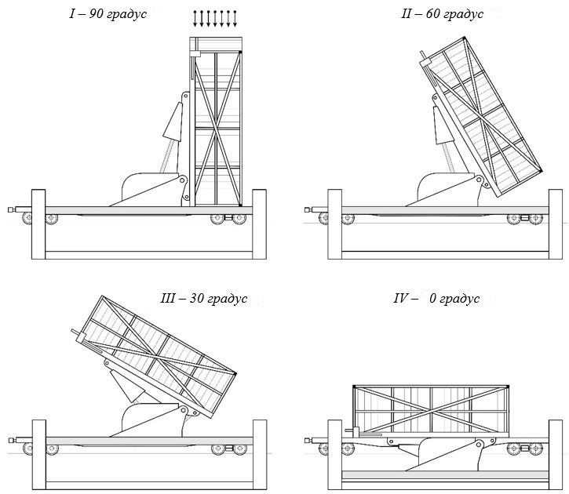

Сурет 2.1 – Теміржол платформаларында астық жүктерін контейнерлерге тиеуге арналған әзірленген стационарлы көтергіштің
жүк қармау рамасының сыналатын жағдайлары

Кесте 2.1 – Алынған нәтижелерді толтыруға арналған форма

Сынаулар |  | №1 | №2 | №3 | №4 | №5 | №6 | №7 | №8
Конструкцияға жүктемелер,  m_{i}, тонна / MPa |  | 25 /  245,25 | 35 / 343,35 | 45 / 441,45 | 55 / 539,55 | 65 / 637,65 | 75 / 735,75 | 85 / 833,85 | 95 / 931,95
Сыналатын жағдайлардағы кернеулер, σ_{i}, MPa | I
Сыналатын жағдайлардағы кернеулер, σ_{i}, MPa | II
Сыналатын жағдайлардағы кернеулер, σ_{i}, MPa | III
Сыналатын жағдайлардағы кернеулер, σ_{i}, MPa | IV

Әзірленіп жатқан стационарлы көтергіштің жүк қармау рамасының конструкциясындағы (2.1-сурет) статикалық кернеулерді анықтау үшін 2.2-суретте көрсетілген раманың есептік схемасын қабылдаймыз.

Сурет 2.2 – Әзірленіп жатқан стационарлы көтергіштің жүк қармау рамасының конструкциясындағы статикалық кернеулерді анықтауға арналған есептік схема

Контейнерді толтыру процесін модельдеу және динамикалық кернеулерді есептеу үшін I жағдай (2.1-сурет) – контейнердің еңіс бұрышы кезінде (тиеу кезінде) – 90° кезінде әзірленіп жатқан стационарлы көтергіштің жүк қармау рамасының конструкциясын қарау жоспарлануда. Есептеуге арналған бастапқы деректер:
- 20-футтық контейнердің ұзындығы b=6,037 м;
- 20-футтық контейнердің ені h=2,5 м;
- 20-футтық контейнердің биіктігі l=2,623 м;
- астық жүгі (бидай) бөлшектерінің диаметрі d=0,4 cм;
- астық жүгінің құлау биіктігі h₀ = 7,037 м.
Бункердегі саңылау ауданын анықтаулар:
- дөңгелек қимасы бар:

$S=π⋅{\left(0,01R\right)}^{2}=0,071м^{2}$;

мұндағы R – саңылау радиусы;
- тікбұрышты қимасымен:

$$S=b_{1}^{2} = 0,25 м^{2}.$$

b₁ - 0,5 м, тік бұрышты саңылауы бар саңылаулы (щелевой) бункердің ені.
Тиеу бункерінің босату құбырларының қажетті радиусын анықтау үшін радиус 5 см-ге тең берілген қадамға сәйкес 4 рет (10 см; 15 см; 20 см; 25 см) ұлғайтамыз (2.2-кесте). Тиеу бункерінің босату құбырларының радиусын 4 өзгертуді жүзеге асыра отырып, сыналатын I жағдайдағы (контейнердің еңіс бұрышы – 90°) контейнерді толтырудың ең аз уақытын және динамикалық жүктемені анықтау бойынша 4 есеп орындау қажет.

Кесте 2.2 – Алынған нәтижелерді толтыруға арналған форма

Сынаулар | 1 | 2 | 3 | 4
Бункердегі саңылау радиусы, R, см | 10 | 15 | 20 | 25
Контейнерді толтыру уақыты, $t_{V}$, мин
Динамикалық кернеу, $σ_{d}, МПа$

2.2 Әзірленіп жатқан стационарлы көтергіштің жүк қармау рамасының конструкциясындағы статикалық кернеулерді анықтау

Әзірленіп жатқан стационарлы көтергіштің жүк қармау рамасының конструкциясындағы статикалық кернеулерді есептеу үшін қабылданған есептеу схемасы (2.2-сурет) оң жақ тірек шарнирлі қозғалмайтындығына байланысты статикалық анықталмайды. $X_{б}$ реакциясы қозғалыс үйлесімділігі шартынан анықталады. Ол үшін статикалық анықталатын негізгі жүйені таңдау керек. Жүк қармау рамасына әсер ететін жүктемені анықтаймыз:

Р = m $⋅$9,81 $⋅$10⁻³, кН, (2.1)

мұндағы m – астық жүгі бар контейнердің массасы.
Жүк қармау рамасының есептік схемасының таңдалған кеңістіктік жүйесі – симметриялы, сондықтан төрт рет статикалық анықталмайтын жазық жүйені қарастырамыз, мұндағы F күші рамаға бұрыштап орналасқан, ал $α$ бұрышын 0-ден 90° дейін өзгертуге болады (2.3-сурет). Бұл мысалда таңдаймыз: $α=-0°=0$.

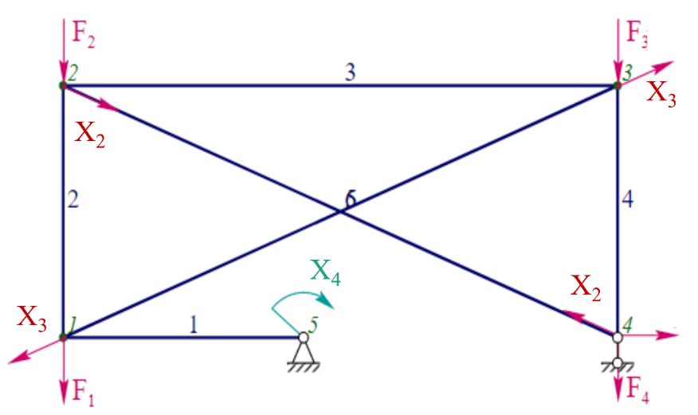

Cурет 2.3 – Кеңістіктік жүйе

Кеңістіктік жүйенің 8 торабының әрқайсысы үшін күшті анықтаймыз:

$F=\frac{P}{8},$кН. (2.2)

Берілген күшті вертикаль және горизонталь құрамдас бөліктерге бөлеміз:

$F_{y}=F⋅\cos\left(α\right), кН$; (2.3)

$F_{x}=F\sin\left(α\right),$ кН. (2.4)

Машина жасауда кеңінен қолданылатын стерженьдік және рамалық жүйелердің статикалық анықталмағандығын ашудың жалпы әдісі күштер әдісі болып табылады. Бұл берілген статикалық анықталмайтын жүйе сыртқы және өзара байланыстардан босатылады және олардың әрекеті күштер мен моменттермен ауыстырылады. Келесіде олардың мөлшері жүйедегі қозғалыстар жүйеге тасталған (отброшенные) байланыстармен қойылған шектеулерге сәйкес келетіндей етіп таңдалады. Осылайша, аталған шешім тәсілімен белгісіз – ол күштер болады. Осы жерден «күштер әдісі».
Күштер әдісімен есептеу алгоритмі. Қарастырылып отырған конструкцияның ерекшеліктеріне қарамастан, күштер әдісімен статикалық анықталмаған жүйелерді есептеудің келесі бірізділігін ажыратамыз [66]:
1. Статикалық анықталмау дәрежесін анықтау.
2. Негізгі жүйені таңдау.
3. Эквивалентті жүйені қалыптастыру.
4. Канондық теңдеулер жүйесін жазу.
5. Қарастырылып отырған конструкция элементтерінде туындайтын ішкі күш факторларының бірлік және жүк эпюраларын салу.
6. Белгісіздердегі коэффициенттерді және канондық теңдеулер жүйесінің еркін мүшелерін есептеу.
7. Сомалық бірлік эпюрасын құру.
8. Белгісіз және еркін мүшелермен коэффициенттерді әмбебап тексеруді орындау.
9. Канондық теңдеулер жүйесін шешу, яғни артық байланыстардың реакцияларын анықтау.
10. Берілген жүйе үшін пайда болатын ішкі күш факторларының эпюраларын құру (басқаша айтқанда, түпкілікті диаграммалар).
11. Статикалық және кинематикалық тексерулерді орындау.
Жоғарыда келтірілген алгоритмнің 7, 8, 11-тармақтары, әрине, қажет емес, бірақ олар есептеуді орындаудың дұрыстығын бақылауға мүмкіндік береді. Бір артық байланысы бар жүйелер үшін 7 және 8-тармақтардың мағынасы жоқ, өйткені бұл жағдайда сомалы бірлік диаграммасы бірлік эпюрасымен сәйкес келеді.
Есептеудің жоғарыда аталған кейбір кезеңдеріне толығырақ тоқталайық.
Негізгі жүйені таңдау. Қосымша байланыстардан босатылған жүйе статикалық анықталған болады. Ол негізгі жүйе деп аталады. Қосымша байланыстар алынып тасталғаннан кейін және жүйе статикалық анықталғанға айналғаннан кейін, байланыстардың орнына белгісіз күш факторларын енгізу керек, оларды әдетте артық анықталмағандар деп атайды. Сызықтық орын ауыстыруға тыйым салынған қималарда күштер енгізіледі. Бұрыштық орын ауыстыруға тыйым салынған жерлерде моменттер енгізіледі. Екеуінде де белгісіз күш факторлары X_{i} деп белгіленеді, мұндағы i – белгісіздің нөмірі. i ең үлкен мәні жүйенің статикалық анықталмау дәрежесіне тең. Ішкі байланыстар үшін X_{i} – күштері өзара байланысты екенін назарға аламыз. Егер қандай да бір қимада жүк қармау рамасы кесілсе, онда тең және қарама-қарсы күштер мен моменттер жүйенің оң және сол бөліктеріне салынады.
Негізгі жүйені таңдау оңай болып табылмайды. Негізгі жүйені сәтсіз таңдау шешімнің айтарлықтай күрделілігіне және кейде өрескел қателікке әкелуі мүмкін. Негізгі жүйені құрудың бір ғана ережесін басшылыққа алуға болмайды, атап айтқанда, алынып тасталған байланыстар саны статикалық анықталмаушылық дәрежесіне тең болуы керек. Сондай-ақ, қандай байланыстар алынып тасталатынын міндетті түрде қадағалап отыру керек. Кейбір байланыстарды алып тастауға болмайды. Негізгі жүйені таңдағанда басқалармен қатар бүкіл жүйенің және оның жеке бөліктерінің геометриялық және кинематикалық өзгермейтіндігін бақылау қажет [66, 76-77-б.].
Онда, ары қарай берілген жүйе деп аталатын арқалықта (2.4, а-сурет) статикалық анықталмаушылық дәрежесі n=1 болады. Егер артық байланыс (оң жақ тірек) алынып тасталса және белгісіз реакцияны X арқылы көрсетсе, оның негізгі жүйесін аламыз (2.4, б-сурет). Артық байланыстарды жоюдың көптеген (теориялық түрде – шексіз) тәсілдері бар. Мысалы, артық байланысты 2.4, в-е-суреттегідей жоюға болады. Алайда, осы схемалардың бірі (2.4, e-сурет) геометриялық өзгеріске ұшырайтын және одан әрі есептеу үшін жарамсыз. Барлық басқа схемалар негізгі жүйе ретінде қабылдануы мүмкін.

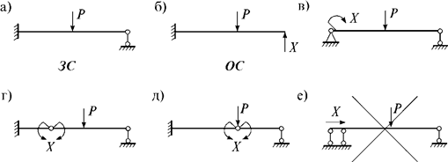

Сурет 2.4 – Негізгі жүйе нұсқалары

Егер сызықтық-серпімді жүйелерде сыртқы жүктеме жалғыз бөлінеді деген белгілі теориялық ережені қолданса, онда түрлі негізгі жүйелер бойынша есептеу нәтижелері бірдей болуы керек [67]. Алайда әр-түрлі негізгі жүйелердегі есептеу көлемі әр-түрлі болуы мүмкін. Сондықтан, негізгі жүйенің көптеген нұсқаларының ішінен ең оңтайлысын таңдау керек. Мысалы, біздің мысалда негізгі жүйенің бірінші нұсқасы (2.4, б-сурет) қалғандарына қарағанда жақсырақ, өйткені онда эпюралар оңай салынады.

Сурет 2.5 – Раманың есептік схемасы

Берілген жүйені статикалық анықталатын жүйеге түрлендіру міндетті емес екенін атап өткен жөн. Кейде күштер әдісінің модификациясы қолданылады, онда негізгі жүйе статикалық анықталмауы мүмкін, бірақ бұл сұрақтың баяндалуы осы зерттеу шеңберінен тыс. Кез-келген байланыстарды жою жүйенің ішкі сығымкүштері мен деформацияларын өзгертпейді, егер оған алынып тасталған байланыстардың реакциялары болып табылатын қосымша күштер мен моменттер қолданылса. Бұл дегеніміз, егер берілген жүктеме мен қашықтағы байланыстардың реакциялары негізгі жүйеге қолданылса, онда негізгі және берілген жүйелер эквивалентті болады.
Артық белгісіздер Х₁, Х₂ ...X_{n} және сыртқы жүктеме Р түсірілген негізгі жүйе эквивалентті жүйе деп аталады, егер оның нақты қозғалыстары бастапқы жүйеге салынған байланыстарға сәйкес келсе. Әрбір статикалық анықталмайтын берілген жүйе үшін (2.6-сурет, а), әдетте, түрлі негізгі жүйелерді таңдауға болады (2.6-сурет, б, в), алайда, оларды келесі шарт біріктіруі керек – негізгі жүйе статикалық анықталатын және геометриялық өзгермейтін болуы керек (яғни, элементтердің деформациясынсыз өзінің геометриясын өзгертпеуі керек).

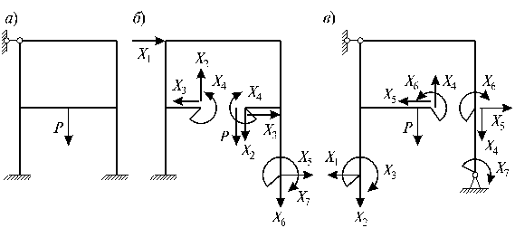

Сурет 2.6 – Эквивалентті жүйенің мысалы
Статикалық анықталған жүйе келесідей шешіледі: тіректердің реакцияларын анықтау үшін қажет тепе-теңдік теңдеуі жазылады:

$∑F_{ix}=0$,
$∑F_{iy}=0$,
$∑М_{F(.)}=0$,

мұндағы $F_{x}$ – Х осіне күш, ${∑F}_{ix}$ – Х осіне барлық күштердің сомасы;
$F_{y}$ – У осіне күш, $∑F_{iy}$ – У осіне барлық күштердің сомасы;
$М_{F(В)}$ – В нүктесіне қатысты күш моменті, $∑М_{F(.)}$ – нүктеге қатысты күш моменттерінің сомасы.
Жүйеде $α$ бұрышы өзгереді. Параллелограмм ережесі бойынша вектор ретінде кез-келген күшті екі құраушы компонентке бөлуге болады: $F_{y}=F⋅\cos{(}α)$; $F_{x}=F⋅\sin{(}α)$. Күштер (ауырлық күші) әрқашан төмен қарай бағытталғандықтан, біздің жағдайда жүк қармау рамасының өзін емес, күштерді айналдыра аламыз, онда негізгі жүйе үшін тепе-теңдік теңдеулерін құрамыз:

$∑М_{A}=0$: $2F_{y}⋅l+Y_{B}⋅\left(b-l\right)-2F_{y}⋅\left(b-l\right)+2F_{x}⋅h=0$, (2.5)

мұндағы жүк қармау рамасының параметрлері (2.5-сурет):
b=6,037 м;
h=2,5 м;
l=2,623 м.
Моменттер теңдеуі бірізділікпен құрылады, яғни, егер күш нүктеге қатысты сағат тіліне қарсы айналса, онда момент оң болады және керісінше:

${ΣM}_{B}=0$: $2F_{y}⋅b-Y_{A}⋅\left(b-1\right)+2F_{x}⋅h=0$. (2.6)

Тірек реакциялары:

$Y_{B}=\frac{2⋅F_{y}⋅\left(b-1\right)-2⋅F_{y}⋅1-2F_{x}h}{b-1}=14.206$ кН;

$Y_{A}=\frac{2F_{y}⋅b+2F_{x}⋅h}{b-1}=108,419 кН$.

Х осіндегі барлық күштердің проекциясының сомасы нөлге тең, сондықтан:

$ΣF_{xi}=X_{A}-4F_{x}=0$, (2.7)
$X_{A}=4F_{x}=0 кН$.

мұндағы $Х_{А}, Y_{А}$ – А шарниріндегі терек реакциялары;
$Х_{В}, Y_{В}$ – В шарниріндегі тірек реакциялары.

Тексеру: тепе-теңдік шарты орындалады.

$Y_{A}+Y_{B}-4F_{y}=0$.

Онда 2.7-суретте көрсетілген иілу моменттерінің эпюрасын аламыз.

Сурет 2.7 – Иілу моменттерінің диаграммасы, $M_{X}$, кН·м

Есептеу (2.7-сурет) иілуге орындалғанымен және иілу моменттері есептеу үшін негізгі болып табылғанымен, осы есептеудегі бойлық күштердің әсерін ескереміз, өйткені созылу-қысу үшін жұмыс істейтін раманың ішкі контуры бар:

$N_{1F}\left(z\right)=X_{A}$, (2.8)

мұндағы N – қысуға (-) немесе созылуға (+) әсер ететін бойлық күш;
Q – көлденең күш.
Егер біз материал – арқалықты қарастыратын болсақ, онда ось бойымен бағытталған күш N болады, перпендикуляр – Q, және иілу моменті М бар. Олай болса:

$N_{2F}\left(z\right)={F_{y}-Y}_{A}$;$N_{3F}\left(z\right)={F_{x}-X}_{A}$;${ N}_{4F}\left(z\right)={F_{y}-Y}_{B}$;$N_{5F}\left(z\right)=0$;
$N_{6F}\left(z\right)=0$; $Q_{1F}=-Y_{A}=-108,419 кН$; $Q_{2F}=F_{x}=0$;
$Q_{3F}=Y_{A}-2F_{y}=47,107 кН$; $Q_{4F}=F_{x}=0$; $M_{1F}\left(z\right)={-Y}_{A}⋅z$;
$M_{1F}\left(0\right)=0$; $M_{1F}\left(1\right)=-284,384 кНм$;
$M_{2F}\left(z\right)={-Y}_{A}⋅1-X_{A}⋅z+F_{x}⋅z$; $M_{2F}\left(0\right)=-284,384 кНм$;
$M_{2F}\left(h\right)=-284,384 кНм$;
$M_{3F}\left(z\right)={-Y}_{A}⋅\left(1-z\right)-2F_{y}⋅z+F_{x}⋅h-X_{A}⋅h$;
$M_{3F}\left(0\right)=-284,384 кНм$; $M_{3F}\left(b\right)=0$; $M_{4F}\left(z\right)={-F}_{x}⋅\left(h-z\right)$;
$M_{4F}\left(0\right)=0;$ $M_{4F}\left(h\right)=0$.

Әрі қарай, бірлік жүйесін береміз, бұл сол негізгі жүйе, тек оған бірлік күштер қолданылады (2.8-сурет). Бекітілген тіректің орнына бірлікке тең күш саламыз:

$X=1$; $X_{x}=1$; $X_{1a}={-X}_{x}=-1$; $X_{y}=0$;
$Y_{1b}=X_{y}=0$; $Y_{1a}=0$;
$N_{11}\left(z\right)=X_{1a}$; $N_{12}\left(z\right)=0$; $N_{13}\left(z\right)=-X_{1a}$;
$N_{14}\left(z\right)=0$;${ N}_{15}\left(z\right)=0$; $N_{16}\left(z\right)=0$;
$M_{11}\left(z\right)=0$; $M_{12}\left(z\right)=(-X_{1a}) ⋅z$; $M_{12}\left(0\right)=0$; $M_{12}\left(h\right)=2,5кНм$;
$M_{13}\left(z\right)=-X_{1a} ⋅h$; $M_{13}\left(0\right)=2,5кНм$; $M_{13}\left(b\right)=2,5кНм$; $M_{14}\left(z\right)=X_{x} ⋅(h-z)$; $M_{14}\left(0\right)=2,5кНм$; $M_{14}\left(h\right)=0$.

Сурет 2.8 – Бірлік күшінің әсеріндегі негізгі жүйе және алынған ішкі күш факторларының эпюралары

Статикалық анықталмағандық күш әдісі арқылы ашылады. Tөрт белгісіз реакция бар, сондықтан, күштер әдісі бойынша сонша теңдеулер болады:
$β=atan\left(\frac{h}{b}\right)=0,393$, (2.9)
$X_{2x}=X⋅\cos{(}β)=0,924$, (2.10)
$X_{2y}=X⋅\sin{(}β)=0,383$,
$β=22,495⋅deg$.

Ішкі контурдың бірлік күштерінің әсері 2.9-суретте көрсетілген.
Ішкі контурдың бірлік күштерінің әсері:
$X_{2x} ⋅h-X_{2y} ⋅1+Y_{2b}⋅\left(b-1\right)-X_{2y} ⋅\left(b-1\right)=0$,
${-X}_{2y} ⋅b+X_{2x} ⋅h-Y_{2a}⋅\left(b-1\right)=0$,
$X_{2a}=0$,
$X_{2y}-X_{2y}+Y_{2a}+Y_{2b}=0$,
$Y_{2b}=\frac{X_{2y}⋅b-X_{2x}⋅h}{b-l}=0$,
$Y_{2a}=\frac{X_{2x}⋅h-X_{2y}⋅b}{b-l}=0$.

Онда 2.9-суретте көрсетілген ішкі контурдың бірлік күштерінің әсерінен иілу моменттерінің эпюрасын аламыз.

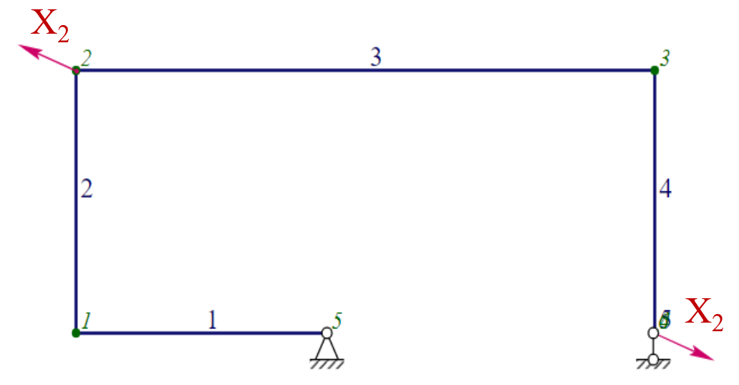

Сурет 2.9 – Ішкі контурдың бірлік күштерінің (Х₂) әсері және олардың әсерінен иілу моменттерінің эпюрасы

Ішкі контурдың бірлік күштерінің әсері 2.10-суретте көрсетілген.

Х және У осьтеріне қатысты бірлік күштерін анықтау:
$$X_{3x}=X⋅\cos{(}β)=0,924$$ (2.11)
$$X_{3y}=X⋅\sin{(}β)=0,383$$
$$X_{3y} ⋅1+X_{3y} ⋅(b-1)+Y_{3b}⋅\left(b-1\right)-X_{3x} ⋅h=0$$
$$X_{3y} ⋅b-X_{3x} ⋅h-Y_{2a}⋅\left(b-1\right)=0$$
$$X_{3a}=0$$
$$Y_{3a}+Y_{3b}-X_{3y}+X_{3y}=0$$
$$Y_{3b}=\frac{X_{3y}⋅b-X_{3x}⋅h}{b-l}=0$$
$$Y_{3a}=\frac{X_{3y}⋅b-X_{3x}⋅h}{b-l}=0$$
$N_{21}\left(z\right)=0$; $N_{22}\left(z\right)=0$; $N_{23}\left(z\right)=X_{2x}$; $N_{24}\left(z\right)=X_{2y}$; $N_{25}\left(z\right)=X$; $N_{26}\left(z\right)=0$;
$N_{31}\left(z\right)=0$; $N_{32}\left(z\right)=0$; $N_{33}\left(z\right)=X_{2x}$; $N_{34}\left(z\right)=X_{2y}; N_{35}\left(z\right)=X$; $N_{36}\left(z\right)=0;$
$M_{21}\left(z\right)=0$; $M_{22}\left(z\right)=0$; $M_{23}\left(z\right)=X_{2y} ⋅z$; $M_{24}\left(z\right)=X_{2x} ⋅(h-z)$;
$M_{22}\left(0\right)=0$; $M_{23}\left(0\right)=0$; $M_{24}\left(0\right)=2,31кНм$; $M_{22}\left(h\right)=0$; $M_{23}\left(b\right)=2,31кНм$; $M_{24}\left(h\right)=0$; $M_{31}\left(z\right)=0$; $M_{32}\left(z\right)=X_{3x} ⋅z$; $M_{33}\left(z\right)=X_{3x} ⋅h-X_{3y} ⋅z$; $M_{34}\left(z\right)=0$; $M_{32}\left(0\right)=0$; $M_{33}\left(0\right)=2,31кНм$; $M_{34}\left(0\right)=0$; $M_{32}\left(h\right)=2,31кНм$; $M_{33}\left(b\right)=0$; $M_{34}\left(h\right)=0$.

Онда біз 2.10-суретте көрсетілген ішкі контурдың бірлік күштерінің (X₃) әсерінен иілу моменттерінің эпюрасын аламыз.

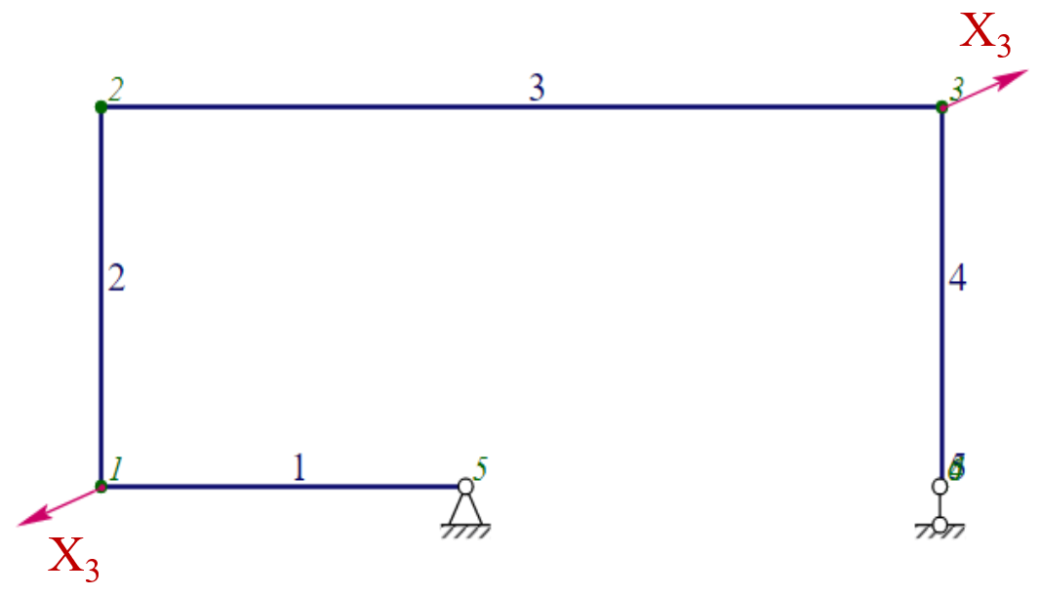

Сурет 2.10 – Ішкі контурдың бірлік күштерінің (Х₃) әсері және олардың әсерінен иілу моменттерінің эпюрасы

Иілу моменттері келесідей анықталады:

$ΣM_{A}=X_{4} +X_{4b} ⋅\left(b-1\right)=0$ (2.12)
$ΣM_{B}=X_{4} +X_{4a} ⋅\left(b-1\right)=0$ (2.13)

Тіректердің реакциясы тепе-теңдік шарттарынан анықталады:

$$Y_{4b}=\frac{{-X}_{4}}{b-1}=-0,293;$$

$Y_{4a}=\frac{X_{4}}{b-1}=0,29$.

Әр учаскеде берілген жүйе үшін ішкі күш факторларын анықтайық:

$N_{41}\left(z\right)=0$; $N_{42}\left(z\right)=-Y_{4a}$; $N_{43}\left(z\right)=0$; $N_{44}\left(z\right)={-Y}_{4b}$;
$N_{45}\left(z\right)=0$; $N_{46}\left(z\right)=0$;
$M_{41}\left(z\right)={-X}_{4}-Y_{4a}⋅z$; $M_{41}\left(0\right)=-1$; $M_{41}\left(1\right)=-1,768кНм$;
$M_{42}\left(z\right)={-X}_{4}-Y_{4a}⋅1$; $M_{42}\left(h\right)=-1,768кНм$;
$M_{43}\left(z\right)={-X}_{4}-Y_{4a}⋅(1-z)$.

Есептеу нәтижелері бойынша 2.11-суретте көрсетілген эпюралар салынды.

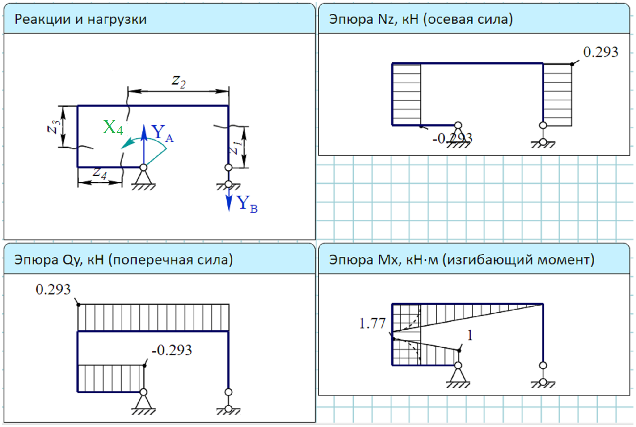

Сурет 2.11 – Сол жақ тіректегі бірлік моменттің
иілу моменттерінің эпюрасы, $X_{4}=1$

Әрі қарай күштер әдісінің канондық теңдеулерін құруға көшеміз. Берілген жүйеде қолда бар қатаң байланыстардың бағыттары бойынша, оның ішінде негізгі жүйеге көшу кезінде алынып тасталған байланыстар бойынша орын ауыстырулар болмайды, сондықтан негізгі жүйеде алынып тасталған байланыстардың бағыттары бойынша орын ауыстырулар нөлге тең болуы тиіс. Бұл үшін алып тасталған байланыстардың реакциясы қатаң анықталған мәндерге ие болуы керек.
Тәуелсіздік принципі негізінде алынып тасталған n күштерден кез-келген i-ші байланыс бағыты бойынша нөлдік орын ауыстыру шарты мынадай болады:

$∆_{i}=∆_{i1}+∆_{i2}+…+∆_{in}+∆_{iF}=0$ (2.14)

мұндағы бірінші индекс – орын ауыстыру бағыты және алынып тасталған байланыс нөмірі, ал екіншісі орын ауыстыруды тудырған себепті көрсетеді, яғни, $∆_{ik}$ – бұл k байланысының реакциясынан туындаған i-ші байланыс бағытындағы орын ауыстыру;
$∆_{iF}$ – барлық сыртқы жүктеменің бір мезгілде әсер етуінен туындаған i-ші байланыс бағыты бойынша орын ауыстыру.
Күштер әдісінде k-байланыс реакциясы әдетте $X_{k}$ арқылы белгіленеді. Осы белгілеуді ескере отырып және Гук заңының $∆_{ik}$ дұрыстығы күшіне орын ауыстыруды келесі түрде ұсынуға болады:

$∆_{ik}=δ_{ik}x_{k}$, (2.15)

мұндағы, $δ_{ik}$ – ${\overline{x}}_{k}=1$ реакциясынан туындаған i-ші байланыс бағыты бойынша бірлік (немесе меншікті) орын ауыстыру, яғни X_{k} бағытына сәйкес келетін, бірақ бірлікке тең реакция.
(2.15)-ті (2.14) қоя отырып, алынады:

$∆_{i}=δ_{i1}x_{1}+δ_{i2}x_{2}+…+δ_{in}x_{n}+∆_{iF}=0$ (2.16)
(2.16) теңдеудің физикалық мәні: негізгі жүйеде i-ші алынып тасталған байланыс бағыты бойынша орын ауыстыру нөлге тең.
(2.16) ұқсас өрнектерді жаза отырып, n алынып тасталған байланыстардың бүкіл жиынтығы үшін күштер әдісінің канондық теңдеулер жүйесін аламыз. Теңдеулер барлық статикалық анықталмайтын жүйелер үшін бірдей стационарлы (канондық) түрге ие:

$\left\{\begin{aligned}x_{1}δ_{i1}+x_{2}δ_{i2}+…+x_{n}δ_{in}+∆_{ip}=0 \\ x_{1}δ_{21}+x_{2}δ_{22}+…+x_{n}δ_{2n}+∆_{2p}=0 \\ …………………………………………… \\ x_{1}δ_{1n}+x_{2}δ_{2n}+…+x_{n}δ_{nn}+∆_{np}=0\end{aligned}\right\}$ . (2.17)

мұндағы $δ_{ik}=\int{\frac{{\overline{M}}_{i}{\overline{M}}_{k}}{El}}dx$ – бірлік коэффициенттер (орын ауыстыру);
${\overline{M}}_{i}{\overline{M}}_{k}$ – $x_{i,}x_{k}$ белгісіздер бағытында салынған бірлік күштердің моменттері; $El$ – иілу қатаңдығы;
жалпыланған орын ауыстырулар $∆_{ip}=\int{\frac{{\overline{M}}_{i}M_{p}}{El}}dx$ жүк коэффициенттері (орын ауыстыру) деп аталады;
${\overline{M}}_{i}$ – i-ші бірлік күшінен туындаған иілу моменті;
$M_{p}$ – сыртқы күштер жүйесінен туындаған иілу моменті.
Бірлік коэффициенттері негізгі диагональ бойынша орналасқан және бірдей индекстері бар ($δ_{ii}$) және жанама ($δ_{ik},i≠k$) болып бөлінеді. Негізгі коэффициенттер жанама коэффициенттерге қарағанда әрқашан оң болады. Орын ауыстырудың өзара байланысы теоремасына сәйкес симметриялы түрде орналастырылған коэффициенттер бір біріне тең, яғни $δ_{ik}=δ_{ki}$, бұл қасиет белгісіз коэффициенттердің жұптасу заңы деп аталады.
(2.17) теңдеу түрі, яғни олардың әрқайсысындағы қосылыстардың саны және олардың жалпы саны жүйенің статикалық белгісіздік дәрежесімен ғана анықталады және оның нақты ерекшеліктеріне тәуелді емес.
Канондық теңдеудің коэффициенттерін күштер әдісімен анықтаймыз және жүйенің қатаңдығының өтпелі коэффициенттерін жазамыз.
Инерция моменттерінің қатынасы:

$\frac{I_{xD}}{I_{xS}}=2,199$.

Қоставр, швеллер және раманың ішкі контурының бұрыштары үшін келтірілген қатаңдықтың өтпелі коэффициенттерін есептейік. Қоставрдың көлденең қимасының ауданы:

$A_{D}=225⋅{10}^{-4}=0,023$,

$μ=\frac{I_{xD}}{A_{D}}=0,014$,
$v=\frac{I_{xD}}{\frac{A_{D}}{2}}=0,029$,

$ξ=\frac{I_{xD}}{A_{D}⋅0,2}=0,072$,

мұндағы, $k=2,199$, инерция моменттерінің коэффициенті ($\frac{I_{xD}}{I_{xS}}$);
$μ=0,014$, қоставрға арналған келтірілген қаттылықтың өтпелі коэффициенті,
$v=0,029$, швеллерге арналған келтірілген қаттылықтың өтпелі коэффициенті,
$ξ=0,072$, бұрыштарға арналған келтірілген қаттылықтың өтпелі коэффициенті.
Канондық теңдеулердің коэффициенттері мен еркін мүшелерін есептеу. Есептеудің бұл кезеңінің алдында ішкі күш факторларының бірлік және жүк эпюралары (арқалықтар мен рамалар үшін – иілу моменттерінің эпюралары) салынады. Бірлік эпюралар эквивалентті жүйеде тиісті артық белгісіздің бағытына сәйкес келетін өлшемсіз бірлік күшінің немесе өлшемсіз бірлік моментінің әсерінен құрылады және ${\overline{X}}_{i}$ арқылы, ал бірлік эпюра ${\overline{M}}_{i}$ арқылы белгіленеді.
Жүк эпюрасы негізгі жүйеге қолданылатын сыртқы жүктемеден салынады. Бұл жағдайда барлық сыртқы жүктемелердің бір мезгілде жұмыс істеуінен бір эпюра немесе түсірілген жүктемелердің әрқайсысынан бөлек бірнеше эпюра салуға болады. Бір жүк эпюрасын бірнеше қарапайымға бөлу, әдетте, әсер етуші жүктемелер арасында біркелкі үлестірілген кезде және оның әсеріндегі тиісті учаскедегі моменттердің эпюрасы айныма таңбалы болған кезде ғана орынды болады. Бұл ретте әрбір канондық теңдеуде еркін мүшелер саны салынған жүк эпюрасының санына тең болады.
Бірлік және жүк орын ауыстыруларын (канондық теңдеулердің коэффициенттері мен еркін мүшелері) жалпы жағдайда Мор әдісімен есептеуге болады [66, 209-211-б., 67, 17-б.]:

$δ_{ik}=\int{\frac{{\overline{M}}_{i}{\overline{M}}_{k}}{El}}dx$ (2.18)
және
$∆_{ip}=\int{\frac{{\overline{M}}_{i}M_{p}}{El}}dx$ (2.19)

Иілу кезіндегі қозғалыстарды анықтау үшін жалпы формуланың нәтижесін қарастырамыз. 2.12, а-суретте көрсетілген қос тіректі арқалықтың К нүктесінде майысуды анықтау қажет болсын. Шығарып алуды жеңілдету үшін тек бір күшті көрсетеміз, бірақ алынған формула кез-келген жүктеме кезінде жарамды.

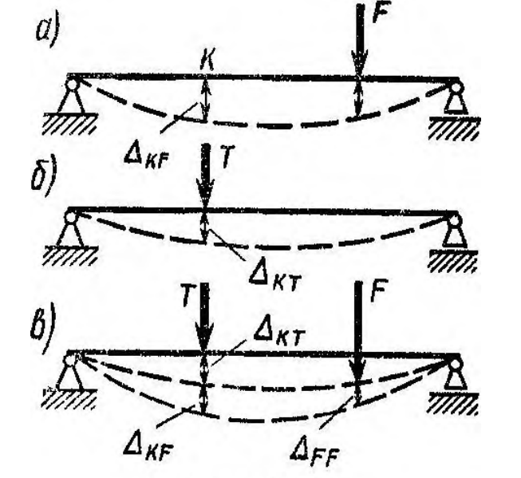

Сурет 2.12 – Екі тіректі арқалықтың схемасы

Жүктелмеген арқалыққа К нүктесінде белгілі бір Т күшін саламыз (2.12, б-сурет). Т күшімен жүктелген кезде арқалықтың күйі қосалқы немесе жалған деп аталады, өйткені, іс жүзінде ол жоқ және тек орын ауыстыру формуласын шығару үшін қажет. Арқалықтың көмекші күйі үшін сыртқы күштер мен деформация энергиясының жұмысын анықтаймыз.
$Δ_{КТ}$ орын ауыстыруындағы Т күшінің жұмысы (мұнда бірінші индекс орын ауыстыруды анықтайтын нүктені, ал екіншісі – осы орын ауыстыруды тудырған себепті көрсетеді) Клапейрон теоремасы арқылы анықталады [68]:

$A_{T}=\frac{1}{2}TΔ_{КТ}$. (2.20)

Деформацияның сәйкес энергиясы:
$U_{T}=∑\int_{l_{i}}{\frac{M_{xT}^{2}dz}{2EJ_{x}}}$ , (2.21)

мұндағы, $M_{xT}$ – Т күшінің әсерінен пайда болатын арқалықтың ерікті қимасындағы иілу моменті.
Әрине, $A_{T}$ = $U_{T}$, т.е.:

$\frac{1}{2}TΔ_{КТ}=∑\int_{l_{i}}{\frac{M_{xT}^{2}dz}{2EJ_{x}}}$. (2.22)

Т күшімен жүктелген арқалыққа берілген P күшін түсірейік (2.12, в-сурет). К нүктесі $Δ_{KP}$қосымша орын ауыстыру алады, ал Т күші қосымша жұмыс жасайды:

$A_{TP}=TΔ_{KP}$. (2.23)

Бұл өрнекте ½ көбейткіш жоқ, өйткені арқалықты P күшімен жүктеу процесінде T күші түсіп үлгерді және оның мәні өзгерген жоқ. P күші оның түсу нүктесінің $Δ_{PP}$ орын ауыстыруында жұмыс орындайды:

$A_{P}=\frac{1}{2}PΔ_{PP}$. (2.24)

Арқалықтың P күшімен жүктелуіне сәйкес келетін деформация энергиясы (2.12, а-сурет) тең:

$U_{P}=∑\int_{l_{i}}{\frac{M_{xP}^{2}dz}{2EJ_{x}}}$ . (2.25)

Бұл ретте, әрине, $A_{P}=U_{P},$ немесе

$\frac{1}{2}PΔ_{PP}=$ $∑\int_{l_{i}}{\frac{M_{xP}^{2}dz}{2EJ_{x}}}$. (2.26)

Сонымен, сыртқы күштердің толық жұмысы үш қосылғыштың сомасы ретінде ұсынылады:

$A=A_{T}+A_{P}+A_{TP}=\frac{1}{2}TΔ_{KT}+\frac{1}{2}PΔ_{PP}+TΔ_{KP}$. (2.27)

$M_{x}=M_{xT}+M_{xP}$ қабылдай отырып, (иілу моменттерін есептеуге күштердің әсер етуінің тәуелсіздігі принципі қолданылады) Т және P күштерінің бірлескен әрекеті кезінде иілу кезіндегі деформация энергиясын табамыз:

$U=∑\int_{l_{i}}{\frac{{{(M}_{xT}+M_{xP})}^{2}}{2EJ_{x}}}dz$.

Жақшаларды ашып, аламыз:

$U_{P}=∑\int_{l_{i}}{\frac{M_{xT}^{2}dz}{2EJ_{x}}}+∑\int_{l_{i}}{\frac{M_{xP}^{2}dz}{2EJ_{x}}}+∑\int_{l_{i}}{\frac{{M_{xP}M}_{xT}dz}{2EJ_{x}}}$. (2.28)

(2.27) және (2.28) өрнектердің оң жақтарын теңестіре отырып, аламыз:

$$\frac{1}{2}TΔ_{KT}+\frac{1}{2}PΔ_{PP}+TΔ_{KP}=∑\int_{l_{i}}{\frac{M_{xT}^{2}dz}{2EJ_{x}}}+∑\int_{l_{i}}{\frac{M_{xP}^{2}dz}{2EJ_{x}}}+∑\int_{l_{i}}{\frac{{M_{xP}M}_{xT}dz}{2EJ_{x}}}.$$

Сол жақ бөліктің бірінші және екінші қосылғыштары сәйкесінше оң бөліктің интегралдарының бірінші және екінші сомаларына тең екенін ескере отырып [(2.22) және (2.26) өрнектерін қараңыз], аламыз:

$TΔ_{KP}=∑\int_{l_{i}}{\frac{{M_{xP}M}_{xT}dz}{EJ_{x}}}$.

Ізделіп отырған орын ауыстыруды ($Δ_{KP}$) анықтау үшін алынған өрнектің екі бөлігін де T -ге бөлеміз, сонда:

$Δ_{KP}=∑\int_{l_{i}}{\frac{M_{xP}\frac{M_{xT}}{T}dz}{EJ_{x}}}$.

Ұзындық өлшемі бар $\frac{M_{xT}}{T}$ шамасы бірлікке тең (өлшемсіз!) және қозғалысы анықталып жатқан нүктеге түсірілетін күштің әсерінен туындаған арқалықтың еркін қимасындағы иілу моменті болып табылады. Бұл моментті $M_{1}$ деп белгілеп, оны бірлік моменті деп атайық.
Берілген күштерден иілу моментінің x индексін алып тастай отырып, біз Мор формуласы немесе интегралы деп аталатын орын ауыстыруды анықтау үшін түпкілікті келесі формуланы аламыз:

$Δ_{KP}=∑\int_{l_{i}}{\frac{M_{P}M_{1}dz}{EJ_{x}}}$. (2.29)

Бұл тұжырымнан арқалықтың ерікті қимасының қозғалысын анықтауға мүмкіндік беретін Мор интегралы келесі физикалық мағынаға ие екендігі шығады: бұл берілген жүктемеден оның түсірілу нүктесінің орын ауыстыруындағы бірлік күшінің жұмысы. Бұдан шығатыны, егер Мор интегралын есептеу кезінде нәтиже плюс белгісімен алынса, түсірілген бірлік күштің бағыты ізделген орын ауыстыру бағытымен сәйкес келеді (күштің бағыттары мен оны түсіру нүктесінің орын ауыстыруы сәйкес келсе, жұмыс оң болады). Минус белгісі бұл бағыттардың тікелей қарама-қарсы екенін көрсетеді.
Арқалықтардағы қозғалыстарға көлденең күштердің әсері өте аз. Үлкен шоғырланған күштермен жүктелген өте қысқа арқалықтар жағдайында ғана бұл әсер айтарлықтай болуы мүмкін.
Егер иілу моменттері де, көлденең күштер де ескерілсе, онда Мор интегралы келесідей болады:

$Δ_{KP}=∑\int_{l_{i}}{\frac{M_{P}M_{1}dz}{EJ_{x}}+}∑\int_{l_{i}}{\frac{{kQ}_{P}Q_{1}dz}{GF}}$, (2.30)

мұндағы, $Q_{P}$ және $Q_{1}$ – сәйкесінше арқалықтың ерікті көлденең қимасы үшін берілген жүктемеден және бірлік күштен көлденең күштердің өрнектері.
Мор интегралының көмегімен орын ауыстыруды есептеу үшін келесі операцияларды орындау қажет:
1) берілген жүктемеден $M_{P}$ иілу моменттерінің теңдеуін құру;
2) жүйені (арқалықты) берілген жүктемеден босатып, оған орын ауыстыру анықталған нүктеде және осы орын ауыстыру бағыты бойынша бірлікке тең күш түсіру;
3) осы бірлік күшінен $M_{1}$ иілу моменттерінің теңдеуін құру;
4) екі моменттің көбейтіндісінен қиманың қатаңдығына бөлінген интегралдардың сомасын (2.30) есептеу.
Егер анықталуы тиіс майысу емес, қандай-да бір көлденең қиманың бұрылу бұрышы болса, онда жүктелген арқалыққа бұл қимада күш емес, өлшемсіз бірлікке (қысқаша – бірлік момент) тең моменті бар күштер жұбы түсірілуі керек. Басқа жағдайда орын ауыстыруды анықтау техникасы өзгермейді. Майысуларды анықтаған кездегідей, қиманың бұрылу бағыты мен түсірілген бірлік моменті сәйкес келеді, егер Мор интегралын есептеу нәтижесі плюс белгісімен алынған болса.
Бойлық күштердің әсерінен орын ауыстыруды анықтау:

$δ_{N1F}=μ⋅\int_{0}^{1}{N_{1F}\left(z\right)⋅N_{11}\left(z\right)dz}+v⋅\int_{0}^{h}{N_{2F}\left(z\right)⋅N_{12}\left(z\right)dz}+μ⋅\int_{0}^{b}{N_{3F}\left(z\right)⋅N_{13}\left(z\right)dz}+v⋅\int_{0}^{h}{N_{4F}\left(z\right)⋅N_{14}\left(z\right)dz}+ξ⋅ \int_{0}^{\frac{b}{\cos\left(β\right)}}{N_{5F}\left(z\right)⋅N_{15}\left(z\right)dz}+ξ⋅ \int_{0}^{\frac{b}{\cos\left(β\right)}}{N_{6F}\left(z\right)⋅N_{16}\left(z\right)dz}=0$.

мұндағы, $δ$ – күштің орын ауыстыруы.
Аналогия бойынша раманың басқа бөлімдері үшін канондық теңдеулердің коэффициенттерін анықтаймыз ($δ_{N2F}, δ_{N3F}, δ_{N4F})$.
$δ$ табу үшін моменттің осы тәуелділігін қолдана отырып, иілу кезінде деформацияларды немесе қозғалыстарды анықтауға мүмкіндік беретін Мор интегралын қолданамыз:

$∆_{1F}=\int_{0}^{1}{M_{1F}\left(z\right)⋅M_{11}\left(z\right)dz}+k⋅\int_{0}^{h}{M_{2F}\left(z\right)⋅M_{12}\left(z\right)dz}+\int_{0}^{b}{M_{3F}\left(z\right)⋅M_{13}\left(z\right)dz}+k⋅\int_{0}^{h}{M_{4F}\left(z\right)⋅M_{14}\left(z\right)dz}+δ_{N1F}=-4,1×{10}^{3}$.

Сол сияқты $∆_{2F}, ∆_{3F}, ∆_{4F}$ анықтаймыз:

$δ_{N11}=μ⋅\int_{0}^{1}{N_{11}{\left(z\right)}^{2}dz}+v⋅\int_{0}^{h}{N_{12}{\left(z\right)}^{2}dz}+μ⋅\int_{0}^{b}{N_{13}{\left(z\right)}^{2}dz}+v⋅\int_{0}^{h}{N_{14}{\left(z\right)}^{2}dz}+ξ⋅ \int_{0}^{\frac{b}{\cos\left(β\right)}}{N_{15}{\left(z\right)}^{2}dz}+ξ⋅ \int_{0}^{\frac{b}{\cos\left(β\right)}}{N_{16}{\left(z\right)}^{2}dz}=0,121$.

$δ_{11}=\int_{0}^{1}{M_{11}\left(z\right)⋅M_{11}\left(z\right)dz}+k⋅\int_{0}^{h}{M_{12}\left(z\right)⋅M_{12}\left(z\right)dz}+\int_{0}^{b}{M_{13}\left(z\right)⋅M_{13}\left(z\right)dz}+k⋅\int_{0}^{h}{M_{14}\left(z\right)⋅M_{14}\left(z\right)dz}+δ_{N11}=60,759$.

Сол сияқты $δ_{N22}, δ_{22}, δ_{N33}$, $δ_{33}$, $δ_{N44}$, $δ_{44}$, $δ_{N12}$, $δ_{12}$, $δ_{N13}$, $δ_{13}$, $δ_{N23}$, $δ_{23}$, $δ_{N14}$, $δ_{14}$, $δ_{N24}, δ_{24}$, $δ_{N34}$, $δ_{34}$ анықтаймыз:

$B=\left[\begin{matrix}δ_{11} & δ_{12} & δ_{13} & δ_{14} \\ δ_{12} & δ_{22} & δ_{23} & δ_{24} \\ δ_{13} & δ_{23} & δ_{33} & δ_{34} \\ δ_{14} & δ_{24} & δ_{34} & δ_{44}\end{matrix}\right]$ = $\left[\begin{matrix}60,759 & 28,09 & 28,09 & -25,496 \\ 28,09 & 21,066 & 5,921 & -4,101 \\ 28,09 & 5,921 & 21,066 & -19,438 \\ -25,496 & -4,101 & -19,438 & 28,649\end{matrix}\right]$;

$D=\left(\begin{aligned}{-∆}_{1F} \\ {-∆}_{2F} \\ {-∆}_{3F} \\ {-∆}_{4F}\end{aligned}\right)=\left(\begin{aligned}4,1×{10}^{3} \\ 660,459 \\ 3,127×{10}^{3} \\ -4,343×{10}^{3}\end{aligned}\right)$.

Канондық теңдеулер жүйесін матрицалық әдіспен шеше отырып, жүйенің белгісіз реакцияларын анықтаймыз:

$x=\left(\begin{aligned}\begin{aligned}10,551 \\ -12,777 \\ 13,563\end{aligned} \\ -134,813\end{aligned}\right)$.

Жүйенің шешімін тексеру:

$δ_{11} ⋅x_{1}+δ_{12} ⋅x_{2}+δ_{13}⋅x_{3}+δ_{14}⋅x_{4}=4,1×{10}^{3}$,
$δ_{12} ⋅x_{1}+δ_{22} ⋅x_{2}+δ_{23}⋅x_{3}+δ_{24}⋅x_{4}=660,459$,
$δ_{13} ⋅x_{1}+δ_{23} ⋅x_{2}+δ_{33}⋅x_{3}+δ_{43}⋅x_{4}=3,127×{10}^{3}$,
$δ_{14} ⋅x_{1}+δ_{24} ⋅x_{2}+δ_{34}⋅x_{3}+δ_{44}⋅x_{4}=-4,343×{10}^{3}$.

Ішкі күш факторларының түпкілікті эпюраларын құру. Түпкілікті эпюраларды X_{i} артық байланыстардың реакцияларын есептеу нәтижесінде бастапқы статикалық анықталмайтын жүйе сыртқы жүктемелермен және артық байланыстардың реакцияларымен жүктелген статикалық анықталатын жүйеге әкелетіндігіне негізделген тәсілмен құруға болады. Сондықтан, ішкі күш факторларының түпкілікті эпюраларын тепе-теңдік шарттарынан соңғысының тірек реакцияларын алдын-ала (және әрдайым емес) есептеу арқылы эквивалентті жүйе үшін құруға болады:

$X_{b}=x_{1}=10,551$,
$X_{1}=x_{2}=-12,777$,
$X_{2}=x_{3}=13,563$,
$β=22,495⋅deg$,
$X_{4}=x_{4}$,
$$X_{1x}=X_{1}⋅\cos\left(β\right)=-11,805,$$
$X_{2x}=X_{2}⋅\cos\left(β\right)=12,531$,
$X_{1y}=X_{1}⋅\sin\left(β\right)=-4,889$,
$X_{2y}=X_{2}⋅\sin\left(β\right)=5,189$,
$X_{a}+X_{b}-4F_{x}=0$,
$X_{a}=4F_{x}-X_{b}=-10,551 кН$.

$$2F_{y} ⋅1+Y_{b} ⋅\left(b-1\right)-2F_{y}⋅\left(b-1\right)+2F_{x} ⋅h+X_{1x} ⋅h-$$
$-X_{1y}⋅1-X_{1y}\left(b-1\right)+X_{2y}\left(b-1\right)-X_{2x} ⋅h+X_{2y} ⋅1+X_{4}=0$.

$Y_{b}==-\frac{2⋅F_{x} ⋅h-2⋅F_{y} ⋅b+4{⋅F}_{y} ⋅1-X_{1y}⋅b+X_{2y}⋅b+X_{1x}⋅h-X_{2x}⋅h+X_{4}}{b-1} =53,694 кН$.

$2F_{y} ⋅b-Y_{a} ⋅\left(b-1\right)+2F_{x}⋅h+X_{1x} ⋅h-X_{1y} ⋅b+X_{2y}⋅b-X_{2x}⋅h+X_{4}=0$.

$Y_{a}=\frac{2⋅F_{y} ⋅b+2⋅F_{x} ⋅h-X_{1y} ⋅b+X_{2y}⋅b+X_{1x}⋅h-X_{2x}⋅h+X_{4}}{b-1}=68,931 кН$.

$Y_{a}+Y_{b}-4F_{y}=0$.

Эквивалентті жүйе үшін ішкі күш факторларын анықтау:

$N_{1}=X_{a}=-10,551$кН,
$N_{2}=-Y_{a}+F+X_{2}⋅\sin\left(β\right)=-33,086$,
$N_{3}=-X_{a}+X_{2}⋅\cos\left(β\right)+X_{1}⋅\cos\left(β\right)=11,277$,
$N_{4}=-Y_{b}+F+X_{1}⋅\sin\left(β\right)=-27,926кН$,
$M_{1}\left(z\right)=-Y_{a}⋅z-X_{4}$,
$M_{1}\left(0\right)=134,813$кНм,
$M_{1}\left(1\right)=-45,994 кНм$,
$M_{2}\left(z\right)=-Y_{a}⋅1-X_{a}⋅z+F_{x}⋅z+X_{2x}⋅z-X_{4}$,
$M_{2}\left(0\right)=-45,994кНм$,
$M_{2}\left(h\right)=11,711кНм$,
$$M_{3}\left(z\right)=-Y_{a} ⋅\left(1-z\right)-2F_{y}⋅z+F_{x}⋅h-X_{a}⋅h+X_{2x}⋅h-X_{2y}⋅z+$$
$+X_{1y}⋅z-X_{4}$,
$M_{3}\left(0\right)=11,711кНм$,
$M_{3}\left(b\right)=-3,134кНм$,
$M_{4}\left(z\right)=-F_{x} ⋅\left(h-z\right)+X_{b}⋅\left(h-z\right)+X_{1x}⋅\left(h-z\right)$,
$M_{4}\left(0\right)=-3,134кНм$,
$M_{4}\left(h\right)=0кНм$,
$M_{max}=\max\left(\left|M_{1}(0)\right|, \left|M_{2}(h)\right|,\left|M_{3}(b0)\right|,\left|M_{4}(h)\right|\right)=134,813 кН$м.

Ең үлкен бойлық күш:

$N_{max}=\max\left(\left|N_{1}\right|, \left|N_{2}\right|,\left|N_{3}\right|,\left|N_{4}\right|\right)=33,086 кН$.

Моменттің ең үлкен мәні анықталады:

Максималды момент: $M_{max}=134,13 кН$.
Ішкі күш факторларының қорытынды эпюралары 2.13-суретте көрсетілген.

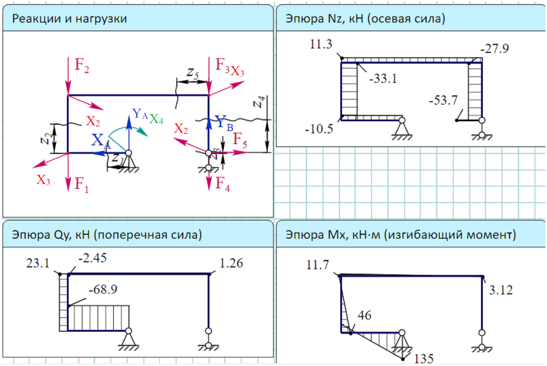

Сурет 2.13 – Ішкі күш факторларының қорытынды эпюралары

Қоставр (беріктікке тексеру):

$I_{xD}=32344⋅{10}^{-8 }м^{4 }$,

мұндағы $y_{max}=15 см$ (қоставрдағы қиманың центрінен ең алыс нүкте);
I – инерция моменті;
W – кедергі моменті;
$\left|σ\right|=160 МПа$ (рұқсатты кернеу).

$$W_{xD}=\frac{I_{xD}}{y_{max}⋅{10}^{-2}}=2,156×{10}^{-3}м^{3 },$$
$E=2⋅{10}^{8}$,
$A_{D}=225×{10}^{-4}$,
$E⋅I_{xD}=6,469×{10}^{4}$,
$\left(σ_{max}=\frac{\left|M_{max}\right|}{W_{xD}}\right)≤\left|σ\right|$,
$σ=\frac{\left|N_{1}\right|⋅{10}^{-3}}{A_{D}}+\frac{M_{max}⋅{10}^{-3}}{W_{xD}}=62,99$ МПа.

Швеллер (беріктікке тексеру):

$I_{xS}=14709⋅{10}^{-8}м^{4 }$,
$E⋅I_{xS}=2,942×{10}^{4}$,
$W_{xS}=\frac{I_{xS}}{y_{max}⋅{10}^{-2}}=9,806×{10}^{-4}м^{3 }$,
$σ=\frac{M_{max}⋅{10}^{3}}{W_{xS}}⋅{10}^{-6}=137,48 МПа$.

Mathcad бағдарламалық ортасында орындалған және 2.3-кестеде көрсетілген әзірленіп жатқан стационарлы көтергіштің жүк қармау рамасының конструкциясындағы статикалық кернеулерді есептеу нәтижелері.

Кесте 2.3 – Mathcad бағдарламалық ортасында орындалған статикалық кернеулерді есептеу нәтижелері

Сынаулар |  | №1 | №2 | №3 | №4 | №5 | №6 | №7 | №8
Конструкцияға жүктемелер,  m_{i}, тонна / MPa |  | 25 /  245,25 | 35 / 343,35 | 45 / 441,45 | 55 / 539,55 | 65 / 637,65 | 75 / 735,75 | 85 / 833,85 | 95 / 931,95
Сыналатын жағдайлардағы кернеулер, σ_{i}, MPa | I | 28,335 | 39,669 | 51,003 | 62,337 | 73,671 | 85,005 | 96,339 | 107,673
Сыналатын жағдайлардағы кернеулер, σ_{i}, MPa | II | 11,267 | 15,774 | 20,281 | 24,788 | 29,295 | 33,802 | 38,308 | 42,815
Сыналатын жағдайлардағы кернеулер, σ_{i}, MPa | III | 42,873 | 60,022 | 77,171 | 94,32 | 111,469 | 128,618 | 145,767 | 162,916
Сыналатын жағдайлардағы кернеулер, σ_{i}, MPa | IV | 62,99 | 88,186 | 113,382 | 138,578 | 163,775 | 188,971 | 214,167 | 239,363

Mathcad бағдарламалық ортасында жүргізілген теориялық зерттеулер нәтижесінде алынған максималды кернеулер №8 – 239,363 МПа IV сынақ жағдайында пайда болатынын және рұқсат етілген кернеуден – 250 МПа аспайтынын көрсетті.
Осылайша, әзірленіп жатқан стационарлы көтергіштің жүк қармау рамасының конструкциясындағы максималды қалыпты кернеулердің алынған мәндері (2.3-кесте) беріктік шартын толығымен қанағаттандырады, өйткені максималды кернеулер рұқсат етілген кернеулерден аспайды.
2.3 Контейнерді толтыру процесін модельдеу және әзірленіп жатқан стационарлы көтергіштің жүк қармау рамасының конструкциясындағы динамикалық кернеулерді анықтау

Контейнерді астық жүктерімен толтыру процесін модельдеу жүк тиеу бункерінің босату құбырларының тікбұрышты саңылауының ұзындығы мен енін анықтаудан басталады:

$a_{1}=\frac{S}{b_{1}}=0,141 м$. (2.31)

Үйілмелі ортаның шығынын есептеу үшін Лукьянов формуласы:

$V_{1}=0,344\sqrt{R}\frac{\left(R^{2}-1,9d⋅R+1,66d^{2}\right)}{3600}=0,079 м^{3}/с,$ (2.32)

$V_{1}=b_{1}⋅{a_{1}}^{1,5}\sqrt{9,81}=0,083 м^{3}/с$.

Бөлшектердің құлауының бастапқы жылдамдығы:

$v_{0}=\sqrt{9,81⋅a_{1}}=1,178$ м³/c.

Шикізат (бидай) шығыны: $V=0,083$м³/с.
Бидайдың тығыздығы: $ρ=811$кг/м³.
Шикізаттың (бидайдың) массалық шығынын анықтау:

$m_{0}=ρ⋅V=67,51$ кг/c.

Үйілме ортаның (бидайдың) құлау биіктігі:

$h_{0}=b+1=7,037$ м.

Бөлшектердің құлау уақыты:
$t=\sqrt{\frac{2h_{0}}{9,81}}=1,198$c.

Құлаушы ортаның (бидайдың) массасы:

m = m₀ $⋅$t =80,862 кг.

Соңғы жылдамдық:

$v=\sqrt{v_{0}^{2}+2⋅{9,81⋅h}_{0}}=11,809{ м}^{3}/с$.

Жиырма футтық контейнерді толтыру уақыты:

$t_{V}=$ $\frac{2⋅b⋅h}{V⋅60}=6,044$ минут.

Контейнерді бидаймен толтыру массасы:

$m_{1}=2⋅b⋅h⋅ρ=2,448×{10}^{4}$ кг.

Әзірленіп жатқан стационарлы көтергіштің жүк қармау рамасының конструкциясындағы динамикалық кернеулерді анықтау үшін (2.1-сурет, I сынақ жағдайы) 2.14-суретте көрсетілген раманың есептік схемасын қабылдаймыз.

Сурет 2.14 – Әзірленіп жатқан стационарлы көтергіштің жүк қармау рамасының конструкциясындағы динамикалық кернеулерді
анықтауға арналған есептік схема

Жүктің әсер ету күші:

Р = m $⋅$9,81 $⋅$10⁻³=0,793 кН.

Соққы жүктемесі кезіндегі динамикалық коэффициентті есептеу. Әсер етуші дененің кинетикалық энергиясы Т серпімді жүйенің деформациясының $U_{Д}$ потенциалдық энергиясына толығымен ауысады деп есептей отырып, жаза аламыз:

$T=U_{Д}$. (2.33)

Деформация аяқталған кезде соққы беретін дене $H+δ_{Д}$ жолынан өтетіндіктен, оның энергия қоры ол өндірген $A_{Д}$ жұмысымен өлшенеді және тең болады:

$T=A_{Д}=Q\left(H+δ_{Д}\right).$ (2.34)

Енді $U_{Д}$ анықтаймыз. Статикалық деформация кезінде $U_{C}$ потенциалдық энергиясы тиісті деформацияға әсер ететін күштің көбейтіндісінің жартысына тең:

$U_{C}=\frac{1}{2}Qδ_{C}$. (2.35)

Соққы қимасындағы $δ_{C}$ статикалық деформациясын Гук заңы бойынша есептеуге болады, оны жалпы түрде келесідей жазуға болады: $c=Q/δ_{C}$ немесе $Q=cδ_{C}$. Мұнда $c$ – пропорционалдылықтың қандай да бір коэффициенті (кейде жүйенің қаттылығы деп аталады); ол материалдың қасиеттеріне, дене пішіні мен өлшемдеріне, деформация түріне және соққы қимасының орналасуына байланысты. Мысалы, қарапайым созылу немесе қысу кезінде $δ_{C}=∆l_{C}$, және $c=\frac{49EJ}{i^{3}}$; аралықтың ортасында Q күшімен шоғырланған, ұштарында шарнирмен бекітілген арқалықтың иілуі кезінде $δ_{C}=f_{Cmax}=\frac{Qi^{3}}{48EJ}$ және $c=\frac{48EJ}{i^{3}}$; және т.б.
Осылайша, энергияға арналған өрнек келесідей қайта жазылуы мүмкін:
$U_{C}=\frac{1}{2}Qδ_{C}=\frac{c}{2}δ_{c}^{2}$.

Бұл формула екі алғышартқа негізделген: а) Гук Заңының дұрыстығы және б) біртіндеп – нөлден соңғы мәнге дейін – $Q$ күшінің, $p_{C}$ кернеулерінің және оларға пропорционалды $δ_{C}$ деформацияларының өсуі. Өзектердің серпімді тербелістерін бақылау арқылы серпімділік модулін анықтаудағы тәжірибелер жүктемелердің динамикалық әрекеті кезінде Гук заңы күшінде қалатынын және серпімділік модулі өзінің шамасын сақтайтынын көрсетеді. Кернеулер мен деформациялардың өсу сипатына келетін болсақ, соққы кезінде де деформация тез болса да, бірден болмайды; $δ_{Д}$ өте қысқа уақыт ішінде нөлден соңғы мәнге дейін біртіндеп өседі; деформациялардың өсуіне параллель $p_{Д}$ кернеулері де артады.
Құлаған жүктің Q әсеріне С жүйесінің реакциясы (оны $Р_{Д}$деп атайық) $δ_{Д}$ деформациясының дамуының салдары болып табылады; ол $δ_{Д}$-ге параллель нөлден түпкілікті, максималды шамаға дейін өседі және егер $Р_{Д}$кернеулері материалдың пропорционалдылық шегінен аспаса, онымен Гук заңымен байланысты:
$δ_{Д}=Р_{Д}:c$,

мұндағы, с – жоғарыда аталған пропорционалдылық коэффициенті, өз мәнін соққы кезінде де сақтайды.
Осылайша, (2.35) формуласының дұрыстығының екі алғышарты да соққы кезінде де қабылданады. Сондықтан $U_{Д}$ формуласының түрі соққы кезінде $Р_{Д}$ инерция күшімен жүйенің статикалық жүктемесімен бірдей болады деп санауға болады, яғни

$U_{Д}=\frac{1}{2}Р_{Д}δ_{Д}=\frac{c}{2}δ_{Д}^{2}=\frac{Q}{2δ_{C}}δ_{Д}^{2}$.

Мұнда алдыңғы $c=Q/δ_{C}$) бойынша Т және $U_{Д}$ мәндерін (2.33) теңдеуіне қою арқылы, келесі формуланы алатынымыз есепке алынады:

$Q\left(H+δ_{Д}\right)=\frac{Q}{2δ_{C}}δ_{Д}^{2}$,
немесе

$δ_{Д}^{2}-2δ_{C}δ_{Д}-2Hδ_{C}=0$.
Осыдан:

$δ_{Д}=δ_{C}±\sqrt{δ_{C}+2Hδ_{C}}$.

Динамикалық деформациялардың, кернеулер мен сығымкүштердің шамасы статикалық деформацияның шамасына, яғни соққыға ұшыраған дененің қаттылығы мен бойлық өлшемдеріне байланысты. Төменде бұл жеке мысалдарда қосымша көрсетіледі. Бұл ретте динамикалық коэффициент келесі формула бойынша анықталады:

$K_{Д}=1+\sqrt{1+\frac{2H}{δ_{C}}}$ . (2.36)

2.36-формула соққыға ұшыраған серпімді дененің массасы аз болған және есептеуде ескерілмеген жағдайларда қолданылады.
Соққыға ұшыраған дене массасын есепке алу қажет болған жағдайда динамикалық коэффициентті есептеу формуласы келесідей болады:

$K_{Д}=1+\sqrt{1+\frac{2P}{δ_{C}(1+\frac{m_{пр}}{m_{г}})}}$ , (2.37)

мұндағы $m_{г}$ – құлаушы жүктің массасы,
$m_{пр}$ – соққыға ұшыраған дененің келтірілген массасы, бұл ретте

$m_{пр}=αm,$ (2.38)

мұндағы m – дененің шынайы (үлестірілген) массасы;
$α$ – үлестірілген массаның нүктелік массаға келтіру коэффициенті.
Ол дененің кинетикалық энергиясын үлестірілген және нүктелік массалармен салыстыру арқылы анықталады. $α$ коэффициенті соққы түріне (бойлық, иілу және т.б.) және өзектің ұштарын бекіту сипатына байланысты.
$α$ көлбеу бұрышын өзгерту және статикалық жүктеменің орнына P динамикалық күш мәнін қою арқылы раманың динамикалық есептеуін орындаймыз:

$α=-90°=-1,571$рад,
$F=\frac{P}{8}=0,099$кН.

X және Y осі бойынша F күш бағытында статикалық жүктеме әсерінен раманың деформациясын анықтаймыз. Нәтижелер 2.15, 2.16-суреттерде көрсетілген.

Сурет 2.15 – Х осі бойындағы деформацияны анықтауға арналған
есептік схема

Сурет 2.16 – Y осі бойындағы деформацияны анықтауға арналған
есептік схема

2.2-тараудағы статикалық есептеу әдістемесін қолдана отырып, статикалық жүктеме әсерінен орын ауыстыруды анықтаймыз.
Әрі қарай Мор интегралы бойынша орын ауыстыру мәндерін анықтаймыз және жалпы деформацияны есептейміз:
$$∆_{F_{x}}=1,815$$
$$∆_{F_{y}}=4,363$$
$∆_{F}=\sqrt{Δ_{Fx}^{2}+Δ_{Fy}^{2}}=4,725$.

Раманың соққы нүктесіндегі келтірілген массасы:

$m_{1}=\frac{17}{35}⋅7700⋅225⋅{10}^{-4}⋅2\left(h+b\right)=1,437×{10}^{3} кг$,
$∆_{st}=\frac{Δ_{F}}{E{⋅I}_{xD}}=7,305×{10}^{-5}м$,
$Kd=1+\sqrt{1+\frac{2⋅h_{0}}{Δ_{st}⋅(1+\frac{m_{1}}{m})}}$,

мұндағы $Kd=102,326$ – динамикалық кернеуді арттыратын динамикалық коэффициент.
Динамикалық кернеу:

$σ_{d}=Kd⋅σ_{ст}=39,749$ МПа.

Mathcad бағдарламалық ортасында орындалған және 2.4-кестеде ұсынылған, әзірленіп жатқан стационарлы көтергіштің жүк қармау рамасының конструкциясында контейнерді толтыру уақытын және динамикалық кернеулерді (тиеу кезінде туындайтын) есептеу нәтижелері.

Кесте 2.4 – Mathcad қолданбалы бағдарламасында орындалған есептеу нәтижелері

Сынаулар | 1 | 2 | 3 | 4
Бункердегі саңылау радиусы, R, см | 10 | 15 | 20 | 25
Контейнерді толтыру уақыты, $t_{V}$, мин | 20,397 | 6,044 | 2,55 | 1,305
Динамикалық кернеу, $σ_{d}, МПа$ | 12,002 | 39,749 | 90,989 | 168,608

2.4 Mathcad бағдарламалық ортасында орындалған математикалық модельдеу нәтижелерін өңдеу және талдау

Теориялық зерттеулер жүргізгеннен кейін Mathcad қолданбалы бағдарламасының бағдарламалық ортасында орындалған есептеулердің нәтижелері (2.3 және 2.4 кестелер) тікбұрышты координаттар торына саламыз және оларды тәуелді нүктелермен байланыстырамыз.
2.17–2.20-суреттерде статикалық кернеулердің 4 сыналатын жағдай үшін 32 есептеу бойынша әсер етуші жүктемелерге тәуелділігі көрсетілген (2.3-кесте). Графиктер стационарлы көтергіштің жүк қармау рамасының конструкциясында пайда болатын статикалық кернеулер (σ_{i}, MПa) оған жүктеме (F_{i}/S, MПa) көбейген сайын артатынын көрсетеді.
2.24-суретте контейнерді толтыру уақытының 4 есебі бойынша тиеу бункерінің босату құбырларының саңылау радиусына тәуелділігі (2.4-кесте) сыналатын I жағдай үшін (контейнердің еңіс бұрышы кезінде – 90°), босату құбырларының радиусына 4 өзгеріс енгізіле отырып көрсетілген. Графиктен контейнерді толтыру уақыты жүк тиеу бункерінің босату құбырларының саңылауының радиусы ұлғайған сайын азаятынын көруге болады.
2.22-суретте динамикалық кернеулердің тиеу бункерінің босату құбырларының саңылау радиусына тәуелділігі 4 есеп бойынша (2.4-кесте) сыналатын I жағдай үшін (контейнердің 90° еңіс бұрышында), босату құбырларының радиусына 4 өзгеріс енгізіле отырып көрсетілген. Графиктен толтыру уақыты мен динамикалық кернеулер тиеу бункерінің босату құбырларының саңылау радиусы ұлғайған сайын өсетінін көруге болады.

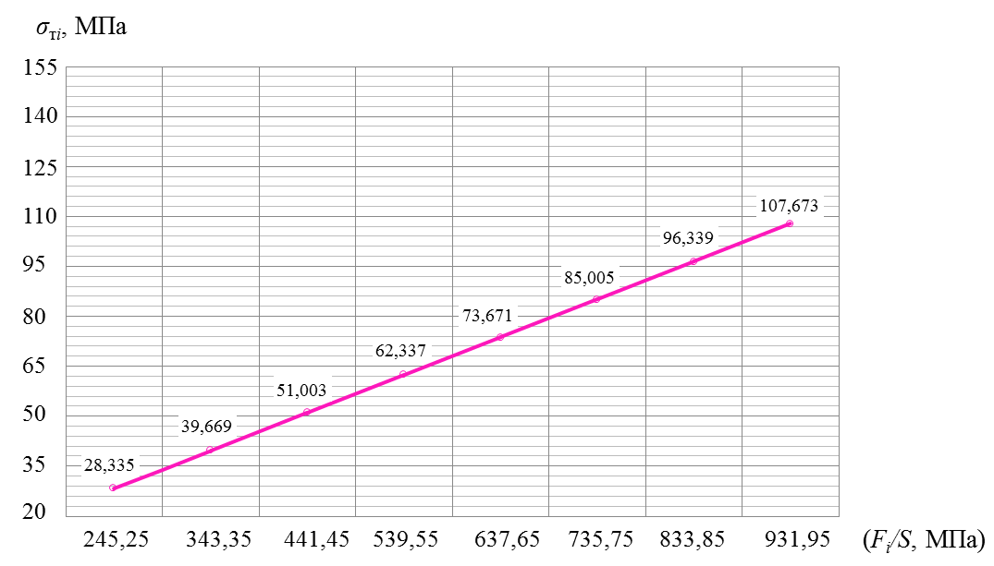

Сурет 2.17 – I сыналатын жағдайдағы (90°)
статикалық кернеулердің (σ_{i}, MПa)
әсер етуші жүктемелерге (F_{i}/S, MПa) тәуелділігі

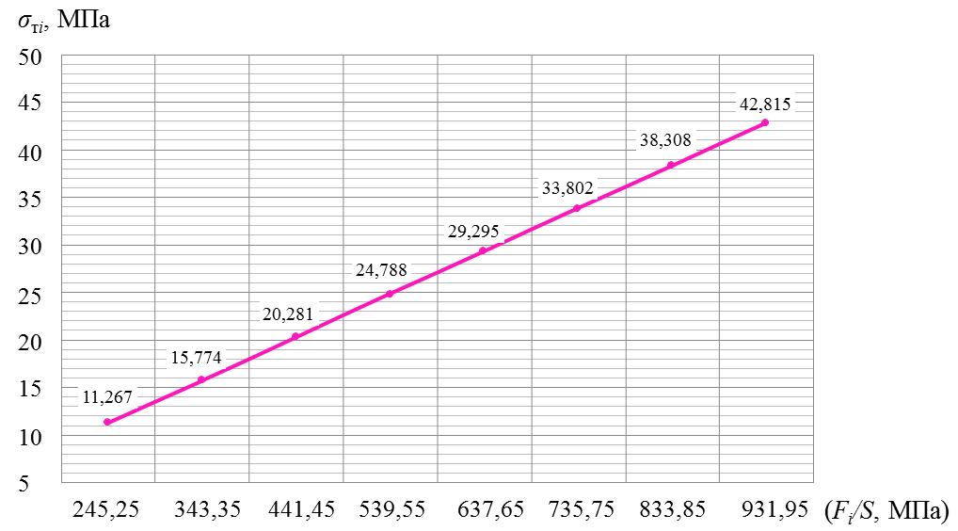

Сурет 2.18 – IІ сыналатын жағдайдағы (60°)
статикалық кернеулердің (σ_{i}, MПa)
әсер етуші жүктемелерге (F_{i}/S, MПa) тәуелділігі

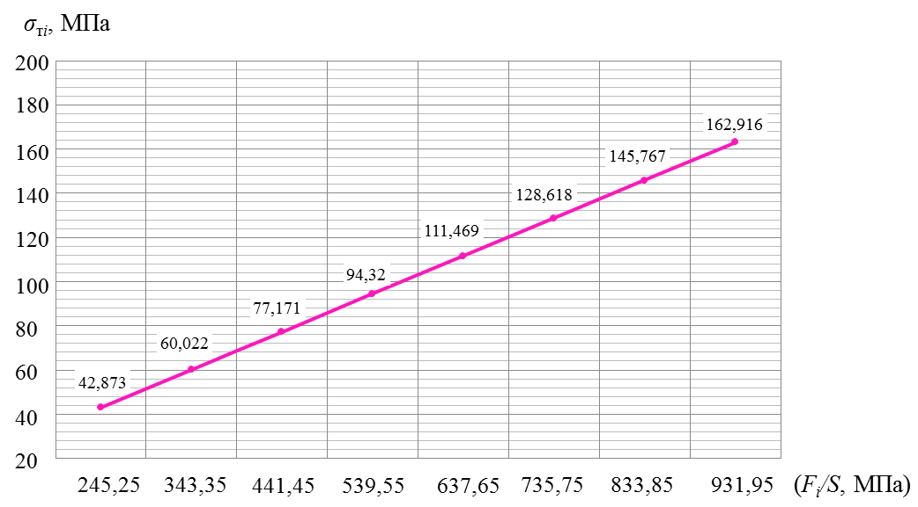

Сурет 2.19 – IІІ сыналатын жағдайдағы (30°)
статикалық кернеулердің (σ_{i}, MПa)
әсер етуші жүктемелерге (F_{i}/S, MПa) тәуелділігі

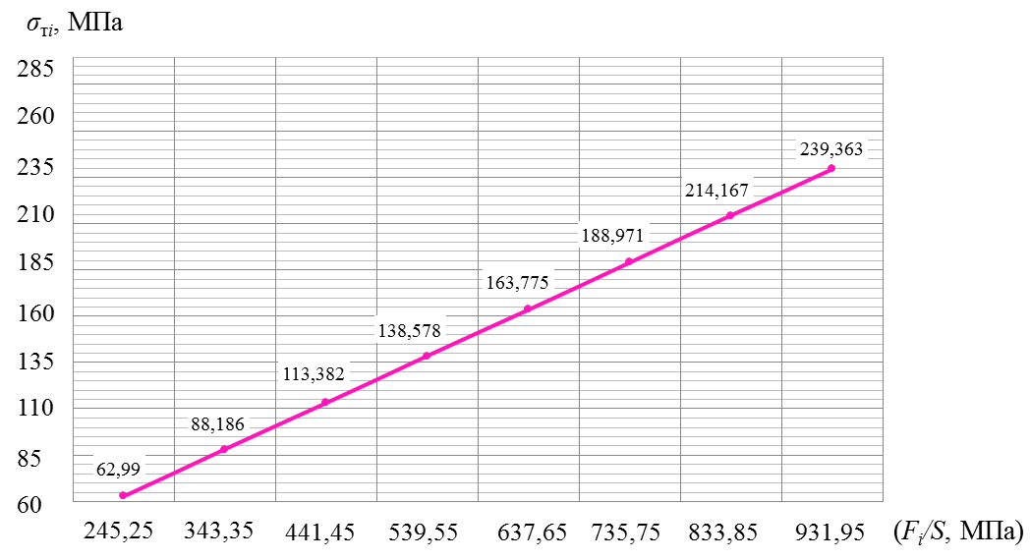

Сурет 2.20 – IV сыналатын жағдайдағы (0°)
статикалық кернеулердің (σ_{i}, MПa)
әсер етуші жүктемелерге (F_{i}/S, MПa) тәуелділігі

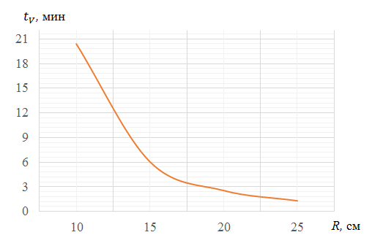

Cурет 2.21 – Контейнерді толтыру уақытының
тиеу бункерінің босату құбырларының
саңылау радиусына тәуелділігі

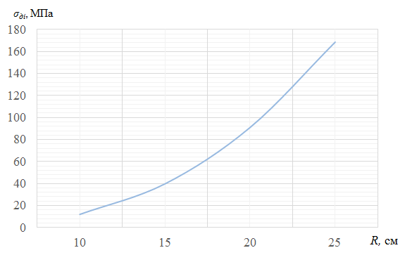

Сурет 2.22 – Динамикалық кернеулердің
тиеу бункерінің босату құбырларының
саңылау радиусына тәуелділігі

2.5 2 тарау бойынша қорытындылар

1. Математикалық модельдеу үшін бастапқы деректер анықталды: аналитикалық есептеу үшін Mathcad қолданбалы бағдарламасы таңдалды; тиеу жұмыстарының технологиясына сәйкес әзірленіп жатқан стационарлы көтергіштің жүк қармау рамасының 4 сыналатын жағдайы (2.1-сурет) таңдалды; таңдалған жағдайлар үшін статикалық кернеулерді есептеу саны анықталды (2.1-кесте); статикалық кернеулерді анықтау үшін есептік схема ұсынылды (2.2-сурет); тиеу бункерінің босату құбырларының радиусын 4 рет өзгертуді (2.2-кесте) жүзеге асыра отырып, сыналатын I жағдайдағы (контейнердің 90° еңіс бұрышы кезінде) контейнерді толтырудың ең аз уақытын және динамикалық жүктемені анықтау бойынша есептеулер саны анықталды.
2. Әзірленіп жатқан стационарлы көтергіштің жүк қармау рамасының конструкциясындағы статикалық кернеулерді есептеу орындалды (2.3-кесте). Жүк қармау рамасы бөліктерінің көлденең қимасының геометриялық сипаттамаларының өзгеруін ескеретін жүйенің өтпелі қаттылық коэффициенттері алғаш рет енгізілді: $μ=0,014$; $v=0,029$; $ξ=0,072$. Мор интегралын есептеу кезінде раманың орын ауыстыруын дәл есептеуге мүмкіндік беретін тікелей интегралдау әдісі қолданылады. Матрицалық формадағы күштер әдісімен жүк қармау рамасының статикалық анықталмайтынының есебі жүргізілді, бұл статикалық анықталмаушылықтың үлкен дәрежесі және жүктеме учаскелерінің едәуір саны бар жүйелерді тиімді есептеуге мүмкіндік берді. Осылайша, жүк қармау рамасының конструкциясындағы максималды қалыпты кернеулердің алынған мәндері максималды кернеулер рұқсат етілген кернеуден аспаған кезде беріктік шартын толығымен қанағаттандырады.
3. Түсетін сусымалы ортаның массасына байланысты оны толтыру уақыты мен жылдамдығын есептеу арқылы контейнерді толтыру процесін модельдеу жүргізілді. Әзірленіп жатқан стационарлы көтергіштің жүк қармау рамасының конструкциясындағы динамикалық кернеулер анықталды (2.4-кесте). Құлау биіктігіне байланысты λ динамикалық коэффициенті есептеледі және соққы теориясына негізделген контейнерді толтыру кезіндегі динамикалық кернеулер анықталды.
4. Mathcad бағдарламалық ортасында орындалған математикалық модельдеу нәтижелерін өңдеу және талдау барысында:
- 4 сыналатын жағдай үшін статикалық кернеулердің (σ_{i}, MПa) әсер ететін жүктемелерге (F_{i}/S, MПa) тәуелділігі алынды: I – 90° кезінде (2.17-сурет); II – 60° кезінде (2.18-сурет); III – 30° кезінде (2.19-сурет); IV – 0° кезінде (2.20-сурет);
- контейнерді толтыру уақытының тиеу бункерінің босату құбырларының саңылау радиусына тәуелділігі алынды (2.21-сурет);
- динамикалық кернеулердің тиеу бункерінің босату құбырларының саңылау радиусына тәуелділігі алынды (2.22-сурет).
3 ANSYS БАҒДАРЛАМАЛЫҚ ОРТАСЫНДА «КОНТЕЙНЕР – ЖҮК ҚАРМАУ РАМАСЫ» ЖҮЙЕСІН ЭКСПЕРИМЕНТТІК ЗЕРТТЕУ

3.1 Эксперименттік зерттеулердің мақсаты, міндеттері және жоспарлауы

Эксперименттік зерттеулердің мақсаты астық жүктерін теміржол платформаларында контейнерлерге тиеу үшін ұсынылатын стационарлы көтергіш конструкциясының жұмыс қабілеттілігі туралы гипотезаның дұрыстығын растау болып табылады (1.13-сурет).
Қойылған мақсатқа жету үшін келесі міндеттерді шешу қажет:
- эксперименттік зерттеулер жүргізу тәртібін жоспарлау және тестілік сынаулар санын таңдау;
- ANSYS бағдарламалық ортасында есептеулер жүргізумен және имитациялық модельдерді әзірлеумен эксперименттік зерттеулер орындау;
- эксперименттік зерттеулердің нәтижелерін өңдеу және талдау.
Экспериментті жоспарлау – тәжірибелерді тиімді қоюға бағытталған іс-шаралар кешені. Экспериментті дұрыс жоспарлау қажетті тәжірибелер санын азайтуға, олардың түріне және нәтижелердің қажетті дәлдігіне байланысты эксперименттік зерттеулерді жүргізудің ұтымды тәртібі мен шарттарын белгілеуге мүмкіндік береді [69-72].
«Контейнер – жүк қармау рамасы» жүйесінің эксперименттік зерттеулері келесі қадамдарды қамтиды:
1. Әсер етуші факторлар мен шығу көрсеткіштерін белгілеу.
Әсер етуші фактор ретінде – әзірленген стационарлы көтергіштің конструкциясының белгілі бір ауданына жүктелетін күш қабылданған (F_{i}/S, MПa). Шығу көрсеткіші ретінде стационарлы көтергіштің конструкциясында күш түскеннен кейін қарастырылатын зерттелетін процестің ең маңызды сипаттамасы таңдалады, бұл стационарлы көтергіштің конструкциясында пайда болатын механикалық кернеулер (σ_{эi}, MПa).
2. Сынау саны мен сыналатын жағдайларды таңдау.
Эксперименттік зерттеулердің объектісі ANSYS бағдарламалық ортасында имитациялық модельдер түрінде іске асырылған «контейнер – жүк қармау рамасы» жүйесі болып табылады [73], олар эксперименттің қойылған мақсатын шешуге арналған. Бұл жүйені 3.1-суретте көрсетілген бір факторлы эксперименттің «қара жәшігі» түрінде ұсынуға болады. Сол жақтағы көрсеткіш (x) кіріс әсер етуші факторды (F_{i}/S, MПa), ал оң жақтағы көрсеткіш (y) шығыс параметрін (σ_{эi}, MПa) – жауап беру функциясын көрсетеді.
Осылайша, бір факторлы экспериментте шығыс параметрін тіркеу бір фактордың әсерін ескере отырып және шығыс параметрінің бір мәнін анықтай отырып жүзеге асырылады. Жоғарыда аталған шарттарға сүйене отырып және эксперименттерді ұтымды жоспарлау Әдістемесіне сәйкес [74], эксперимент жүргізу үшін алдымен әрбір жоспарланған жүктеме үшін $N$=1¹=1 тәжірибесі жасалуы керек: 25 т; 34 т; 43 т; 52 т; 61 т; 70 т; 79 т; 88 т. Осылайша, эксперименттік зерттеулер жүргізу үшін әзірленген стационарлы көтергіштің таңдалған жұмыс жағдайлары үшін 8 жүктеме жүргізу қабылданды (2.1-сурет) – яғни, 4 сыналатын жағдай үшін 32 тестілік сынау.

х |  |  | Эксперименттік зерттеу нысаны | y

Сурет 3.1 – «Контейнер – жүк қармау рамасы» жүйесін эксперименттік зерттеу кезіндегі «қара жәшік» схемасы

3. ANSYS бағдарламалық ортасында эксперименттік зерттеулер жүргізу.
ANSYS бағдарламалық ортасында эксперименттік зерттеулерді орындау кезінде мыналарды орындау қажет:
- стационарлы көтергіш конструкциясын имитациялық модельдеу;
- 8 жүктемені жүзеге асыра отырып, 4 сыналатын жағдайға арналған стационарлы көтергіш конструкциясына 32 тестілік сынау жүргізу;
- тестілік сынау нәтижелері бойынша есептер алу.
4. Мыналарды орындау арқылы эксперименттік зерттеулердің нәтижелерін өңдеуді және талдауды жүзеге асыру:
- тестілік сынау нәтижелерін графикалық өңдеу;
- эмпирикалық формулаларды іріктеу және нәтижелерді талдау.
5. Эксперименттік зерттеулердің нәтижелерін өңдеу және талдау.
Эксперименттік зерттеулердің нәтижелерін өңдеу және талдау кезінде келесі жұмыс түрлері орындалады:
- 4 сыналатын жағдай үшін әсер етуші факторларға (F_{i}/S, MПa) шығыс көрсеткіштерінің (σ_{эi}, MПa) эксперименттік тәуелділіктерін құру;
- эмпирикалық формуланы іріктеуді жүзеге асыру;
- ең кіші квадраттар әдісін қолдана отырып $a$ және $b$ тұрақты коэффициенттерін анықтау;
- эксперименттік және теориялық көрсеткіштердің жинақталуын тексеру;
- корреляция коэффициентін есептеу;
- анықтау коэффициентін есептеу;
- Фишер критерийі бойынша зерттеу гипотезасының, сондай-ақ теориялық деректердің барабарлығына (тәжірибелік деректерді апроксимациялау қатесін анықтау) жарамдылығын бағалауды жүргізу.

3.2 ANSYS бағдарламалық ортасында эксперименттік зерттеулер жүргізу

Астық жүктерін теміржол платформаларында контейнерлерге тиеуге арналған әзірленген стационарлы көтергішті имитациялық модельдеу үшін ең алдымен таңдалды:
1. Стандартты ISO контейнер (3.2-сурет):
- сыртқы өлшемдер: ұзындығы 6058 мм; ені 2438 мм; биіктігі 2591 мм;
- ішкі өлшемдер: ұзындығы 5898 мм; ені 2352 мм; биіктігі 2393 мм;
- есік ойығы: ені 2336 мм; биіктігі 2291 мм;
- сипаттама: max брутто 24000-30480 кг; тара массасы 2145-2370 кг; пайдалы жүктеме 21630-28335 кг; көлем 33-33,2 текше м; штабельдеу 86400, 9 ярус; орналастырылатын европаллет саны (1200х800 мм) 11 дана [75].

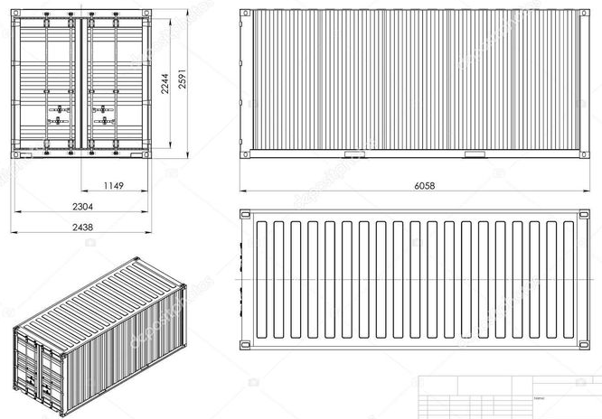

Сурет 3.2 – Стандартты ISO контейнер

2. Төрт осьті теміржол платформасы (3.3-сурет):
- жүккөтерімділігі 72 тонна;
- вагоннның тара массасы 22 тонна;
- шанақтың ішкі өлшемдері: ұзындығы 13300 мм; ені 2830 мм;
- бүйірлердің биіктігі: бойлық 500 мм; шеткі 400 мм; еден ауданы 38,4 м²; вагон базасы 9720 мм;
- ұзындығы: авто ілінісу осьтері бойынша 14620 мм; раманың шеткі арқалықтарында 13400 мм; максималды ені 3150 мм;
- рельс бастарының деңгейінен биіктігі: максималды 1810 мм; еден деңгейіне дейін 1310 мм; авто ілінісу осіне дейін 1040-1080 мм [76].

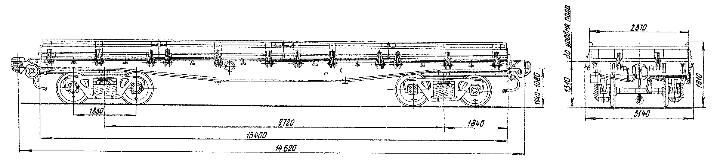

Сурет 3.3 – Төрт осьті теміржол платформасы

Контейнер мен теміржол платформасының габариттік өлшемдері негізінде әзірленген стационарлы көтергіштің конструкциясы пысықталды (3.4-сурет) және ANSYS бағдарламалық ортасында әзірленген стационарлы көтергіштің жұмысын имитациялық 3D модельдеу жүзеге асырылды.

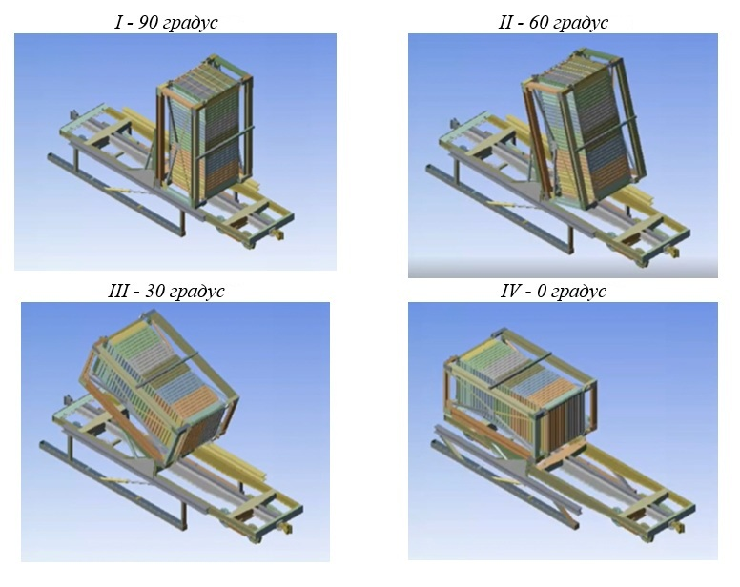

Сурет 3.4 – ANSYS бағдарламалық ортасында
әзірленген стационарлы көтергіштің жұмысын
имитациялық 3D модельдеу

ANSYS бағдарламалық ортасында стационарлы көтергіштің конструкциясын модельдеу өлшемі бойынша эскиздер жасаудан басталды және кейін ANSYS құралдарының көмегімен 4 сыналатын жағдайда әзірленген стационарлы көтергіш жұмысының имитациялық модельдері алынды (3.5-сурет).
Эксперименттік зерттеулер жүргізу кезінде ANSYS бағдарламалық ортасында әзірленген стационарлы көтергіш конструкциясының имитациялық модельдерін жасағаннан кейін:
- конструкция материалдарының қасиеттері берілді (3.6-сурет);
- конструкцияға әсер ететін күштер мен сығымкүштердің бағыттары берілген (3.7-сурет);
- барлық берілген параметрлерді ескере отырып, торды (3.8-сурет) соңғы элементтер әдісімен (3.9-сурет) есептеу процесі жүргізілді.

3.3 ANSYS бағдарламалық ортасындағы эксперименттік зерттеулердің нәтижелері

«Контейнер – жүк қармау рамасы» жүйесіне эксперименттік зерттеулер жүргізу кезінде 4 сыналатын жағдай (2.1-сурет) үшін 32 тестілік сынау (3.1-кесте) орындалды: I – 90° кезінде; II – 60° кезінде; III – 30° кезінде; IV – 0° кезінде. Жоспарланған 8 жүктеме жүзеге асырылды: 25 т; 34 т; 43 т; 52 т; 61 т; 70 т; 79 т; 88 т. Әрбір тестілік сынау аяқталғаннан кейін ANSYS қолданбалы бағдарламасы шығыс көрсеткіштерін есептеу нәтижелерімен жүк қармау рамасының конструкциясындағы кернеу эпюраларын шығарды (3.10–3.13-суреттер).

I - 90° | II - 60°
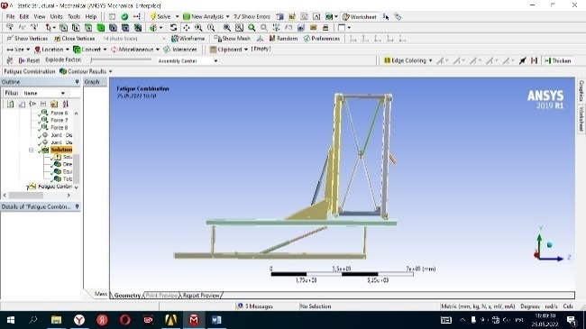 | 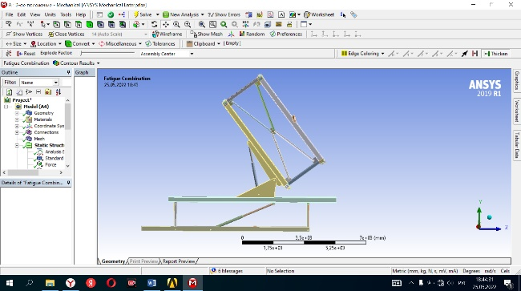
III - 30° | IV - 0°
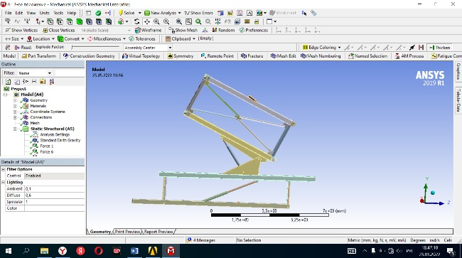 | 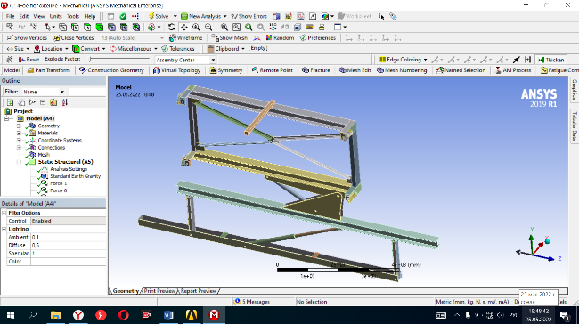

Сурет 3.5 – ANSYS бағдарламалық ортасында
әзірленген стационарлы көтергіштің
4 сыналатын жағдайдағы имитациялық модельдері
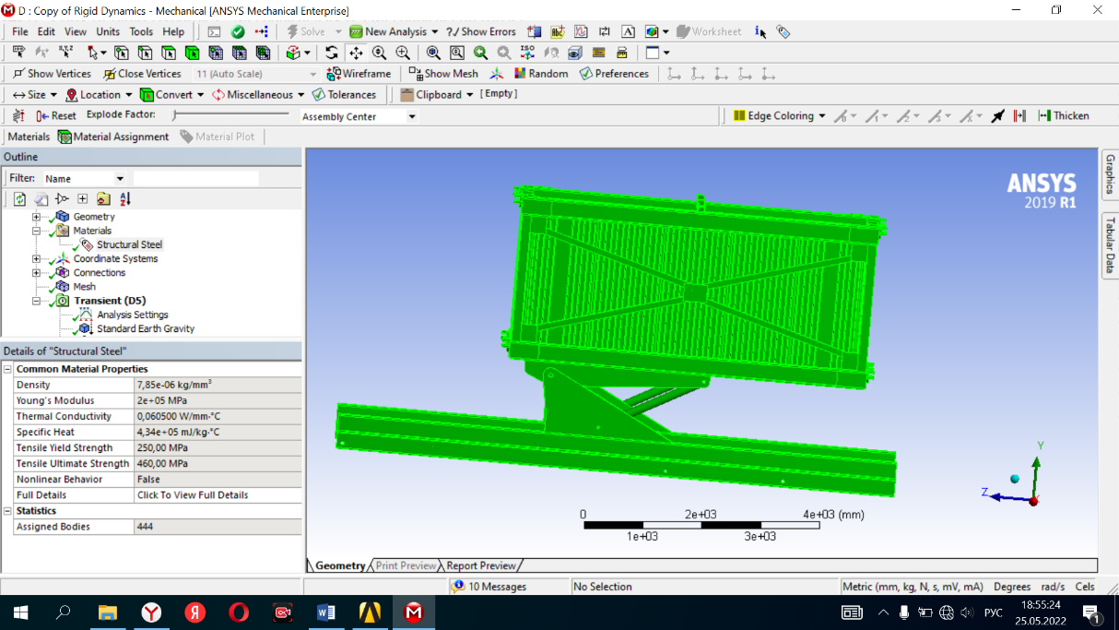

Сурет 3.6 – ANSYS бағдарламалық ортасында стационарлы көтергіш конструкциясы материалдарының қасиеттерін белгілеу

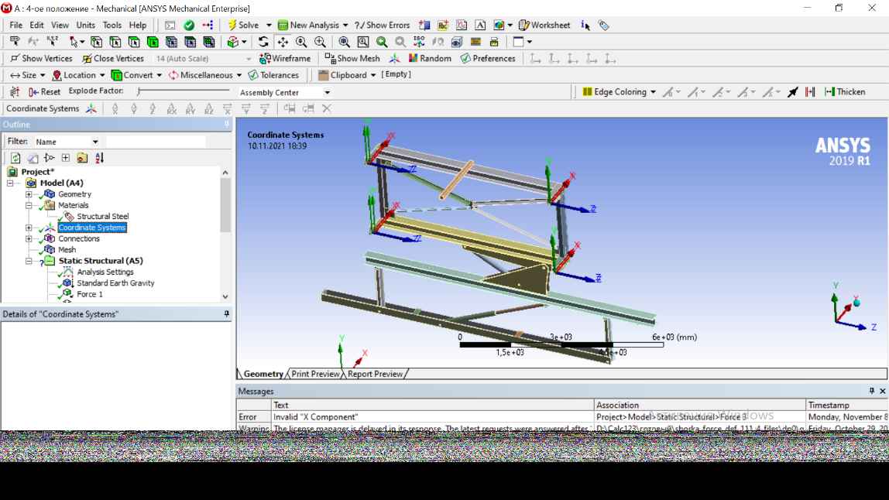

Сурет 3.7 – ANSYS бағдарламалық ортасында стационарлы
көтергіштің конструкциясына әсер ететін
күштер мен сығымкүштердің бағыттарын белгілеу

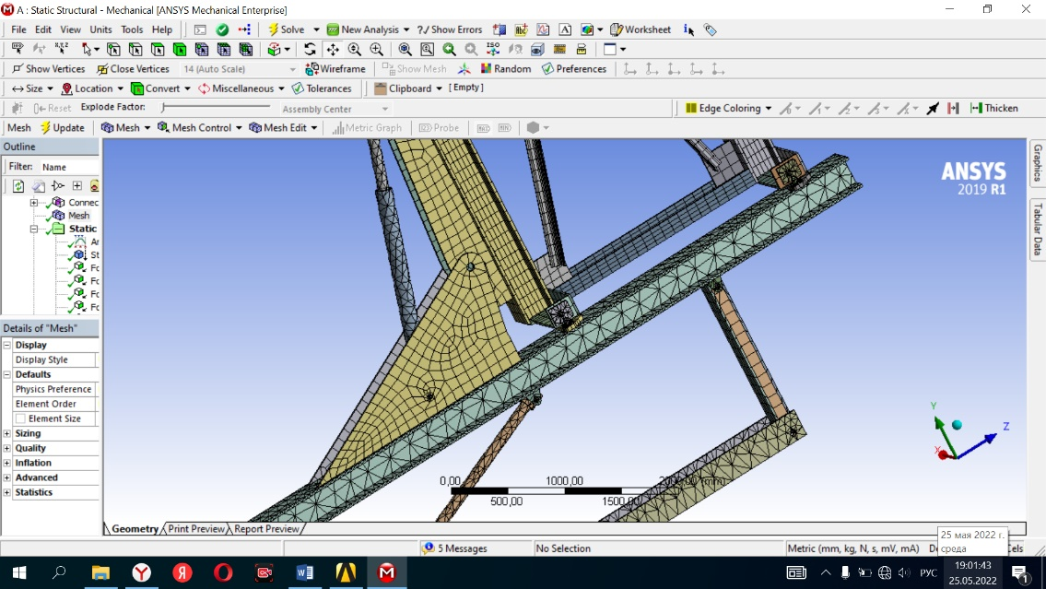

Сурет 3.8 – ANSYS бағдарламалық ортасында стационарлы көтергіш конструкциясы үшін есептік торды орнату

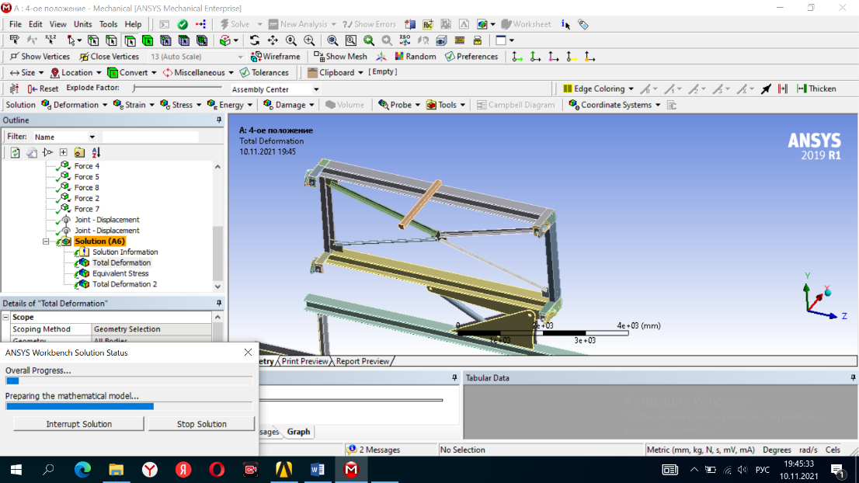

Сурет 3.9 – ANSYS бағдарламалық ортасында есептеулер жүргізу

Кесте 3.1 – 4 сыналатын жағдай үшін 32 тестілік сынау бойынша конструкциядағы ең жоғары кернеулер

Сынаулар |  | №1 | №2 | №3 | №4 | №5 | №6 | №7 | №8
Конструкцияға жүктемелер,  m, тонна / MPa |  | 25 /  245,25 | 35 / 343,35 | 45 / 441,45 | 55 / 539,55 | 65 / 637,65 | 75 / 735,75 | 85 / 833,85 | 95 / 931,95
Сыналатын жағдайлардағы кернеулер, σ_{эi}, MPa | I | 25,043 | 37,484 | 48,491 | 65,679 | 80,003 | 92,078 | 106,65 | 121,23
Сыналатын жағдайлардағы кернеулер, σ_{эi}, MPa | II | 14,237 | 20,221 | 22,443 | 27,665 | 30,144 | 32,418 | 34,448 | 36,351
Сыналатын жағдайлардағы кернеулер, σ_{эi}, MPa | III | 54,022 | 70,103 | 87,192 | 103,23 | 120,7 | 137,2 | 154,2 | 170,69
Сыналатын жағдайлардағы кернеулер, σ_{эi}, MPa | IV | 75,393 | 102,99 | 130,34 | 157,48 | 183,43 | 209,49 | 239,48 | 267,47

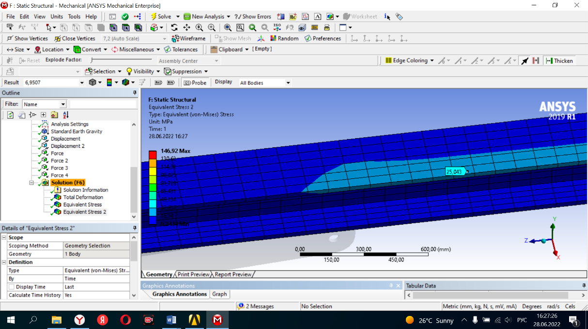

Сурет 3.10 – І – 90° жағдайына арналған бірінші тестілік сынау
нәтижелері (3.1-кестені қараңыз – белгіленген ұяшықтар)

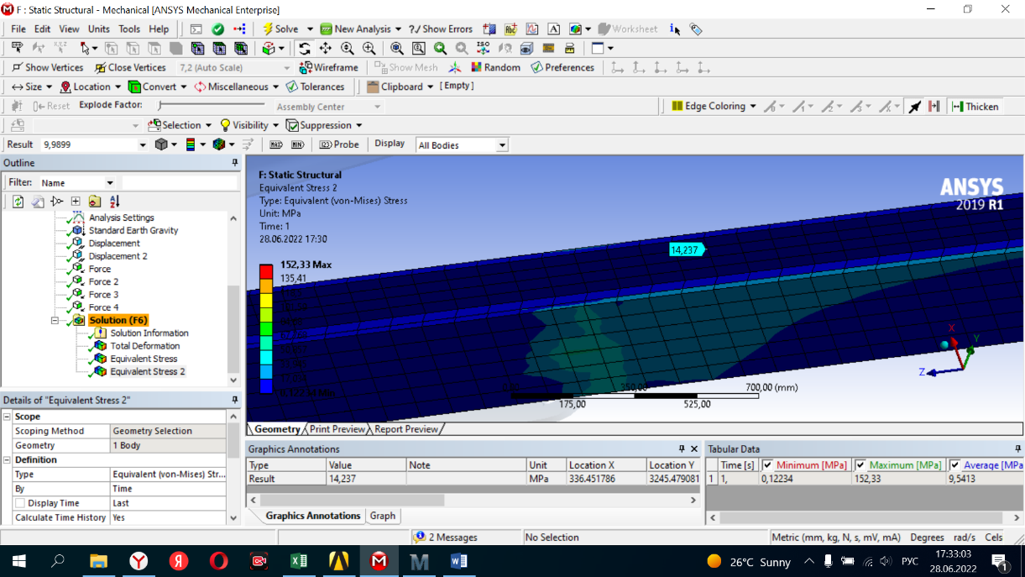

Сурет 3.11 – ІІ – 60° жағдайына арналған бірінші тестілік сынау
нәтижелері (3.1-кестені қараңыз – белгіленген ұяшықтар)

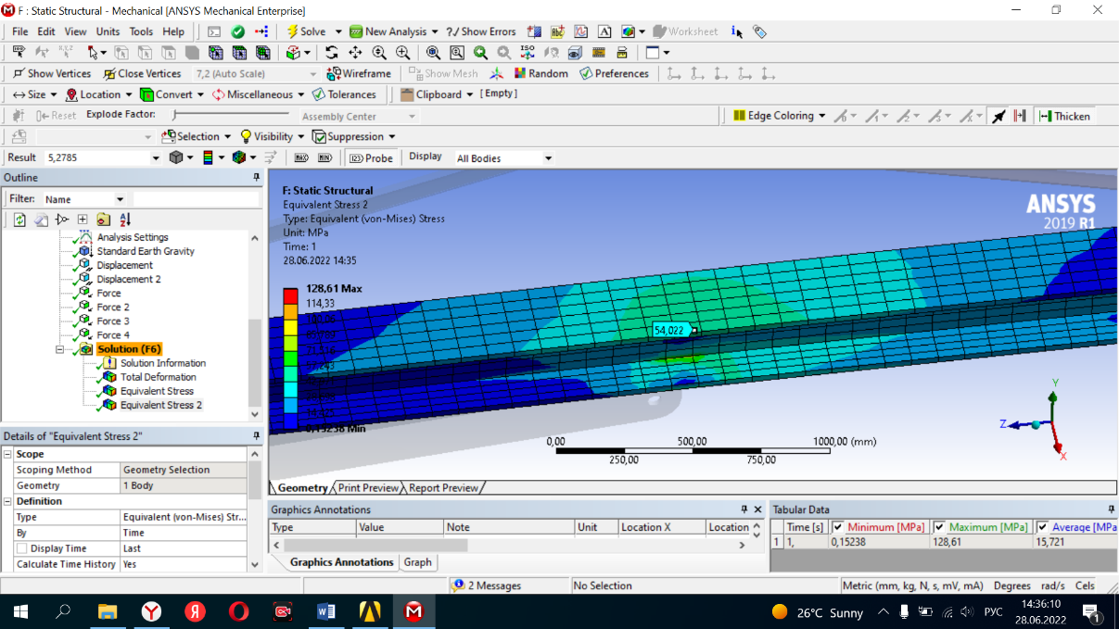

Сурет 3.12 – ІІІ – 30° жағдайына арналған бірінші тестілік сынау
нәтижелері (3.1-кестені қараңыз – белгіленген ұяшықтар)

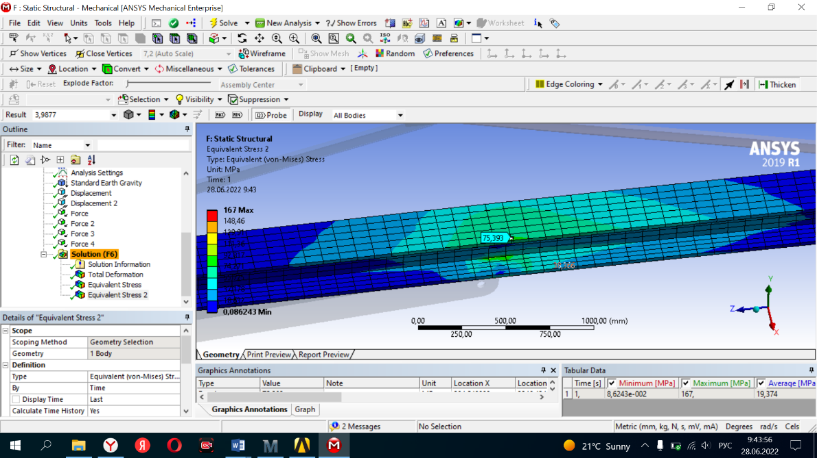

Сурет 3.13 – ІV – 0° жағдайына арналған бірінші тестілік сынау
нәтижелері (3.1-кестені қараңыз – белгіленген ұяшықтар)

3.4 Эксперименттік зерттеулердің нәтижелерін өңдеу және талдау

«Контейнер – жүк қармау рамасы» жүйесінің эксперименттік зерттеулерін жүргізгеннен кейін 4 сыналатын жағдайға арналған 32 тестілік сынаудың нәтижелерін тіктөртбұрышты координаталар торына салып, оларды эксперименттік нүктелермен эксперименттік тәуелділіктерге қосамыз σ_{эi}=f(F_{i}/S).
3.14-3.17-суреттерде 4 сыналатын жағдайға арналған 32 тестілік сынау (3.1-кесте) бойынша эксперименттік тәуелділіктер ұсынылған. Графиктер стационарлы көтергіштің конструкциясында пайда болатын механикалық кернеулердің (σ_{эi}, MПa) оған жүктемені қосқан сайын артатынын көрсетеді.
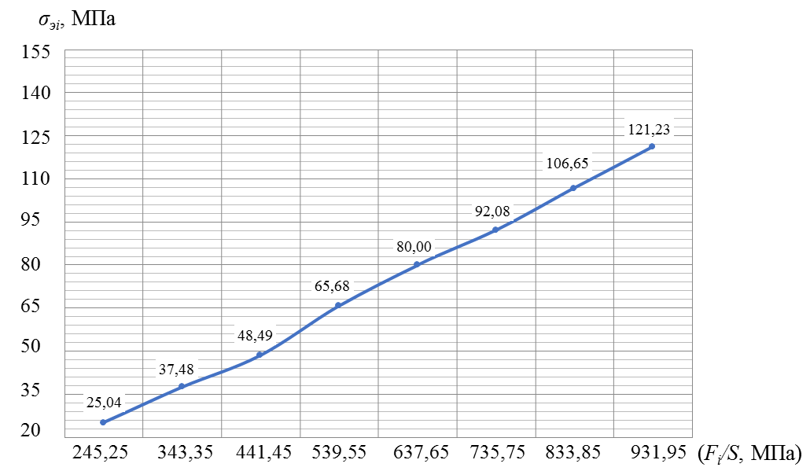

Сурет 3.14 – I сыналатын жағдай – 90° кезінде шығу
көрсеткіштерінің (σ_{эi}, MПa) әсер етуші факторларға (F_{i}/S, MПa) эксперименттік тәуелділігі
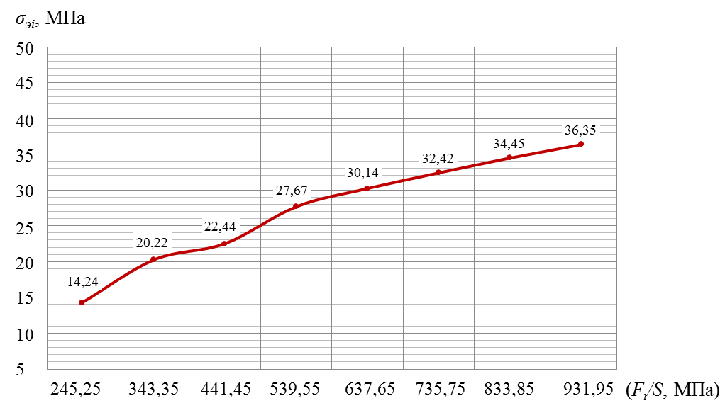

Сурет 3.15 – IІ сыналатын жағдай – 60° кезінде шығу
көрсеткіштерінің (σ_{эi}, MПa) әсер етуші факторларға (F_{i}/S, MПa) эксперименттік тәуелділігі

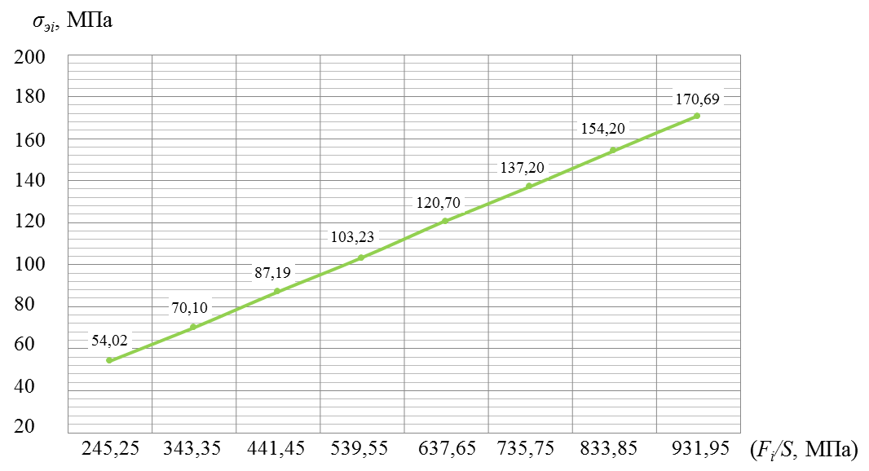

Сурет 3.16 – III сыналатын жағдай – 30° кезінде шығу
көрсеткіштерінің (σ_{эi}, MПa) әсер етуші факторларға (F_{i}/S, MПa) эксперименттік тәуелділігі

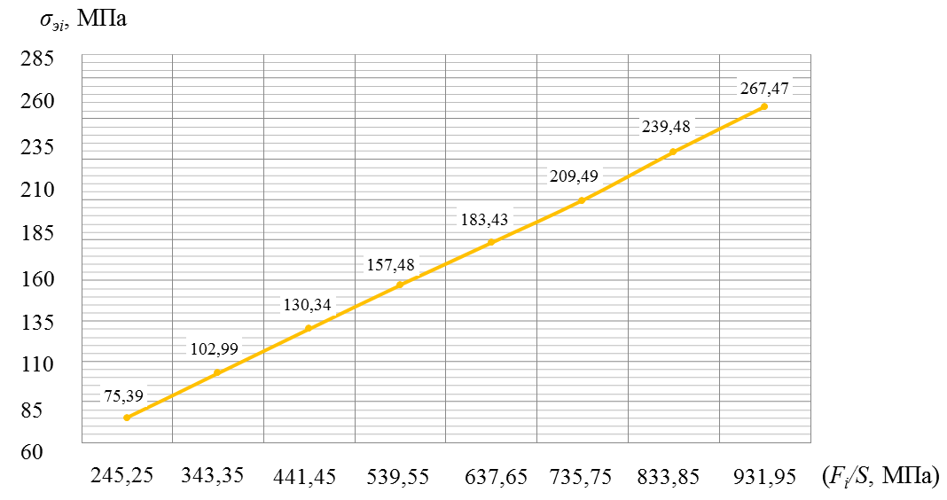

Сурет 3.17 – IV сыналатын жағдай – 0° кезінде шығу
көрсеткіштерінің (σ_{эi}, MПa) әсер етуші факторларға (F_{i}/S, MПa) эксперименттік тәуелділігі

Әсер етуші фактор (F_{i}/S, MПa) мен шығыс параметрі (σ_{эi}, MПa) арасындағы байланыс заңдылықтарын зерттеу үшін 4 сыналатын жағдай үшін эмпирикалық формулаларды іріктеуді жүргізу қажет.
Эксперименттік қисықтарды талдау негізінде (3.14-3.17 суреттер) эмпирикалық формуланы іріктейміз:
$$y=a∙e^{bx}$$ . (3.1)

$a$ және $b$ тұрақты коэффициенттерін анықтау үшін теңдеулер жүйесі келесідей болатын ең кіші квадраттар әдісін қолданамыз:

$\left\{\begin{aligned}an+b\sum{x}=\sum{y} \\ a\sum{x}+b\sum{x^{2}}=\sum{yx}\end{aligned}\right.$. (3.2)

Ең кіші квадраттар әдісімен есептеуге арналған бастапқы деректер 3.2-кестеде келтірілген.

Кесте 3.2 – Ең кіші квадраттар әдісімен есептеуге арналған бастапқы деректер

Сынау № | х | ln(y) | х² | (у)² | х(у)
1 | 2 | 3 | 4 | 5 | 6
I –90° кезінде
1 | 25 | 3,22 | 625 | 10,37 | 80,51
2 | 35 | 3,62 | 1225 | 13,13 | 126,84
3 | 45 | 3,88 | 2025 | 15,07 | 174,66
4 | 55 | 4,18 | 3025 | 17,51 | 230,16
5 | 65 | 4,38 | 4225 | 19,20 | 284,83
6 | 75 | 4,52 | 5625 | 20,45 | 339,20
7 | 85 | 4,67 | 7225 | 21,80 | 396,91
8 | 95 | 4,80 | 9025 | 23,02 | 455,78
 | 480 | 33,28 | 33000 | 140,56 | 2088,90
Орташа мәндер |  | 4,16 | 4125,00 | 17,57 | 261,11
II – 60° кезінде
1 | 25 | 2,66 | 625 | 7,05 | 66,40
2 | 35 | 3,01 | 1225 | 9,04 | 105,24
3 | 45 | 3,11 | 2025 | 9,68 | 139,99
4 | 55 | 3,32 | 3025 | 11,02 | 182,61
5 | 65 | 3,41 | 4225 | 11,60 | 221,39
6 | 75 | 3,48 | 5625 | 12,10 | 260,90
7 | 85 | 3,54 | 7225 | 12,53 | 300,85
8 | 95 | 3,59 | 9025 | 12,91 | 341,36
 | 480 | 26,11 | 33000 | 85,94 | 1618,74
Орташа мәндер |  | 3,26 | 4125,00 | 10,74 | 202,34
III – 30° кезінде
1 | 25 | 3,99 | 625 | 15,92 | 99,73
2 | 35 | 4,25 | 1225 | 18,06 | 148,75
3 | 45 | 4,47 | 2025 | 19,96 | 201,07
4 | 55 | 4,64 | 3025 | 21,50 | 255,03
5 | 65 | 4,79 | 4225 | 22,98 | 311,57
3.2-кестенің жалғасы

1 | 2 | 3 | 4 | 5 | 6
6 | 75 | 4,92 | 5625 | 24,22 | 369,11
7 | 85 | 5,04 | 7225 | 25,38 | 428,25
8 | 95 | 5,14 | 9025 | 26,42 | 488,29
 | 480 | 37,24 | 33000 | 174,44 | 2301,79
Орташа мәндер |  | 4,65 | 4125,00 | 21,81 | 287,72
IV – 0° кезінде
1 | 25 | 4,32 | 625 | 18,69 | 108,07
2 | 35 | 4,63 | 1225 | 21,48 | 162,21
3 | 45 | 4,87 | 2025 | 23,72 | 219,16
4 | 55 | 5,06 | 3025 | 25,60 | 278,26
5 | 65 | 5,21 | 4225 | 27,16 | 338,77
6 | 75 | 5,34 | 5625 | 28,57 | 400,85
7 | 85 | 5,48 | 7225 | 30,01 | 465,67
8 | 95 | 5,59 | 9025 | 31,24 | 530,96
 | 480 | 40,51 | 33000 | 206,46 | 2503,94
Орташа мәндер |  | 5,06 | 4125,00 | 25,81 | 312,99

Бірінші теңдеуден (3.2) біз а-ны шығарамыз, ал екінші теңдеуге қойып, эмпирикалық теңдеулер үшін коэффициенттерді анықтаймыз:
- I сыналатын жағдай 90° кезінде – $a=17,233$, $b=0,0219$;
- II сыналатын жағдай 60° кезінде – $a=12,429$, $b=0,0124$;
- III сыналатын жағдай 30° кезінде – $a=40,028$, $b=0,0161$;
- IV сыналатын жағдай 0° кезінде – $a=55,520$, $b=0,0175$.
Онда теңдеу (3.1) соңғы түрлерді – 4 сыналатын жағдай үшін эмпирикалық теңдеулерді қабылдайды:
- I сыналатын жағдай – 90° кезінде

$y_{тi}^{I}=a∙e^{bx_{i}}=17,233∙e^{0,0219{∙x}_{i}}$, МПа (3.3);

- II сыналатын жағдай – 60° кезінде

$y_{тi}^{II}=a∙e^{bx_{i}}=12,429∙e^{0,0124{∙x}_{i}}$, МПа (3.4);

- III сыналатын жағдай – 30° кезінде

$y_{тi}^{III}=a∙e^{bx_{i}}=40,028∙e^{0,0161{∙x}_{i}}$, МПа (3.5);

- IV сыналатын жағдай – 0° кезінде

$y_{тi}^{IV}=a∙e^{bx_{i}}=55,520∙e^{0,0175{∙x}_{i}}$, МПа (3.6);

мұндағы x_{i} – әсер етуші факторлар, F_{i}/S, MПa;
y_{тi} – шығыскөрсеткіштері, σ_{тi}, МПа.
4 сыналатын жағдай үшін табылған эмпирикалық теңдеулер бойынша есептеу нәтижелері 3.3-кестеге енгізіледі.

Кесте 3.3 – Эксперименттік және теориялық көрсеткіштердің жинақтылығы

Сынау № | Эксперименттік және теориялық көрсеткіштер
Сынау № | I – 90° кезінде |  |  | II – 60° кезінде |  |  | III – 30° кезінде |  |  | IV – 0° кезінде
Сынау № | $$y_{эi}$$ | $$y_{тi}$$ | % | $$y_{эi}$$ | $$y_{тi}$$ | % | $$y_{эi}$$ | $$y_{тi}$$ | % | $$y_{эi}$$ | $$y_{тi}$$ | %
1 | 25,043 | 29,79 | 0,16 | 14,237 | 16,94 | 0,16 | 54,022 | 59,84 | 0,10 | 75,393 | 85,89 | 0,12
2 | 37,484 | 37,08 | -0,01 | 20,221 | 19,18 | -0,05 | 70,103 | 70,28 | 0,00 | 102,99 | 102,26 | -0,01
3 | 48,491 | 46,15 | -0,05 | 22,443 | 21,71 | -0,03 | 87,192 | 82,55 | -0,06 | 130,34 | 121,76 | -0,07
4 | 65,679 | 57,45 | -0,14 | 27,665 | 24,58 | -0,13 | 103,23 | 96,95 | -0,06 | 157,48 | 144,98 | -0,09
5 | 80,003 | 71,51 | -0,12 | 30,144 | 27,82 | -0,08 | 120,7 | 113,87 | -0,06 | 183,43 | 172,62 | -0,06
6 | 92,078 | 89,01 | -0,03 | 32,418 | 31,50 | -0,03 | 137,2 | 133,74 | -0,03 | 209,49 | 205,54 | -0,02
7 | 106,65 | 110,79 | 0,04 | 34,448 | 35,65 | 0,03 | 154,2 | 157,08 | 0,02 | 239,48 | 244,73 | 0,02
8 | 121,23 | 137,90 | 0,12 | 36,351 | 40,36 | 0,10 | 170,69 | 184,49 | 0,07 | 267,47 | 291,39 | 0,08

Эксперименттік және теориялық нәтижелердің графикалық жинақтылығы 3.18-21 суреттерде келтірілген. Теңдеулер (3.2-3.5) бойынша есептеулерден көрініп тұрғандай, жинақтылықтар жақсы болып шықты және оларды эксперименттік зерттеулердің нәтижелерімен салыстырған кезде қателік 16%-дан аспайды (3.3-кесте).

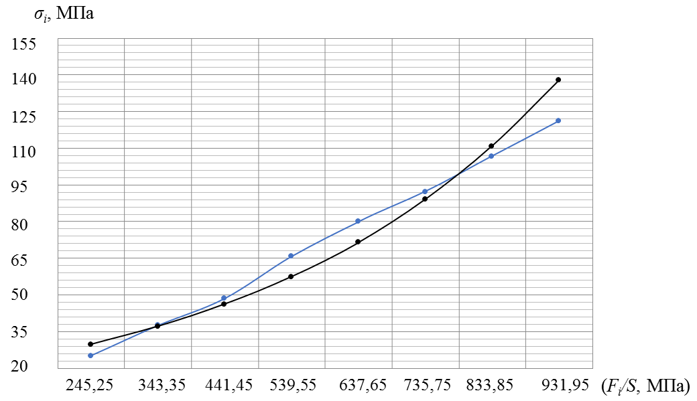

Cурет 3.18 – 90° кезіндегі I сыналатын жағдай үшін
эксперименттік және теориялық нәтижелерді салыстыру

Байланыстың тығыздық дәрежесін көрсететін корреляция коэффициенті [72, 305-310-б.]:

$r=\frac{N∙\sum{x_{i}∙y_{i}-\sum{x_{i}∙\sum{y_{i}} }}}{\sqrt{\left[N∙\sum{x_{i}^{2}}-{(\sum{x_{i}})}^{2}\right]∙\left[N∙\sum{y_{i}^{2}}-{(\sum{y_{i}})}^{2}\right]}}$. (3.7)

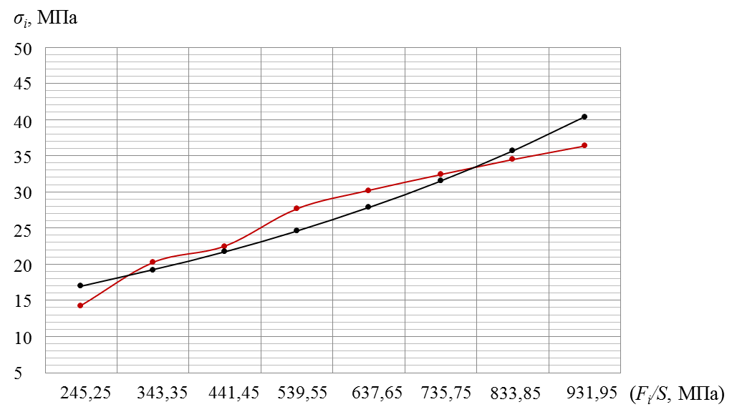

Сурет 3.19 – 60° кезіндегі II сыналатын жағдай үшін
эксперименттік және теориялық нәтижелерді салыстыру

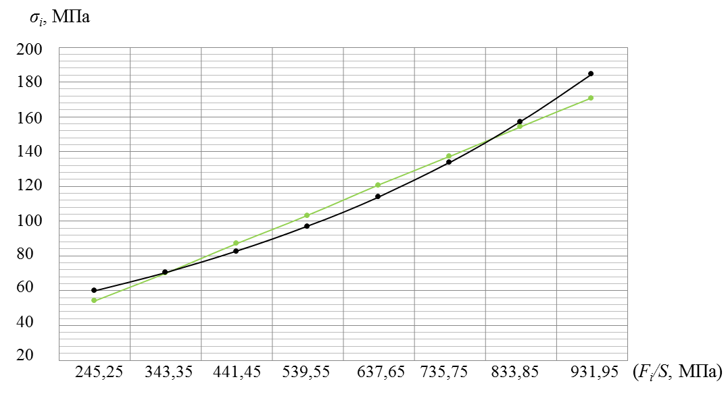

Сурет 3.20 – 30° кезіндегі III сыналатын жағдай үшін
эксперименттік және теориялық нәтижелерді салыстыру
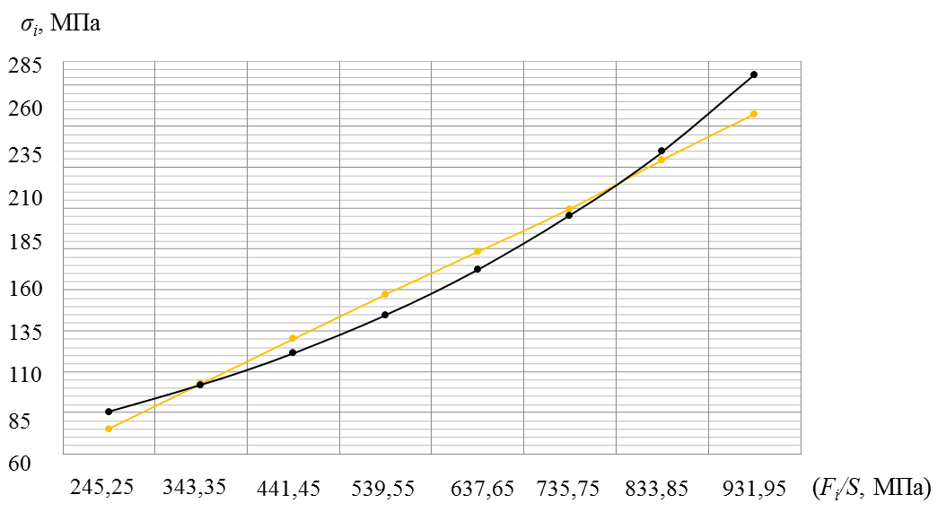

Сурет 3.21 – 0° кезіндегі IV сыналатын жағдай үшін
эксперименттік және теориялық нәтижелерді салыстыру

Корреляция коэффициенттерін есептеуге арналған бастапқы деректер 3.4-кестеде келтірілген.

Кесте 3.4 – Корреляция коэффициенттерін есептеуге арналған бастапқы деректер

Сынау № | х | Y | ху | х² | у²
1 | 2 | 3 | 4 | 5 | 6
I – 90° кезінде
1 | 25 | 29,79 | 745 | 625 | 887
2 | 35 | 37,08 | 1298 | 1225 | 1375
3 | 45 | 46,15 | 2077 | 2025 | 2130
4 | 55 | 57,45 | 3160 | 3025 | 3300
5 | 65 | 71,51 | 4648 | 4225 | 5113
6 | 75 | 89,01 | 6675 | 5625 | 7922
7 | 85 | 110,79 | 9417 | 7225 | 12274
8 | 95 | 137,90 | 13101 | 9025 | 19016
 | 480 | 579,67 | 41120 | 33000 | 52018
II – 60° кезінде
1 | 25 | 16,94 | 424 | 625 | 287
2 | 35 | 19,18 | 671 | 1225 | 368
3 | 45 | 21,71 | 977 | 2025 | 471
4 | 55 | 24,58 | 1352 | 3025 | 604
5 | 65 | 27,82 | 1809 | 4225 | 774
6 | 75 | 31,50 | 2362 | 5625 | 992
7 | 85 | 35,65 | 3031 | 7225 | 1271
8 | 95 | 40,36 | 3834 | 9025 | 1629
 | 480 | 217,75 | 14459 | 33000 | 6397
3.4-кестенің жалғасы.

1 | 2 | 3 | 4 | 5 | 6
III – 30° кезінде
1 | 25 | 59,84 | 1496 | 625 | 3581
2 | 35 | 70,28 | 2460 | 1225 | 4940
3 | 45 | 82,55 | 3715 | 2025 | 6814
4 | 55 | 96,95 | 5332 | 3025 | 9400
5 | 65 | 113,87 | 7402 | 4225 | 12967
6 | 75 | 133,74 | 10031 | 5625 | 17887
7 | 85 | 157,08 | 13352 | 7225 | 24675
8 | 95 | 184,49 | 17527 | 9025 | 34038
 | 480 | 898,82 | 61315 | 33000 | 114303
IV – 0° кезінде
1 | 25 | 85,89 | 2147 | 625 | 7377
2 | 35 | 102,26 | 3579 | 1225 | 10458
3 | 45 | 121,76 | 5479 | 2025 | 14826
4 | 55 | 144,98 | 7974 | 3025 | 21019
5 | 65 | 172,62 | 11220 | 4225 | 29798
6 | 75 | 205,54 | 15415 | 5625 | 42245
7 | 85 | 244,73 | 20802 | 7225 | 59891
8 | 95 | 291,39 | 27682 | 9025 | 84907
 | 480 | 1369,16 | 94299 | 33000 | 270520

Бастапқы деректерді (3.7-формула) қоя отырып, 4 сыналатын жағдай үшін корреляция коэффициенттерін аламыз:
- I сыналатын жағдай 90° кезінде – $r_{}^{I}=0,97745$;
- II сыналатын жағдай 60° кезінде – $r_{}^{II}=0,99246$;
- III сыналатын жағдай 30° кезінде – $r_{}^{III}=0,98748$;
- IV сыналатын жағдай 0° кезінде – $r_{}^{IV}=0,98535$.
Ізделетін функциялардың $y_{тi}$ (3.3-3.6) таралу (өзгергіштік) пайызын анықтау үшін (3.3-3.6) факторлардың х өзгергіштігімен анықталатын олардың мәндеріне қатысты, 4 сыналатын жағдай үшін детерминация коэффициенттерін есептейміз:

$k_{Д}^{i}=r^{2}$. (3.8)

Онда корреляция коэффициентін қоя отырып аламыз:
- I сыналатын жағдай 90° кезінде – $k_{Д}^{I}=r^{2}={0,97745}^{2}=0,95$;
- II сыналатын жағдай 60° кезінде – $k_{Д}^{II}=r^{2}={0,99246}^{2}=0,98$;
- III сыналатын жағдай 30° кезінде – $k_{Д}^{III}=r^{2}={0,98748}^{2}=0,97$;
- IV сыналатын жағдай 0° кезінде – $k_{Д}^{IV}=r^{2}={0,98535}^{2}=0,97$.
Алынған нәтижелер (3.8) таралудың 95-98 %-ы х өзгергіштігімен, ал 2-5 %-ы басқа себептермен анықталады, яғни у (3.3-3.6) функцияларының өзгергіштігі толығымен дерлік х факторларының таралуымен сипатталатынын білдіреді.
Әрі қарай, зерттеу гипотезасының жарамдылығын, сондай-ақ теориялық деректердің барабарлығын бағалауды жүргізу керек, яғни теориялық қисықтардың эксперименттік деректерге сәйкестігі (3.18-21-суреттер). Мұндай тексерудің мәні алынған теориялық функцияны σ_{тi}=f(F_{i}/S) тестілік сынау нәтижелерімен салыстыру болып табылады.
Барабарлықты бағалау тәжірибесінде (тәжірибелік деректерді аппроксимациялау қатесін анықтау) Пирсон, Романовский, Колмогоров және т.б. келісімнің түрлі статистикалық критерийлері қолданылады. Үлкен үлгілердің сәйкестігін анықтау үшін жоғарыда аталған критерийлерді қолданған жөн (>30). Шағын үлгілерде (<30) әдетте Фишер критерийі қолданылады.
Фишер критерийін қолдана отырып алынған деректерді аппроксимация қатесін анықтау үшін критерийінің эксперименттік мәнін k_{фэ} есептеп, оны теориялық мәнмен – k_{фт} салыстыру қажет.
Фишердің тәжірибелік критерийі белгілі формула бойынша есептеледі [72, 310-314-б.]:
$k_{фэ}=\frac{D_{a}}{D_{ср}}$, (3.9)

мұндағы $D_{a}$ – барабарлық дисперсиясы;
$D_{ср}$ – бүкіл эксперименттің орташа дисперсиясы келесідей анықталады

$D_{a}=\frac{\sum_{1}^{N}{{(y_{iт}-{\overline{y}}_{iэ})}^{2}}}{N-d}$; (3.10)

$D_{ср}=\frac{\sum_{1}^{m}{\sum_{1}^{N}{{(y_{iт}-y_{iэ})}^{2}}}}{mN}$; (3.11)

мұндағы $y_{iт}$ – функцияның теориялық мәні;
$y_{iэ}$ – эксперименттік мәні;
${\overline{y}}_{iэ}$ – т өлшемдерінің орташа эксперименттік мәні;
d – теориялық регрессия теңдеуіндегі коэффициенттер саны, теориялық өрнекте бір маңызды мүше х болғандықтан, онда d=1.
Осылайша, деректерді қоя отырып (3.4-кесте) формулалар (3.10-3.11) бойынша 4 сыналатын жағдайға арналған Фишердің эксперименттік критерийін анықтаймыз:
- I сыналатын жағдай – 90° кезінде:

$$k_{фэ}^{I}=\frac{67,509}{59,070}=1,14;$$

- IІ сыналатын жағдай – 60° кезінде:

$$k_{фэ}=\frac{6,031}{5,277}=1,14;$$

- IІІ сыналатын жағдай – 30° кезінде:

$$k_{фэ}=\frac{50,322}{44,032}=1,14;$$

- IV сыналатын жағдай –0° кезінде:

$$k_{фэ}=\frac{153,217}{134,065}=1,14.$$

0,95 сенімділік ықтималдығы және еркіндік дәрежелерінің сандары q₁=7, q₂=8 үшін Фишер критерийінің теориялық мәні k_{фт}=3,8 тең ретінде қабылданады.
Осыған байланысты, бұл ($k_{фэ}^{I}$=1,14; $k_{фэ}^{II}$=1,14; $k_{фэ}^{III}$=1,14; $k_{фэ}^{IV}$=1,14)<(k_{фт}=3,8) – яғни, 95 % сенімділік ықтималдығы бар алынған математикалық модельдер зерттелетін процесті жақсы сипаттайды.

3.5 Mathcad қолданбалы бағдарламасында орындалған есептік мәндерді ANSYS бағдарламалық ортасында орындалған тестілік сынаулар нәтижелерімен салыстыру

Mathcad қолданбалы бағдарламасында орындалған беріктікті есептеу нәтижелерін (2.1-кесте) ANSYS бағдарламалық ортасында орындалған тестілік сынау нәтижелерімен (3.5-кесте) салыстыру, жалпы алғанда, есептік мәндердің барабарлығын [77] растады және қателік 30 %-дан аспайды (3.22-3.25-суреттер).

Кесте 3.5 – Эксперименттік (Ansys) және теориялық (Mathcad) көрсеткіштердің жинақтылығы

Сынау № | Эксперименттік және теориялық көрсеткіштер
Сынау № | I – 90° кезінде |  |  | II – 60° кезінде |  |  | III – 30° кезінде |  |  | IV – 0° кезінде
Сынау № | $$y_{эi}$$ | $$y_{mci}$$ | % | $$y_{эi}$$ | $$y_{mci}$$ | % | $$y_{эi}$$ | $$y_{mci}$$ | % | $$y_{эi}$$ | $$y_{mci}$$ | %
1 | 25,043 | 28,335 | 0,12 | 14,237 | 11,267 | -0,26 | 54,022 | 42,873 | -0,26 | 75,393 | 62,99 | -0,20
2 | 37,484 | 39,669 | 0,06 | 20,221 | 15,774 | -0,28 | 70,103 | 60,022 | -0,17 | 102,99 | 88,186 | -0,17
3 | 48,491 | 51,003 | 0,05 | 22,443 | 20,281 | -0,11 | 87,192 | 77,171 | -0,13 | 130,34 | 113,382 | -0,15
4 | 65,679 | 62,337 | -0,05 | 27,665 | 24,788 | -0,12 | 103,23 | 94,32 | -0,09 | 157,48 | 138,578 | -0,14
5 | 80,003 | 73,671 | -0,09 | 30,144 | 29,295 | -0,03 | 120,7 | 111,469 | -0,08 | 183,43 | 163,775 | -0,12
6 | 92,078 | 85,005 | -0,08 | 32,418 | 33,802 | 0,04 | 137,2 | 128,618 | -0,07 | 209,49 | 188,971 | -0,11
7 | 106,65 | 96,339 | -0,11 | 34,448 | 38,308 | 0,10 | 154,2 | 145,767 | -0,06 | 239,48 | 214,167 | -0,12
8 | 121,23 | 107,673 | -0,13 | 36,351 | 42,815 | 0,15 | 170,69 | 162,916 | -0,05 | 267,47 | 239,363 | -0,12
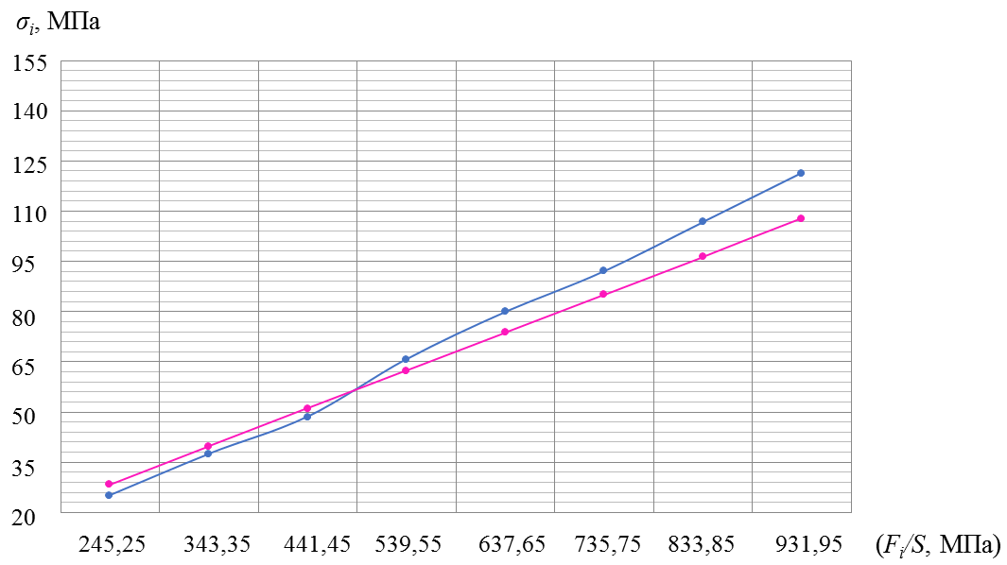

Сурет 3.22 – Mathcad қолданбалы бағдарламасында орындалған
есептік мәндерді ANSYS бағдарламалық ортасында орындалған
тестілік сынаулар нәтижелерімен салыстыру (I – 90⁰)

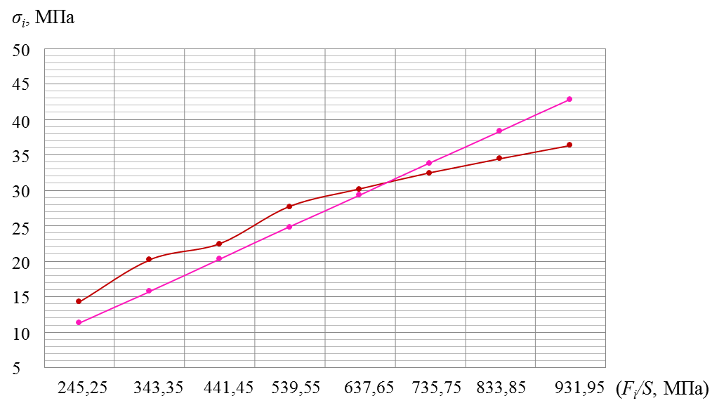

Сурет 3.23 – Mathcad қолданбалы бағдарламасында орындалған
есептік мәндерді ANSYS бағдарламалық ортасында орындалған
тестілік сынаулар нәтижелерімен салыстыру (II – 60⁰)
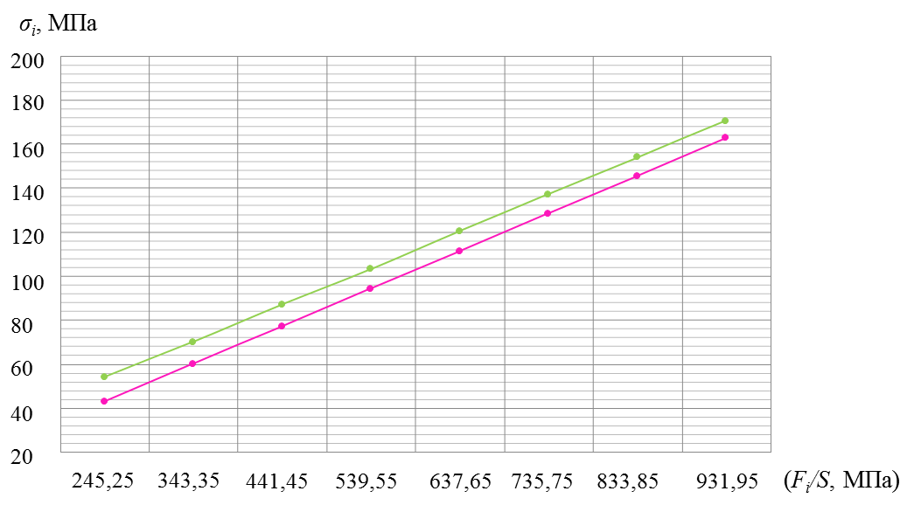

Сурет 3.24 – Mathcad қолданбалы бағдарламасында орындалған
есептік мәндерді ANSYS бағдарламалық ортасында орындалған
тестілік сынаулар нәтижелерімен салыстыру (III – 30⁰)

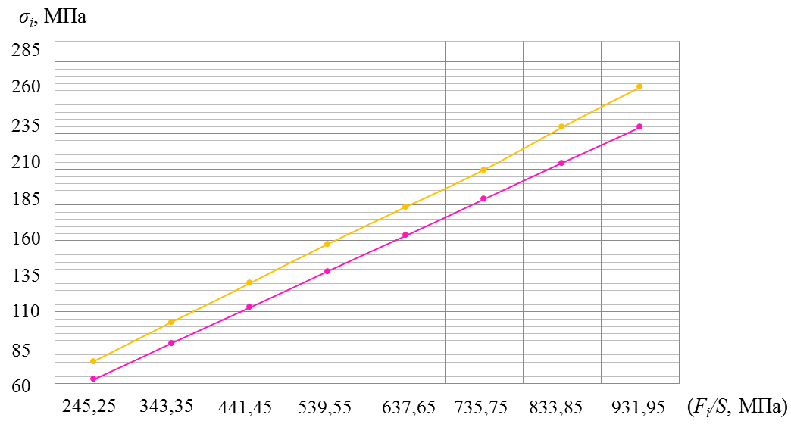

Сурет 3.25 – Mathcad қолданбалы бағдарламасында орындалған
есептік мәндерді ANSYS бағдарламалық ортасында орындалған
тестілік сынаулар нәтижелерімен салыстыру (IV – 0⁰)

3.6 3 тарау бойынша қорытындылар

1. ANSYS бағдарламалық ортасында «контейнер – жүк қармау рамасы» жүйесіне эксперименттік зерттеулер жүргізілді. Зерттеулер астық жүктерін теміржол платформаларында контейнерлерге тиеуге арналған стационарлы көтергіштің ұсынылған конструкциясының (1.13-сурет) жұмыс қабілеттілігі туралы гипотезаның дұрыстығын тексеру үшін жүргізілді.
«Контейнер – жүк қармау рамасы» жүйесінің эксперименттік зерттеулері келесі қадамдарды қамтиды: эксперименттік зерттеулер жүргізу тәртібін жоспарлау және тестілік сынаулар санын таңдау; ANSYS бағдарламалық ортасында есептеулер жүргізумен және имитациялық модельдерді әзірлеумен эксперименттік зерттеулерді орындау; эксперименттік зерттеулердің нәтижелерін өңдеу және талдау.
2. Әзірленген стационарлы көтергіш (2.1-сурет) жұмысының таңдалған жағдайлары үшін 8 жүктеме бойынша «контейнер – жүк қармау рамасы» жүйесінің эксперименттік зерттеулерінің [78-83] алынған нәтижелері – яғни 4 сыналатын жағдай үшін 32 тестілік сынау 3.1-кестеде және 3.10-3.13-суреттерде келтірілген.
3. Эксперимент нәтижелерін өңдеу және талдау барысында:
- 4 сыналатын жағдай үшін әсер етуші факторларға (F_{i}/S, MПa) шығыс көрсеткіштерінің (σ_{эi}, MПa) эксперименттік тәуелділіктері алынды: I – 90° кезінде (3.14-сурет); II – 60° кезінде (3.15-сурет); III –30° кезінде (3.16-сурет); IV – 0° кезінде (3.17-сурет);
- ең кіші квадраттар әдісін қолдана отырып алынған эксперименттік тәуелділіктер үшін 4 сыналатын жағдай үшін эмпирикалық теңдеулер анықталды: I – 90° кезінде (3.3-формула); II – 60° кезінде (3.4-формула); III – 30° кезінде (3.5-формула); IV – 0° кезінде (3.6-формула);
- эксперименттік және теориялық көрсеткіштерді салыстыру оң жинақтылықты анықтады (3.18-3.21-сурет);
- байланыстың тығыздық дәрежесін көрсететін корреляция коэффициенттері анықталды $r=$98 %;
- $k_{д}$ детерминация коэффициенттері анықталды, бұл таралудың 95–98 %-ы х өзгергіштігімен, ал 1–5 %-ы басқа себептермен анықталатындығын анықтады, яғни функциялардың өзгергіштігі (3.1–3.8 формулалары) толығымен дерлік х факторларының таралуымен сипатталады.
- Фишер критерийі бойынша ($k_{фэ}^{I}$=1,14; $k_{фэ}^{II}$=1,14; $k_{фэ}^{III}$=1,14; $k_{фэ}^{IV}$=1,14)<(k_{фт}=3,8) зерттеу гипотезасының, сондай-ақ, теориялық деректердің барабарлығына (эксперименттік деректердің аппроксимация қатесін анықтау) жарамдылығын бағалау – модельдердің барабар екенін көрсетті, яғни, 95 % сенімділік ықтималдығы бар алынған математикалық модельдер зерттелетін x факторларының процессін жақсы сипаттайды.
4. Mathcad қолданбалы бағдарламасында орындалған есептік мәндерді ANSYS бағдарламалық ортасында орындалған тестілік сынаулар нәтижелерімен салыстыру (3.5-кесте) жалпы алғанда, есептік мәндердің барабарлығын растады және қателік 30 %-дан аспайды (3.22–3.25-суреттер).

4 ТЕМІРЖОЛ ПЛАТФОРМАЛАРЫНДА КОНТЕЙНЕРЛЕРГЕ ҮЙІЛМЕ ЖҮКТЕРДІ ТИЕУГЕ АРНАЛҒАН СТАЦИОНАРЛЫ КӨТЕРГІШТІ ӘЗІРЛЕУ ЖӘНЕ ЗЕРТТЕУ НӘТИЖЕЛЕРІН ІСКЕ АСЫРУ

4.1 Әзірленіп жатқан стационарлы көтергішке арналған негізгі параметрлер мен жабдықты анықтау

Үйілме жүктерді теміржол платформаларында контейнерлерге тиеу үшін әзірленіп жатқан көтергіштің негізгі параметрлерін анықтау кезінде есептеулер және көтергіштің негізгі жабдықтарын таңдау жүргізілді:
1) есептеулер және гидроцилиндрлерді таңдау;
2) есептеулер және насостарды таңдау;
3) есептеулер және электр қозғалтқыштарын таңдау;
4) массаны есептеу және жүк қармау рамасына арналған материалдарды таңдау.
Есептеулерге арналған бастапқы деректер:
- 20-футтық контейнердің өлшемдері: ұзындығы – 6,06 м; ені – 2,44 м; биіктігі – 2,60 м; көлемі – 33 м²; тара массасы – 2,37 т;
- жүк – бидай; тығыздығы – 800 кг/м³;
- жүктелген контейнер массасы:

$M_{K}=k_{з}⋅V⋅ρ+m_{T}$, т. (4.1)

мұндағы $ρ$ – бидай дәнінің тығыздығы;
$V$ – контейнер көлемі;
$m_{T}$ – тара массасы;
$k_{з}$ – 0,83 – жүктеу коэффициенті.
Онда 4.1-формула бойынша:

$M_{K}=0,83⋅33⋅0,8+2,37=21,912+2,37≈25 т$.

Есептеу және гидравликалық жүйені таңдау алдында олардың жұмысын теміржол платформаларындағы контейнерлерге үйілме жүктерді тиеуге арналған көтергіштің 4 жұмыс режимінің (контейнерді көтеру кезінде) есептеу схемаларында қарастыру қажет:
1) 1-ші жұмыс режимі – жүк қармау рамасының көлденең қозғалысы;
2) 2-ші жұмыс режимі – жүк қармау рамасының бекіту тораптары (фитингтер мен ұстағыштардың тесіктері) сәйкес келмеуі мүмкін болған кезде бойлық қозғалысы;
3) 3-ші жұмыс режимі – контейнермен жүк қармау рамасын көтеру;
4) 4-ші жұмыс режимі – контейнермен жүк қармау рамасын айналдыру.
1-ші жұмыс режимінің есептік схемасы – жүк қармау рамасының қозғалыстары 4.1-суретте көрсетілген.
Жүк қармау рамасының көлденең қозғалысының гидравликалық цилиндр штогының жүрісі:

$l_{гр}^{поп}=0,345+0,356=0,701 м$.

Жүк қармау рамасының көлденең қозғалысының гидравликалық цилиндр штогының минималды жүрісін жүріс артығын ескере отырып қабылдаймыз $l_{гр}^{поп}=0,80 м$.

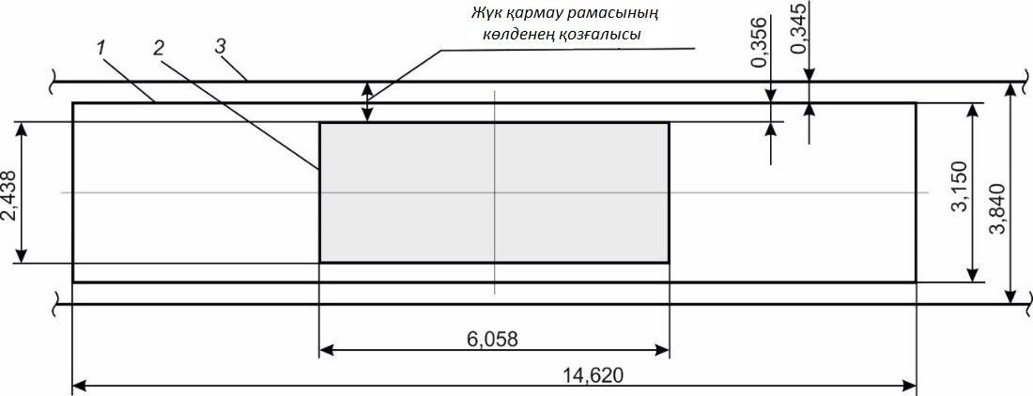

Сурет 4.1 – Темір жол платформаларындағы контейнерлерге
үйілме жүктерді тиеуге арналған көтергіштің
1-ші жұмыс режимінің есептік сызбасы

2-ші жұмыс режимінің есептік схемасы – жүк қармау рамасының бекіту тораптары (фитингтер мен ұстағыштардың тесіктері) мүмкін сәйкес келмеуі 4.2-суретте көрсетілген.

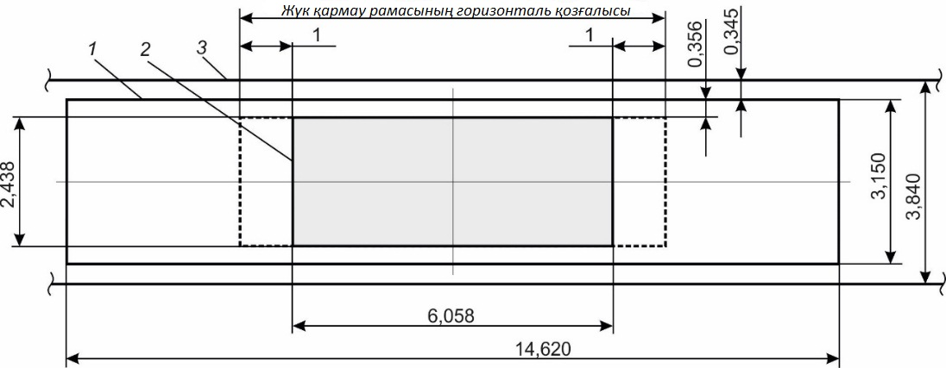

Сурет 4.2 – Темір жол платформаларындағы контейнерлерге
үйілме жүктерді тиеуге арналған көтергіштің
2-ші жұмыс режимінің есептік сызбасы

Бекіткіш тораптардың мүмкін болатын сәйкессіздігінің шамасы 2 м деп қабылдаймыз, онда жүріс артығын ескере отырып, жүк қармау рамасын бойлық қозғалысқа келтіру үшін гидравликалық цилиндр штогының ең аз жүрісі $l_{гр}^{пр}=2,2 м$ құрайды.
3. 3-ші жұмыс режимінің есептік схемасы – контейнермен жүк қармау рамасын көтеру 4.3-суретте көрсетілген.

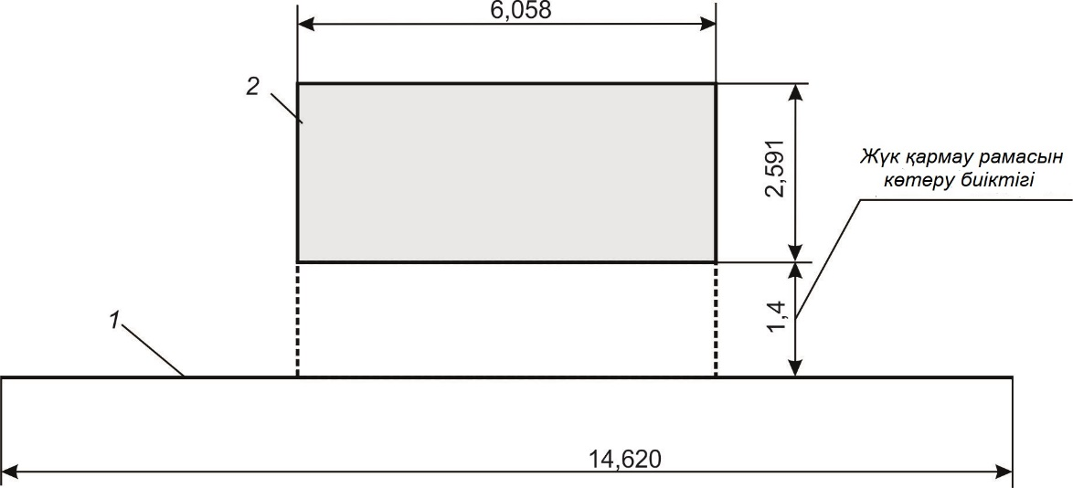

Сурет 4.3 – Темір жол платформаларындағы контейнерлерге
үйілме жүктерді тиеуге арналған көтергіштің
3-ші жұмыс режимінің есептік сызбасы

Есептік схема көтергіш гидравликалық цилиндрлердің жүрісін анықтауға арналған. Көтергіш цилиндрлердің штогы жүрісінің шамасы келесі формула бойынша анықталады:

$l_{гр}^{под}=l_{ОВ}+ h_{з}$, м (4.2)

мұндағы $l_{ОВ}$ – контейнердің шетінен жүк қармау рамасының айналу осіне дейінгі қашықтық, $l_{ОВ}$ = 1 м;
$h_{з}$ – контейнер мен теміржол платформасының беті арасындағы қашықтық артығының шамасы, $h_{з}$ = 0,4 м.
Онда көтергіш гидравликалық цилиндрлердің штогының минималды жүрісі қабылданады:

$l_{гр}^{под}=1+ 0,4=1,4 м$.

4. 4-ші жұмыс режимінің есептік схемасы – контейнермен жүк қармау рамасының айналуы 4.4-суретте көрсетілген.
Есептік схемада көрініп тұрғандай (4.4-сурет), жүк қармау рамасының айналу гидравликалық цилиндрлерінің штогы жүрісінің минималды мәні $l_{гр}^{вр}=2 м$.

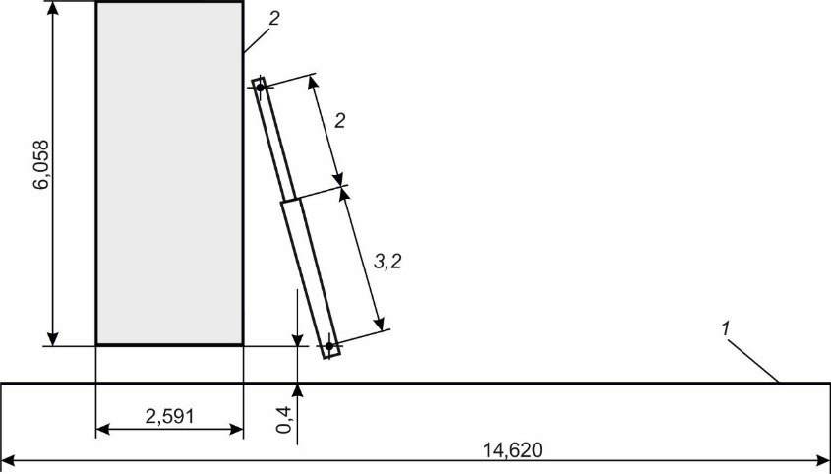

Сурет 4.4 – Темір жол платформаларындағы контейнерлерге
үйілме жүктерді тиеуге арналған көтергіштің
4-ші жұмыс режимінің есептік сызбасы

Есептік схемаларға сәйкес жүк қармау рамасын көтеру-түсіру гидравликалық жетектерінің (әзірленіп жатқан көтергіштің бір жағынан) ілгерілемелі қозғалысының принципті гидравликалық схемасы 4.5-суретте көрсетілген.

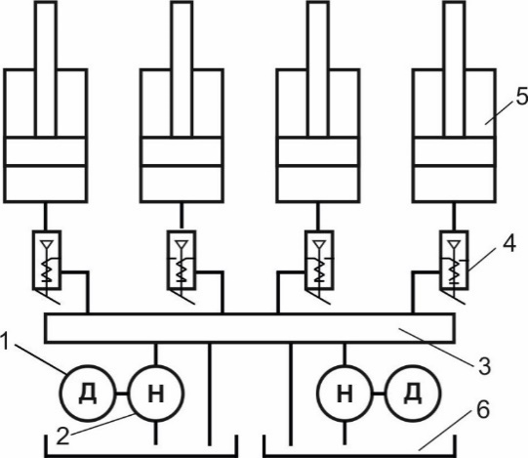

Сурет 4.5 – Гидравликалық жетектердің ілгерілемелі қозғалысының принципті гидравликалық схемасы:
1 – электр қозғалтқыштар; 2 – насостар; 3 – гидравликалық таратқыш;
4 – клапандар; 5 – гидравликалық цилиндрлер; 6 – гидравликалық бактар

Жүк қармау рамасының гидравликалық цилиндрлерінің штоктарындағы сығымкүштерді анықтау (әзірленіп жатқан көтергіштің бір жағынан):
1) Гидравликалық цилиндрдің штогындағы жүк қармау рамасының көлденең қозғалысының сығымкүші:

$R_{гр}^{поп}=P_{гр}⋅f$, кг (4.3)

мұндағы $P_{гр}$– жүк қармау рамасының массасы,$P_{гр}=710 кг$;
$f=0,2$ – жүк қармау рамасы мен көтергіштің тірек беті арасындағы үйкеліс коэффициенті:

$R_{гр}^{поп}=710⋅0,2≈150 кг$.

2) Келесі формула бойынша жүк қармау рамасының бойлық қозғалысының штогындағы сығымкүштерді анықтаймыз (4.3):

$R_{гр}^{пр}=710⋅0,2≈150 кг$.

3) Көтеру гидравликалық цилиндрінің штогындағы сығымкүштер төмендегі формула бойынша анықталады:

$R_{гр}^{под}=P_{гр}+М_{К}$, (4.4)

мұндағы $P_{гр}=710$ – жүк қармау рамасының массасы;
$М_{К}=25 000кг$ – контейнердің жүкпен бірге салмағы.

$R_{гр}^{под}=710+25 000=25710≈26 000 кг$.

4) Контейнермен жүк қармау рамасы айналған кезде гидравликалық цилиндр штогында $y_{ц}$ және $x_{ц}$ реакция күштері пайда болады, ал раманың айналу тірегінде $y_{оп}$және $x_{оп}$ реакция күштері пайда болады (4.6-сурет).

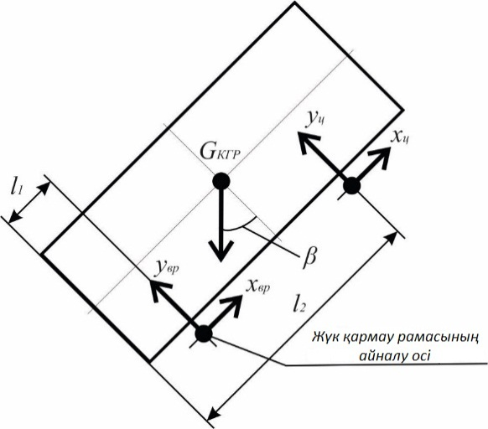

Сурет 4.6 – Теміржол платформаларындағы контейнерлерге
үйілме жүктерді тиеуге арналған көтергіштің жұмысы кезіндегі
сығымкүштің есептік сызбасы

$x_{ц}, y_{ц}$ және $x_{оп}$,$y_{оп}$ реакцияларын анықтайық. $x$ осіне қатысты күштердің тепе-теңдігіне сүйене отырып, аламыз:

$x_{оп}=x_{ц}=\frac{G_{кгр}⋅{sin β}}{2}$. (4.5)

Жүк қармау рамасының айналу осіне қатысты күш моменттерінің тепе-теңдігіне сүйене отырып, аламыз:

$y_{ц}⋅\left(l_{2}-l_{1}\right)=G_{кгр}\frac{l_{к}}{2}⋅cos β+G_{кгр}\frac{b_{к}}{2}⋅sin β=0$.

Осыдан:

$y_{ц}=\frac{\frac{G_{кгр}}{2}(l_{к}⋅cos β-b_{к}⋅sin β)}{l_{2}-l_{1}}$.

Жүк қармау рамасының штогындағы сығымкүш мынаны құрайды:

$R_{ц}^{вр }=\sqrt{x_{ц}^{2}+у_{ц}^{2}}=\sqrt{\frac{G_{кгр}^{2}}{4}\sin_{β}^{2}+\frac{G_{кгр}^{2}}{4}⋅\frac{{\left(l_{к}⋅cos β-b_{к}⋅sin β\right)}^{2}}{{\left(l_{2}-l_{1}\right)}^{2}}}$= . (4.6)
=${\frac{G_{кгр}}{2}\sqrt{\sin_{β}^{2}+\frac{{l_{к}^{2}\cos^{2}β-2l_{к}b_{к}sin β⋅cos β+b_{к}^{2}\sin^{2}β}^{}}{{\left(l_{2}-l_{1}\right)}^{2}}}}_{}$

$l_{к}=6,06м;$ $b_{к}=2,44м;$ $l_{2}=4,5м; l_{1}=1$ұзындық мәндерін екінші көбейткішке қойып, аламыз:

$α=\sqrt{\sin_{β}^{2}+\frac{{{6,06}^{2}\cos^{2}β-2⋅6,06⋅2,44⋅sin β⋅cos β+{2,44}^{2}\sin^{2}β}^{}}{{\left(4,5-1\right)}^{2}}}=$ ;
$\sqrt{\sin_{β}^{2}+2,99\cos^{2}β-2,41sin β⋅cos β+0,486\sin_{β}^{2} }$.

немесе
$α=\sqrt{{1,486 sin}_{β}^{2}+2,99\cos^{2}β-2,41sin β⋅cos β}$,

мұндағы $β=0 до \frac{π}{2}$; қадам $\frac{π}{40}$.
Есептеу нәтижесінде а коэффициентінің бұрылу бұрышына тәуелділігі алынды, ол 4.7-суретте көрсетілген.

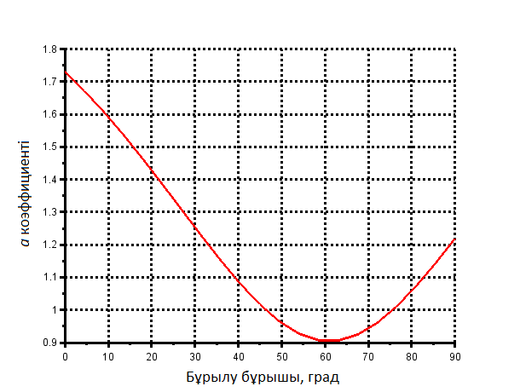

Сурет 4.7 – а коэффициентінің бұрылу бұрышына тәуелділігі

Графиктен көрініп тұрғандай (4.6-сурет) а коэффициентінің максималды мәні $β=0^{°}$ кезінде қабылданады және $\max{a=1,73}$ құрайды.
Деректерді формулаға қойып:

$R_{гр}^{вр}=a⋅G_{кгр}=a⋅(P_{гр}+М_{К})$ (4.7)

алынады:

$$R_{гр}^{вр}=1,73⋅25710=44478≈45000 кг.$$

Гидрожүйедегі қысымды 120 кг/см² (машина жасауда ең көп қолданылатын) қабылдайық, онда гидравликалық цилиндрлердің поршеньдерінің диаметрлерін қатынастан анықтаймыз:

$Д=\sqrt{\frac{4F}{π}} ,$ (4.8)

мұндағы $F$ – гидравликалық цилиндр поршенінің ауданы келесі қатынаспен анықталады:

$F=\frac{R}{P}$ , (4.9)

мұндағы $R$ – поршеньдегі сығымкүш;
$P$ – қысым.
4.8 және 4.9-формулалар бойынша есептеу деректері 4.1-кестеге келтірілген.

Кесте 4.1 – Гидравликалық цилиндрлерді таңдауға арналған минималды параметрлердің есептік деректері

Гидравликалық цилиндрдің атауы | Сығымкүш, Р, кг | Қысым,  ρ, кгс/см² | Штоктың есептік минималды жүрісі, см | Поршень ауданы,  S, см² | Поршеньнің есептік минималды диаметрі, см
1. Көлденең қозғалыс гидравликалық цилиндрі | 150 | 120 | 70 | 1,25 | 1,26
2. Бойлық қозғалыс гидравликалық цилиндрі | 150 | 120 | 200 | 1,25 | 1,26
3. Көтеру гидравликалық цилиндрі | 26000 | 120 | 140 | 216,67 | 16,61
4. Айналу гидравликалық цилиндрі | 45000 | 120 | 200 | 375,00 | 21,86

Осылайша, орындалған есептеулер бойынша (4.1-кесте) келесі гидравликалық цилиндрлерді таңдаймыз:
1. Жүк қармау рамасының көлденең қозғалысы – 1-ші жұмыс режимінің есептік схемасы үшін – ЦП-25x110.22 гидравликалық цилиндр таңдалды (4.8-сурет) [84]:
- поршень диаметрі 25 мм;
- шток жүрісі 110 мм;
- центрлер бойынша қашықтық 425 мм;
- итеруші сығымкүш 1 000 кг;
- тартушы сығымкүш 1 000 кг;
- максималды қысым20 MPa;
- номинал қысым16 MPa;
- жылдамдық 0,5 м/с;
- жұмыс көлемі 0,05 л;
- масса 3,27 кг.

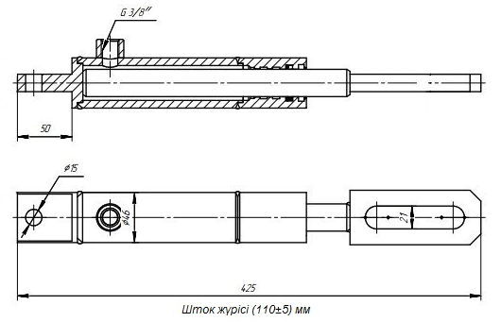

Сурет 4.8 – ЦП-25x110.22 гидравликалық цилиндрінің схемасы

2. Жүк қармау рамасының бекіту тораптары (фитингтер мен ұстағыштардың тесіктері) сәйкес келмеуі мүмкін болған кезде бойлық қозғалысы – 2-ші жұмыс режимі есептік схемасы үшін – ЦГ-100.80х2200.11 гидравликалық цилиндр таңдалды (4.9-сурет) [85]:
- поршень диаметрі 100 мм;
- шток жүрісі 2 200 мм;
- шток диаметрі 80 мм;
- центрлер бойынша қашықтық 2 600 мм;
- итеруші сығымкүш 19 600 кг;
- тартушы сығымкүш 7 100 кг;
- максималды қысым 25 MPa;
- номинал қысым 20 MPa;
- жылдамдық 0,5 м/с;
- жұмыс көлемі 17.27 л;
- масса 174,2 кг.

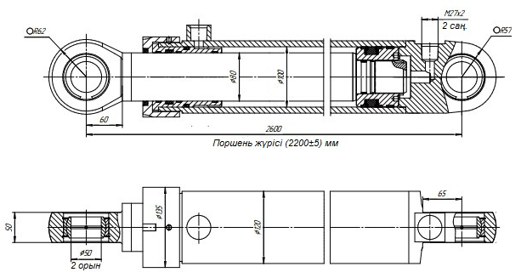

Сурет 4.9 – ЦГ-100.80х2200.11 гидравликалық цилиндрінің схемасы
3. Контейнермен жүк қармау рамасын көтеру – 3-ші жұмыс режимі есептік схемасы үшін – ЦГ-180.125x1400.11 гидравликалық цилиндрі таңдалды (4.10-сурет) [86]:
- поршень диаметрі 180 мм;
- шток жүрісі 1 400 мм;
- шток диаметрі 125 мм;
- центрлер бойынша қашықтық 2 200 мм;
- итеруші сығымкүш 81 400 кг;
- тартушы сығымкүш 42 100 кг;
- максималды қысым 32 MPa;
- номинал қысым 28 MPa;
- жылдамдық 0,5 м/с;
- жұмыс көлемі 35.61 л;
- масса 495 кг.

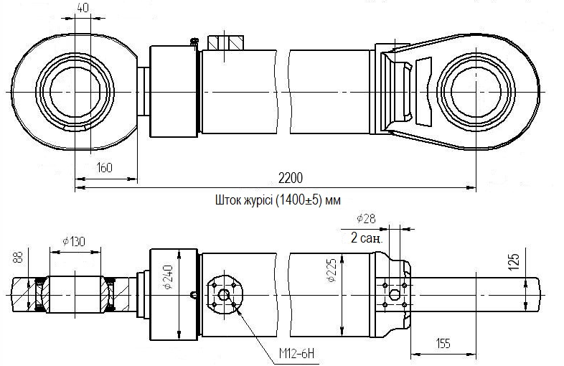

Сурет 4.10 – ЦГ 180.125x1400.11 гидравликалық цилиндрінің схемасы

4. Контейнермен жүк қармау рамасын айналдыру – 4-ші жұмыс режимі есептік схемасы үшін – ЦГ-220.160х2000.11 гидравликалық цилиндрі таңдалды (4.11-сурет) [87]:
- поршень диаметрі 220 мм;
- шток жүрісі 2 000 мм;
- шток диаметрі 160 мм;
- центрлер бойынша қашықтық 2 580 мм;
- итеруші сығымкүш 87 400 кг;
- тартушы сығымкүш 41 200 кг;
- максималды қысым 23 MPa;
- номинал қысым 16 MPa;
- жылдамдық 0,5 м/с;
- жұмыс көлемі 75,99 л;
- масса 463 кг.

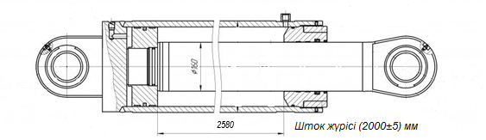

Сурет 4.11 – ЦГ-220.160х2000.11 гидравликалық цилиндрінің схемасы

Гидравликалық цилиндрдегі гидравликалық сұйықтықтың максималды шығыны контейнердің айналу операциясына келеді, оның ұзақтығын – 15 секунд деп қабылдаймыз (осы типтегі машиналарға ұқсас). Онда, насостың берілісін формула бойынша анықтаймыз:

$Q_{н}=\frac{V_{гж}}{t_{вр}}$, (4.10)

мұндағы, $t_{вр}$ – айналу уақыты – 15 сек (0,004 сағ);
$V_{гж}$ – айналу операциясына қажетті гидравликалық сұйықтықтың көлемі, келесі формула бойынша есептеледі:

$V_{гж}=l_{гр}^{вр}⋅S_{П}^{вр}$, (4.11)

мұндағы $l_{гр}^{вр}=2 м=200 см$ – айналу гидравликалық цилиндрінің шток жүрісі;
$S_{П}^{вр}$ – айналу гидравликалық цилиндрінің поршенінің ауданы, 4.1-кестеге сәйкес, 375 см² құрайды.
Осылайша:
$V_{гж}=200⋅375=75000$ см³ $=$0,075 м³.

Насостың минималды берілісі (4.10) болуы керек:

$Q_{н}=\frac{0,075}{0,004}=18$ м³/час.

Насостың минималды қысымын оның параметрлері бойынша анықтаймыз:

$Н_{н}=\frac{Р}{ρg}$, (4.12)
мұндағы Р – қысым, 120 кг/см² =$\frac{120⋅10 Н}{{10}^{-4}}$ = 12$⋅{10}^{6}$ Н/м²;
$ρ$ – тығыздық 0,8 г/см³;
$g$ – 9,81 м/с²;

$Н_{н}=\frac{12⋅{10}^{6}}{800⋅9,81}=1600$м.

Осылайша, орындалған есептеулер бойынша насостар мен электр қозғалтқыштарын таңдау үшін келесі параметрлерді қабылдаймыз:
- насостың есептік берілісі${ Q}_{н}$=18 м³/сағ, қабылдаймыз – 20 м³/сағ;
- насостың есептік тегеуріні $Н_{н}$=1529 м; қабылдаймы – 1600 м.
Әзірленіп жатқан көтергіштің әр жағына келесідей параметрлері бар екі агрегатты (үш плунжерлі-қос иінді) [88] таңдаймыз:
- насос берілісі $Q_{н}$=12,5 м³/сағ – насостардың жиынтық берілісі 25 м³/сағ;
- насос тегеуріні $Н_{н}$=1630 м – параллельді орнату кезінде насостардың тегеуріндері қосылмайды (сомаланбайды);
- электр қозғалтқышының қуаты, P=75 кВт;
- электр қозғалтқышының жиілігі, n=1500 айн/мин.
Үш плунжерлі қос иінді агрегат (4.12-сурет) 1.3Т-12,5/16 насостан және жалпы рамаға орнатылған 4АМ250S4У2 электр қозғалтқышынан тұрады. Насос пен электр қозғалтқышын жалғау сына белдікті беріліс арқылы, редуктор арқылы немесе тікелей муфта арқылы жүзеге асырылуы мүмкін. Үш плунжерлі насос жетек және гидравликалық бөліктерден тұрады. Жетек бөлігінде қозғалтқыштың айналмалы қозғалысын поршеньдердің қайтымды ілгерілемелі қозғалысына түрлендіруге арналған иінді білік бар. Гидравликалық бөлік гидроблоктан, плунжерлерден, май тығыздағыштарынан, сору және айдау клапандарынан, қауіпсіздік клапанынан тұрады. Қауіпсіздік клапаны номиналды жұмыс қысымына реттелген, ал қажет болған жағдайда клапанды басқа қысымға реттеуге болады. Агрегаттар қозғалтқыштың айналу жиілігін реттейтін құрылғыларға қосыла алады.
1.3Т-12,5/16 маркалы насос (4.12-сурет) кинематикалық тұтқырлығы 800 мм²/с (8 Ст) аспайтын гидравликалық бөліктің материалдарына бейтарап және агрессивті сұйықтықтарды, орындалуына байланысты, 243 К-ден 473 К-ге (30-дан +200 °С дейін) дейінгі температурамен айдауға арналған. Қайта айдалатын сұйықтықтағы қатты абразивті емес бөлшектердің рұқсат етілген құрамы массасы бойынша 0,2 %-дан аспайды, рұқсат етілген өлшемдері 0,2 мм-ден артық емес. Бұл сорғы жоғары қысымды, оның ішінде жарылыс және өрт қауіпті (мысалы, технологиялық жабдықты гидравликалық тазалау) өндірістерде қолданылады. Сондай-ақ, жылжымалы және көтергіш қондырғылардың қоректік насостары ретінде қолданылады [89].
4АМ250S4У2 электр қозғалтқышы (4.12-сурет) – қысқа тұйықталған роторы бар үш фазалы асинхронды электр қозғалтқышы. Ылғал мен шаңнан жоғары қорғаныс деңгейі, біраз төмен тоқтар, ең жақсы ПӘК және аз массамен ерекшеленеді [90].
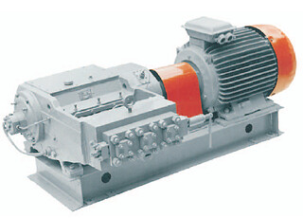 | 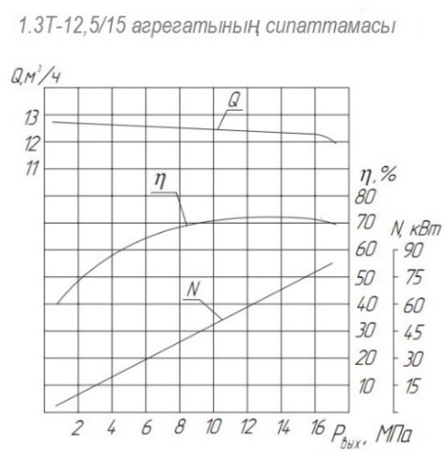
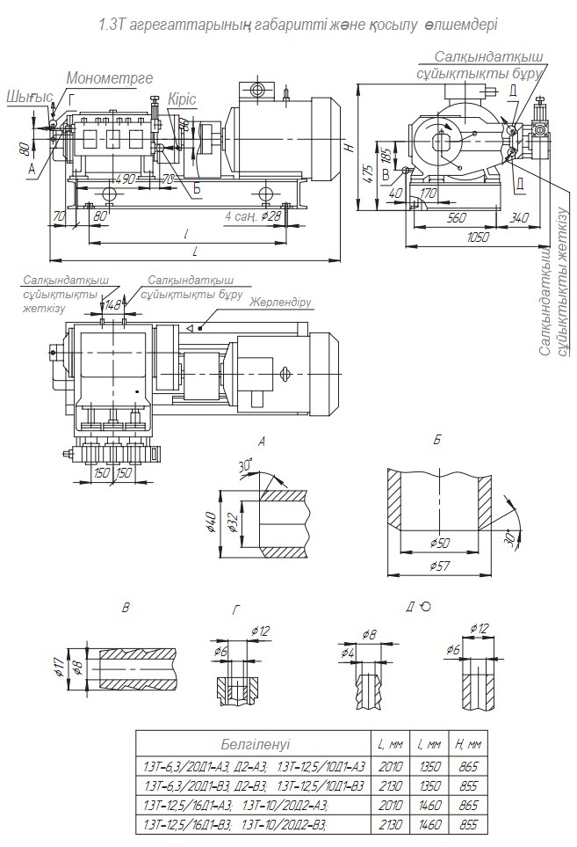

Сурет 4.12 – 1.3Т-12,5/16 маркалы насос және 4АМ250S4У2 маркалы электр қозғалтқышы бар үш плунжерлі қос иінді агрегат
Темір жол платформаларындағы контейнерлерге үйілме жүктерді тиеуге арналған әзірленіп жатқан көтергіштің негізгі жабдығы мынадай жинақтаушы тораптар мен элементтерден тұрады:
- екі жүк қармау рамасы – бір рама (4.13-сурет) екі горизонталь арқалықтан (қоставр) [91], екі вертикаль арқалық (швеллер) және екі күшейтетін диагональды арқалықтан (швеллер) [92] тұрады, олардың техникалық сипаттамалары 4.2-кестеде келтірілген;

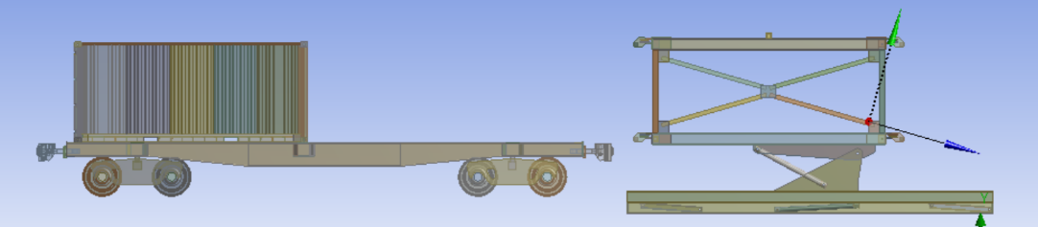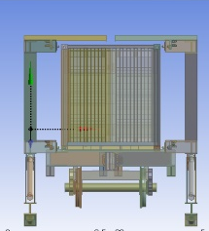
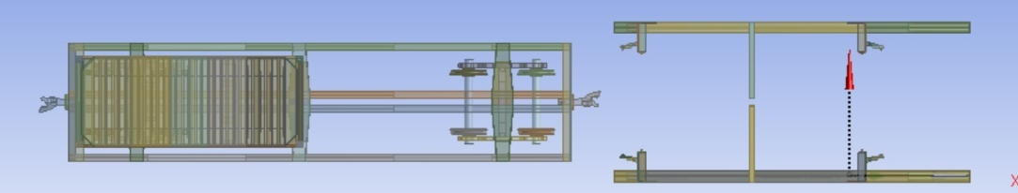

Сурет 4.13 – Жүк қармау рамасы

Кесте 4.2 – Жүк қармау рамасының техникалық сипаттамасы (әзірленіп жатқан көтергіштің бір жағынан)

Атауы | Параметрлер
1. Горизонталь арқалық:
- негіз | қоставр (МЕМСТ 26020-83)
- масса | 244,75 кг
- ені | 300 мм
- ұзындығы | 6038,5 мм
2. Вертикаль арқалық:
- негіз | швеллер (МЕМСТ 8240-97)
- масса | 46,9025 кг
- ені | 300 мм
- ұзындығы | 2149,1 мм
3. Диагональ арқалық:
- негіз | швеллер (МЕМСТ 8240-97)
- масса | 23,273 кг
- ені | 100 мм
- ұзындығы | 2738 мм
4. Барлық арқалықтардың сомалы массасы (горизонталь – 2; вертикаль – 2; диагональ – 4) | 676,397 кг
5. Біріктіруші тораптардың массасы | Арқалықтардың сомалы массасының шамамен 5% шартты түрде қабылданады
6. Жалпы масса | 710 кг

- жүк қармау рамасының көлденең қозғалыс, бойлық қозғалыс, көтеру және айналдыру жетектері (4.8–4.11-суреттер);
- екі тірек тұғырық – жетектерді орнатуға арналған платформа, әзірленіп жатқан көтергіштің техникалық жобасын әзірлеу кезінде жобаланады;
- құлыптар – диаметрі 50 мм гидравликалық жетек пен тоқтатқы саусақтан тұратын контейнерді бұғаттауды жүзеге асыруға мүмкіндік беретін гидравликалық тоқтатқы штифтер [93];
- контейнер люктерін ашуға және жабуға арналған құрылғылар – контейнер есіктеріне бекіту жолымен контейнер есіктерін ашуға және жабуға арналған құрылғылар; жобалау кезінде есіктерді автоматты түрде ашу және жабу жүйесін орнатуды қамтамасыз ету қажет, бұл контейнердің есіктерін сенімді жабуға мүмкіндік береді және контейнердің еңіс бұрышы қауіпті болып қалғанда олардың ашылуына жол бермейді, сонымен қатар жұмысшылардың қауіпсіздігіне кепілдік беретін қашықтан басқару пульті арқылы қауіпсіз қашықтан басқару құралы.

4.2 Темір жол платформаларында контейнерлерге үйілме жүктерді тиеуге арналған стационарлы көтергішті әзірлеуге арналған техникалық тапсырма

Темір жол платформаларында контейнерлерге үйілме жүктерді тиеуге арналған стационарлы көтергішті құрастыруға арналған техникалық тапсырма:
1. Функционалдық мақсаты. Стационарлы көтергіш ауыл шаруашылығы өндірістерінің элеваторлары жағдайында темір жол платформаларындағы контейнерлерге үйілме жүктерді тиеуге арналған.
2. Құрамы. Стационарлы көтергіш келесі жинақтаушы тораптар мен элементтерден тұрады:
- екі жүк қармаушы рама (4.13-сурет, 4.2-кесте);
- жүк қармаушы раманың көлденең қозғалысына арналған екі ЦП-25x110.22 гидравликалық цилиндр (4.8-сурет);
- жүк қармаушы раманың бойлық қозғалысына арналған екі ЦГ-100.80х2200.11 гидравликалық цилиндр (4.9-сурет);
- жүк қармаушы раманы көтеруге арналған екі ЦГ 180.125x1400.11 гидравликалық цилиндр (4.10-сурет);
- жүк қармаушы раманы айналдыруға арналғвн екі ЦГ-220.160х2000.11 гидравликалық цилиндр (4.11-сурет);
- 1.3Т-12,5/16 маркалы насостар және 4АМ250S4У2 маркалы электр қозғалтқыштары бар төрт агрегат (үшплунжерлі қос иінді) (4.12-сурет);
- екі тірек тұғырығы;
- сегіз құлып;
- контейнер люктерін ашуға және жабуға арналған екі құрылғы.
3. Тағайындалуы бойынша талаптар. Стационарлы көтергіш элеваторлар жағдайында үйілме жүктерді тиеуді қамтамасыз етуі, яғни, бункерлер арқылы теміржол платформаларындағы контейнерлерге тиеуді жүзеге асыруы керек.
4. Ауыл шаруашылығы өндірістерінің элеваторлары жағдайында темір жол платформаларында үйілме жүктерді контейнерлерге тиеуге арналған стационарлы көтергіштің жұмысы. Стационарлы көтергіштің жұмысы келесідей жүзеге асырылады (4.13-сурет).
1) Стационарлы көтергіш темір жолға ауыл шаруашылығы өндірістерінің элеваторларының бункерінің астына (суретте көрсетілмеген) орнатылады.
2) Жүктеу жұмыстарын бастау туралы сигнал алғаннан кейін маневрлік локомотив (суретте көрсетілмеген) жолмен бос контейнерлері бар теміржол платформаларын итереді, осылайша контейнер 3 (4.14, a-сурет) көтергіштің жүк қармау рамалары арасында орналасады.
3. Жүк қармау рамалары контейнерді 3 екі жағынан қысады (көлденең әрекет ететін жетектердің көмегімен 4), содан кейін контейнер фитингтерге құлыптардың 5 көмегімен (тоқтатқы саусақтарының көмегімен) стандартты әдіспен бекітіледі. Люктерді 9 ашуға және жабуға арналған құрылғылар контейнер люктеріне бекітіледі. Көлденең әрекет ететін жетек және бойлық әрекет ететін жетек 6 тірек тұғырықтарға 7 орналастырылған (4.14, a-сурет).
4. Контейнерді бекіткеннен кейін көтергіш жетектер 8 тірек тұғырықтарды 7 көтереді және онымен бірге контейнерді айналдыру үшін қажетті биіктікке көтереді.
5. Тірек тұғырықтарына 7 орналастырылған айналу жетектері 6 контейнерді айналдыра (4.14, ә-сурет) және оны контейнердің бүйір қабырғасына вертикаль етіп орната бастайды. Бүйір қабырғасында тұрған контейнерде құрылғылар бункерден астық жүктерін тиеу үшін контейнердің люктерін 9 ашады (4.14, б-сурет).
7. Астық жүктерін бункерден контейнерге жүктеу жүзеге асырылады (4.14, в-суретті қараңыз).
8. Астық жүктерін жүктеу аяқталғаннан кейін құрылғылар контейнердің люктерін 9 жабады.
9. Жоғарыда сипатталған жұмыстар кері тәртіпте жүзеге асырылады (4.14, г-д-суреттер).
10. Контейнерлері бар теміржол платформаларының санына байланысты 2-ден 9-ға дейін кезеңдерде сипатталған операциялар әрбір бос контейнер үшін орындалады.
11. Жүктеу жұмыстарының аяқталғаны туралы сигнал алғаннан кейін маневрлік локомотив жолдан жүк тиелген контейнерлері бар теміржол платформаларын алады.

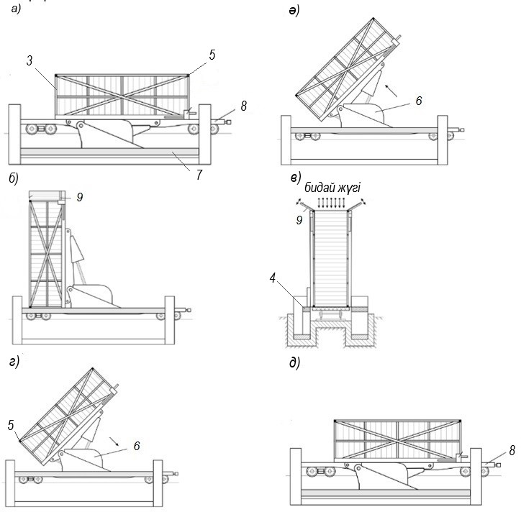

Сурет 4.14 – Темір жол платформаларында контейнерлерге
үйілме жүктерді тиеуге арналған стационарлы көтергіштің жұмысы

5. Сыртқы әсерлерге төзімділік пен ұзақ сақталуға қойылатын талаптар. Сыртқы әсерлерге төзімділік пен ұзақ сақталу талаптары климаттық және механикалық әсерлерге сәйкес келуі керек:
5.1. Жабдық ҚР ЕЖ 1.02-109-2014 талаптарын қанағаттандыруы тиіс [94].
5.2. Стационарлы көтергіш жабдықтарының механикалық және климаттық әсерлері бөлігінде МЕМСТ талаптарына сәйкес болуы тиіс [95, 96].
6. Конструктивті талаптар.
6.1 Стационарлы көтергіш 4.14-суретте көрсетілген принциптік схемаға және 4.2-кестеге сәйкес тораптар мен элементтер тізбесіне сәйкес құрастырылуы тиіс.
6.2 Стационарлы көтергіш «Артық қысыммен жұмыс істейтін жабдықтың қауіпсіздігі туралы» көтергіштің Техникалық регламентіне сәйкес дайындалуы тиіс [97].
7. Технологиялылық бойынша талаптар.
7.1 Құрылғының конструкциясы сериялық қабілетті және МЕМСТ-тер бойынша технологиялылықтың жалпы ережелеріне сәйкес болуы керек [98, 99]
7.2 Стандартты тетіктерді пайдалану кезінде монтаждау бақылауға жарамды болуы керек.
8. Пайдалану, техникалық қызмет көрсету және жөндеу ыңғайлылығы бойынша талаптар. Көтергішті жөндеу зауытта да, пайдалану жағдайында да жүзеге асырылады.
9. Стандарттау және біріздендіру бойынша талаптар қойылмайды.
10. Әзірленетін конструкторлық құжаттардың тізбесі:
10.1. Спецификация.
10.2. Құрастыру сызбасы (ҚС).
10.3. Бөлшектердің сызбалары.
10.4. Элементтер тізбесі (ЭТ).
10.5. Техникалық шарттар жобасы (ТШЖ).
10.6. Сатып алынатын бұйымдардың тізімі.

4.3 Экономикалық тиімділік есебі

Экономикалық тиімділік есебі астық жүктерін тиеу үшін Сарыбел элеваторы жағдайында темір жол платформаларында үйілме жүктерді контейнерлерге тиеу үшін стационарлы көтергішті ендіру мысалында жүргізілді.
Астық жүктерін тиеудің үш түрлі көліктік-технологиялық схемаларында тиеу жұмыстарын қарастырайық:
1) хоппер вагондарына дәстүрлі тиеу;
2) 40 футтық контейнерлерге горизонталь тиеу;
3) 20 футтық контейнерлерге ұсынылған вертикаль тиеу (стационарлы көтергішті ендірумен).
Хоппер вагондарына дәстүрлі тиеу кезінде тиеу жұмыстары келесідей жүзеге асырылады (4.15, а-сурет):
1. Құрам келгеннен және тежегіш башмактар орнатылғаннан кейін құрамды техникалық және коммерциялық тексеру жүргізіледі.
2. Жүктеу жұмыстарын жүргізудің басталғаны туралы сигнал алғаннан кейін маневрлік локомотив (көрсетілмеген) бос хоппер вагондарын жол бойында вагон люктерін элеватордың босату құбырларының астына орналастыратындай етіп итереді. Вагонның төбесіне шыға және құлыптар мен бекіткіштерді ағыта отырып, тиеу люктерінің екі-үш қақпағы ашылады; босату құбырларының ұштарын люктерге салып келтіру; науалар мен жайнауаларды орнату жүргізіледі.
3. Астықты бункерден вагонға тиеу жүзеге асырылады.
4. Астықты тиеу аяқталғаннан кейін ТҚП (ПТО) (станцияның) қызметкері мынадай қорытынды операцияларды орындайды: вагонның төбесіне шығу; босату құбырларын, науаларды, жаймаларды жинау; вагонның төбесін төгілген жүктерден тазарту; тиеу люктерін жабу; ысырмалар мен бекіткіштерді жабу; жүкті тегістеу.
5. Теміржол вагондарының санына байланысты 1-ден 4-ке дейінгі кезеңдер әрбір бос вагон-хоппер үшін орындалады.
6. Тежегіш башмактарды алып тастау және құрамды әкету. Жүктеу жұмыстарының аяқталғаны туралы сигнал алғаннан кейін маневрлік локомотив астық тиелген хоппер вагондары бар теміржол құрамын жолдан алады.
Карантин жағдайында енгізілген 40 футтық контейнерлерге горизонталь тиеу кезіндегі тиеу жұмыстары келесідей жүзеге асырылады (4.15, б-сурет):
1. Құрам келгеннен және тежегіш башмактар орнатылғаннан кейін құрамға техникалық және коммерциялық тексеру жүргізіледі.
2. Жүктеу жұмыстарын бастау туралы сигнал алғаннан кейін, маневрлік локомотив (көрсетілмеген) 40 футтық контейнерлері бар платформаларды ретімен, ағаш күшейткіш арақабырғалары бар контейнер есіктеріне қол жетімді болатындай етіп итереді (1.12-сурет). Құлыптарды ағытып, контейнердің есіктерін ашу және қайта тиегішті контейнерге қосу жүргізіледі.
3. Үйілме жүкті контейнерге қайта тиегіштің көмегімен тиеу жүзеге асырылады.
4. Үйілме жүкті жүктеу аяқталғаннан кейін келесі қорытынды операциялар орындалады: тиеу жабдығын жинау; ағаш арақабырға орнату; есіктерді жабу; ысырмаларды жабу және пломбаларды орнату.
5. Контейнерлердің санына байланысты 1-ден 4-ке дейін кезеңдер әрбір бос көлік бірлігі үшін орындалады.
6. Тежегіш башмактарды алу және құрамды әкету. Жүктеу жұмыстарының аяқталғаны туралы сигнал алғаннан кейін маневрлік локомотив астық тиелген контейнерлері бар теміржол құрамын жолдан алады.
20 футтық контейнерлерге (стационарлы көтергішті ендіре отырып) ұсынылған вертикаль тиеу кезінде жүктеу жұмыстары мынадай түрде жүзеге асырылады (4.15, в-сурет):
1. Құрам келгеннен және тежегіш башмактар орнатылғаннан кейін құрамды техникалық және коммерциялық тексеру жүргізіледі.
2. Жүктеу жұмыстарын бастау туралы сигнал алғаннан кейін, маневрлік локомотив (көрсетілмеген) контейнерді вертикаль, элеватордың тиеу бункерінің босату құбырларының астына орналастыру үшін 20 футтық контейнерлері бар платформаларды итереді. Содан кейін, стационарлы көтергіштің көмегімен (4.14-сурет) контейнерді көтеру және 90°-қа бұру жүзеге асырылады; астықты вертикаль тиеу үшін люктерді ашу (стационарлы көтергіштің жұмыс технологиясы 4.2-бөлімде, 4.14-сурет, егжей-тегжейлі сипатталған.
3. Астықты контейнерге элеватордың босату құбырлары арқылы тиеу жүзеге асырылады.
4. Астықты тиеу аяқталғаннан кейін қорытынды операциялар орындалады, контейнер люктері жабылады, стационарлы көтергіш жұмысының барлық кезеңдері (4.2-бөлім, 4.14-сурет) кері тәртіпте орындалады.
5. Контейнерлердің санына байланысты 1-ден 4-ке дейін кезеңдер әрбір бос көлік бірлігі үшін орындалады.
6. Тежегіш башмактарды алып тастау және құрамды әкету. Тиеу жұмыстарының аяқталғаны туралы сигнал алғаннан кейін маневрлік локомотив тиелген контейнерлері бар теміржол құрамын жолдан алады.
Қарастырылып отырған көліктік-технологиялық схемалардың технологиялық графиктерін (4.15 а, в-суреттер) талдау әзірленген стационарлы көтергішті ендіргеннен кейін тиеу уақытының 35 минутқа қысқаруы күтілетінін көрсетеді. Бұл қысқарту 20 футтық контейнерді вертикаль көтеру және люктерді ашу үшін бір минут жеткілікті екендігіне байланысты. Сондай-ақ, люктерді ашу мен жабуды, босату құбырларын орнатуды орындайтын ТҚП қызметкерінің қатысу қажеттілігі алынып тасталады, осылайша қауіпсіздік талаптарын қанағаттандырады және тиеу процесін толық автоматтандыруды қамтамасыз етеді.

а)
б)
в)

Сурет 4.15 – Астықты тиеудің технологиялық графиктері:
а) хоппер вагондарына дәстүрлі тиеу кезінде; б) 40 футтық контейнерлерге горизонталь тиеу кезінде;
в) 20 футтық контейнерлерге ұсынылған вертикаль тиеу кезінде (стационарлы көтергішті ендірумен)

Әзірленген стационарлы көтергішті ендіру тиімділігін есептеу үшін экономикалық тиімділік критерийі ретінде келтірілген шығындар көрсеткіші қабылданады [100]. Экономикалық тиімділікті есептеу екі (хоппер-вагондарға дәстүрлі тиеу; 20 футтық контейнерлерге ұсынылатын вертикаль тиеу) көлік-технологиялық схемаларды Сарыбел элеваторындағы астықты тиеудің қолданыстағы технологиясымен (4.15, а-сурет) және стационарлы көтергішті пайдалану кезінде ұсынылатын астықты тиеу технологиясымен салыстыру арқылы анықталады (4.15, в-сурет). 40 футтық контейнерлерге горизонталь тиеу көліктік-технологиялық схемасы (4.15, б-сурет) ұсынылған астық тиеу технологиясымен салыстырғанда тиеу уақытының екі есеге жуық артуына байланысты қарастырылған жоқ.
Ендіру тиімділігін есептеу үшін келесі негізгі көрсеткіштер анықталды:
1) капитал салымдары;
2) пайдалану шығындары;
3) келтірілген шығындар;
4) жылдық экономикалық әсер;
5) өзін-өзі ақтау мерзімі.
1. Ұсынылған көліктік-технологиялық схема кезінде капитал салымдары 25 698 496 теңгені құрады (4.3-кестені қараңыз).

2. Пайдалану шығындары:
Қарастырылып отырған екі схеманың пайдалану шығындары келесі формула бойынша анықталады:

∑Э_{i} = Эа_{i} + Эл_{i} + Эзп_{i} + Ээ_{i}, теңге (4.13)

мұндағы Эа_{i} – вагондарды жалға алу шығындары, теңге;
Эл_{i} – локомотивті жалға алу шығындары, теңге;
Эзп_{i} – техникалық персоналдың жалақысы, теңге;
Ээ_{i} – энергия шығындары, теңге;
Вагондарды жалға алу шығындары келесі формула бойынша есептеледі:

Эа_{i} = t_{пог} · С_{ваг} · n_{ваг} · n_{с}, теңге (4.14)

мұндағы t_{пог} – тиеу уақыты (4.15 а, б, в-суреттер), сағ;
С_{ваг} – бір сағатқа вагондарды жалға алу – астық тасығыштар 327 теңге, платформалар 405 теңге, 20ф контейнерлер 150 теңге [101];
n_{ваг} – құрамдағы саны – 10 астық тасығыш, 15 платформа, 30 20ф контейнер (4.15 а, б, в-суреттер);
n_{с} – жылына құрамдар саны, n_{с} = 420 (4.15 а, б, в-суреттер).

Кесте 4.3 – Монтаждау жұмыстарымен қоса көтергіштің болжамды құны

№ | Атауы | Параметрлер | Саны | 1 бірлік құны | Қорытынды
1 | Горизонталь арқалық – қоставр (МЕМСТ 26020-83) | 0,245 т | 4 | ¹600 000 | 587 400
2 | Вертикаль арқалық – швеллер (МЕМСТ 8240-97) | 0,047 т | 4 | 600 000 | 112 566
3 | Диагональ арқалық – швеллер (МЕМСТ 8240-97) | 0,023 т | 8 | 600 000 | 111 710
4 | Байланыстырушы тораптардың массасы | 0,033 т | 2 | 600 000 | 39 600
5 | Құлыптар | 0,010 т | 8 | 600 000 | 49 440
6 | Контейнер люктерін ашуға және жабуға арналған құрылғылар | - | 2 | ²1 000 000 | 2 000 000
7 | Гидравликалық цилиндр | ЦП-25x110.22 | 2 | 72 000 | 144 000
8 | Гидравликалық цилиндр | ЦГ-100.80х2200.11 | 2 | 1 293 930 | 2 587 860
9 | Гидравликалық цилиндр | ЦГ-180.125x1400.11 | 2 | 1 354 806 | 2 709 612
10 | Гидравликалық цилиндр | ЦГ-220.160х2000.11 | 2 | 1 955 844 | 3 911 688
11 | Насос | 1.3Т-12,5/16 | 4 | 2 000 000 | 8 000 000
12 | Электр қозғалтқыш | 4АМ250S4У2 | 4 | 250 000 | 1 000 000
13 | Гидравликалық жүйе | - | 2 | ³450 000 | 900 000
14 | Тірек тұғырықтар | - | 2 | ⁴664 616 | 1 329 233
15 | Монтаждау жұмыстарының құны | - | 1 | ⁵2 215 388 | 2 215 388
Барлығы: |  |  |  |  | 25 698 496
¹Конструкцияларды жобалау кезінде қабылданатын 1 тонна металдың болжамды құны [102].
²Болжамды құны типтік жабдық бойынша қабылданды.
³Болжамды құны насос пен электр қозғалтқышының құнының шамамен 20% құрайды (тш. 11-12).
⁴Болжамды құны көтергіш конструкциясының құнының шамамен 3% құрайды (тш. 1-13).
⁵Болжамды құны көтергіш конструкциясының құнының шамамен 10% құрайды (тш. 1-14).

Деректерді қоя отырып, алынады:

Э_{а1} = 8,5 · 327 · 10 · 420 = 11 737 992 теңге;

Э_{а2} = (5,4 · 405 · 15 · 420) + (5,4 · 150 · 30 · 420) = 23 984 100 теңге.

Локомотивті жалға алу шығындары келесі формула бойынша есептеледі:

Эл_{i} = t_{пог} · С_{мл} · n_{с}, теңге (4.15)

мұндағы, С_{мл} – маневрлік локомотивтің жұмыс құны – 15 672 теңге.
Деректерді қоя отырып, алынады:

Э_{л1} = 8,5 · 15 672 · 420 = 56 256 211 теңге;

Э_{л1} = 5,4 · 15 672 · 420 = 35 544 096 теңге.

Техникалық персоналдың жалақысы жұмысшылар саны мен еңбекақы мөлшерінде өзгерістер болмауына байланысты есептелмеген.
Ұсынылған стационарлы көтергіштің жұмысына арналған электр энергиясының шығындары келесі формула бойынша есептеледі:

Э_{э2} = t_{рп} · Р_{эл} · С_{эл} · n_{с} (4.16)

мұндағы t_{рп} – тиегіштің жұмыс уақыты (4.13-сурет);
Р_{эл} – 1 сағат ішінде электр энергиясының шығыны, Р_{эл} = 75 кВт;
С_{эл} – электр энергиясының бағасы 1 сағат, С_{эл} = 33 тг/кВт [103].
Деректерді қоя отырып аламыз:

Э_{э2} = 3 · 75 · 33 · 420 = 3 118 500 теңге.

Онда (4.1) формуласы бойынша жалпы пайдалану шығындары құрайды:

∑Э₁ = 11 737 992 + 56 256 211 = 67 994 203 теңге;

∑Э₂ = 23 984 100 + 35 544 096 + 3 118 500 = 62 646 696 теңге.

3. Келтірілген шығындар:
Жалпы келтірілген шығындар келесі формулалар бойынша анықталады:

∆П₁ = ∑Э₁, теңге (4.17)

∆П₂ = ∑Э₂ - Е_{н} · К, теңге (4.18)

мұндағы Е_{н} – жаңа техниканы ендірудің нормативтік коэффициенті, Е_{н} = 0,15;
К – капитал салымдары.

∆П₁ = 67 994 203 теңге;

∆П₂ = 62 646 696 – 0,15 · 25 698 496 = 58 791 922 теңге.

4. Жылдық экономикалық әсер:
Келтірілген шығындар бойынша жылдық тиімділік келесі формула бойынша есептеледі:

∆Э_{эф} = ∆П₁ – ∆П₂, теңге; (4.19)

∆Э_{эф} = 67 994 203 – 58 791 922 = 9 202 282 теңге.

5. Өзін-өзі ақтау мерзімі:
Өзін-өзі ақтау мерзімі формула бойынша анықталады:

Т = $\frac{К}{∑Э1- ∑Э2}$ ; Т ≤ Т_{н}; (4.20)

Т = $\frac{25 698 496 }{67 994 203 - 62 646 696 }=4,8 жыл$;
4,8 ≤ 5.

4.4-кестеде Сарыбел элеваторы жағдайында теміржол платформаларында астықты контейнерлерге тиеуге арналған стационарлы көтергішті ендірудің экономикалық тиімділігін есептеу нәтижелері келтірілген.

Кесте 4.4 – Экономикалық тиімділік есебі

№ | Көрсеткіштер | Ендіруге дейін | Ендіруден кейін
1 | Капиталдық салымдар, теңге | - | 25 698 496
2 | Пайдалану шығындары, теңге | 67 994 203,2 | 62 646 696
3 | Келтірілген шығындар, теңге | 67 994 203,2 | 58 791 921,58
4 | Жылдық экономикалық әсері, теңге | - | 9 202 281,624
5 | Өзін-өзі ақтау мерзімі, жыл | - | 4,8

4.4 4 тарау бойынша қорытындылар

1. Темір жол платформаларында контейнерлерге үйілме жүктерді тиеуге арналған әзірленіп жатқан стационарлы көтергішке арналған негізгі параметрлер мен жабдықтарды анықтау:
- стационарлы көтергіштің негізгі жабдығын есептеу және таңдау (гидравликалық цилиндрлерді есептеу және таңдау; насостарды есептеу және таңдау; электр қозғалтқыштарын есептеу және таңдау; массаны есептеу және жүк қармау рамасына арналған материалдарды таңдау) жүргізілді;
- әзірленіп жатқан стационарлы көтергішке арналған 4 жұмыс режимі (4.1-4.4-суреттер) қарастырылды, бұл осы режимдердің жұмысы кезінде гидравликалық цилиндрлер штоктарының жүрісін анықтауға мүмкіндік берді;
- жүк қармау рамасын көтеру-түсіру гидравликалық жетегінің ілгерілемелі қозғалысының принципті гидравликалық схемасы ұсынылды (4.5-суреттер).
- жүк қармау рамасының гидравликалық цилиндрлерінің штоктарында сығымкүштер анықталды:
а) 1-ші жұмыс режимі кезінде (жүк қармау рамасының көлденең қозғалысы) – $R_{гр}^{поп}=150 кг$;
б) 2-ші жұмыс режимі кезінде (жүк қармау рамасының бекіту тораптары мүмкін сәйкес келмеген жағдайда бойлық орын ауыстыру) – $R_{гр}^{пр}=150 кг$;
в) 3-ші жұмыс режимі кезінде (контейнермен бірге жүк қармау рамасын көтеру) – $R_{гр}^{под}=26 000 кг$;
г) 4-ші жұмыс режимі кезінде (контейнермен бірге жүк қармау рамасының айналуы) – $R_{гр}^{вр}=45000 кг$;
- гидравликалық цилиндрлерді таңдау үшін минималды параметрлерді есептеу жүргізілді (4.1-кесте) [104];
2. Теміржол платформаларында контейнерлерге үйілме жүктерді тиеу үшін әзірленіп жатқан стационарлы көтергішке арналған жабдықтар ұсынылды:
- көтергіштің барлық 4 жұмыс режимі үшін 8 гидравликалық цилиндр ұсынылды (1-ші жұмыс режимі – ЦП-25x110.22 – 2 бірл.; 2-ші жұмыс режимі – ЦГ-100.80х2200.11 – 2 бірл.; 3-ші жұмыс режимі – ЦГ-180.125x1400.11 – 2 бірл.; 4-ші жұмыс режимі – ЦГ-220.160х2000.11 – 2 бірл.);
- 1.3Т-12,5/16 маркалы насостары және 4АМ250S4У2 маркалы электр қозғалтқыштары бар 4 агрегат (үш плунжерлі-қос иінді) ұсынылды;
- жүк қармаушы рамаларды дайындау үшін материалдар ұсынылды (4.2-кесте).
3. «Темір жол платформаларында контейнерлерге үйілме жүктерді тиеуге арналған стационарлы көтергішті әзірлеуге арналған техникалық тапсырма» әзірленді.
4. Сарыбел элеваторы жағдайында әзірленіп жатқан стационарлы көтергішті ендіру кезінде экономикалық тиімділікті анықтау бойынша есептеу әдістемесі ұсынылды: элеваторда астық жүктерін тиеудің 3 көліктік-технологиялық схемасы (қолданыстағы – хоппер-вагондарға дәстүрлі тиеу; карантин жағдайында енгізілген (Қытай үшін) – 40 футтық контейнерлерге горизонталь тиеу; ұсынылып отырған – 20 футтық контейнерлерге стационарлы көтергішті пайдалана отырып вертикаль тиеу) қаралды; монтаждау жұмыстарымен стационарлы көтергіштің жалпы болжамды құны анықталды (4.3-кесте); экономикалық тиімділік есебі орындалды, ол 25 млн теңгеден астам капитал салғанда, экономикалық тиімділік 9 млн теңге шегінде, өзін-өзі ақтау мерзімі 5 жылға дейін болатынын көрсетті.
ҚОРЫТЫНДЫ

Диссертациялық жұмыста жаңа ғылыми негізделген нәтижелер бар, оларды пайдалану маңызды қолданбалы мәселені шешуді қамтамасыз етеді.
Диссертациялық зерттеулердің нәтижелері бойынша қысқаша тұжырымдар:
1. Контейнерлік тасымалдау кезінде астық жүктерін тиеу тәсілдеріне жүргізілген әдеби-патенттік шолу оларды теміржол платформаларында контейнерлерге тиеу үшін көтергіштердің тиімді конструкцияларының жоқтығы туралы қорытынды жасауға мүмкіндік берді.
2. Mathcad бағдарламалық ортасында астық жүктерін 20 футтық контейнерге тиеу кезінде статикалық және динамикалық кернеулерді стационарлы көтергіштің жүк қармау рамасының конструкциясында математикалық модельдеу орындалды. Динамикалық кернеулерді есептеу кезінде астық жүктерінің құлау биіктігіне және элеватордың тиеу бункерінің босату құбырларының саңылау радиусына байланысты өзгеруі мүмкін динамикалық коэффициент ескеріледі. Mathcad бағдарламалық ортасында орындалған математикалық модельдеу нәтижелерін өңдеу және талдау барысында алынды: Mathcad бағдарламалық ортасында 4 сыналатын жағдай үшін (90°, 60°, 30°, 0° кезінде) статикалық кернеулердің (σ_{i}, MПa) әсер ететін жүктемелерге (F_{i}/S, MПa) тәуелділігі алынды; контейнерді толтыру уақытының тиеу бункерінің босату құбырларының саңылау радиусына тәуелділігі алынды; динамикалық кернеулердің тиеу бункерінің босату құбырларының саңылау радиусына тәуелділігі алынды.
3. ANSYS бағдарламалық ортасында «контейнер – жүк қармау рамасы» жүйесіне эксперименттік зерттеулер жүргізілді. Зерттеулер астық жүктерін теміржол платформаларында контейнерлерге тиеуге арналған стационарлы көтергіштің ұсынылған конструкциясының жұмыс қабілеттілігі туралы гипотезаның әділдігін тексеру үшін жүргізілді. Эксперименттік зерттеу нәтижелерін өңдеу және талдау барысында: ANSYS бағдарламалық ортасында 4 сыналатын жағдай үшін (90°, 60°, 30°, 0° кезінде) әсер етуші факторларға (F_{i}/S, MПa) шығыс көрсеткіштерінің (σ_{эi}, MПa) эксперименттік тәуелділіктері алынды; ең кіші квадраттар әдісін қолдана отырып алынған эксперименттік тәуелділіктер үшін 4 сыналатын жағдай үшін (90°, 60°, 30°, 0° кезінде) эмпирикалық теңдеулер анықталды; эксперименттік және теориялық көрсеткіштерді салыстыру оң жинақтылықты анықтады; байланыстың тығыздық дәрежесін көрсететін корреляция коэффициенттері анықталды $r=$98 %; $k_{д}$ детерминация коэффициенттері анықталды, бұл таралудың 95–98 %-ы х өзгергіштігімен, ал 1–5 %-ы басқа себептермен анықталатындығын анықтады, яғни функциялардың өзгергіштігі толығымен дерлік х факторларының таралуымен сипатталады; Фишер критерийі бойынша зерттеу гипотезасының, сондай-ақ теориялық деректердің барабарлығына (эксперименттік деректердің аппроксимация қатесін анықтау) жарамдылығын бағалау – модельдердің барабар екенін көрсетті, яғни, 95 % сенімділік ықтималдығы бар алынған математикалық модельдер зерттелетін x факторларының процессін жақсы сипаттайды. Mathcad қолданбалы бағдарламасында орындалған есептік мәндерді ANSYS бағдарламалық ортасында орындалған тестілік сынаулар нәтижелерімен салыстыру, жалпы алғанда, есептік мәндердің барабарлығын растады және қателік 30 %-дан аспайды.
4. Әзірленіп жатқан стационарлы көтергішке арналған негізгі параметрлер анықталды және жабдықтар ұсынылды: жүк қармау рамасын көтеру-түсіру гидравликалық жетектерінің ілгерілемелі қозғалысының принципті гидравликалық схемасы ұсынылды; гидравликалық цилиндрлерді, насостарды, электр қозғалтқыштарын, жүк қармау рамасына арналған материалдарды есептеу және таңдау жүргізілді; осы режимдердің жұмысы кезінде гидравликалық цилиндрлер штоктарының жүрісін анықтауға мүмкіндік беретін көтергіштің жұмыс режимдері қарастырылды.
5. «Темір жол платформаларында контейнерлерге үйілме жүктерді тиеуге арналған стационарлы көтергішті әзірлеуге арналған техникалық тапсырма» әзірленді.
Қойылған міндеттерді шешудің толықтығын бағалау
Зерттеулер жүргізу нәтижесінде келесі міндеттер толығымен шешілді:
- контейнерлік тасымалдау кезінде астық жүктерін тиеу тәсілдеріне әдеби-патенттік шолу жасалды;
- контейнерді толтыру процесінің математикалық моделі әзірленді және зерттелді және әзірленіп жатқан стационарлы көтергіштің жүк қармау рамасының конструкциясындағы динамикалық кернеулері анықталды;
- ұсынылып отырған стационарлы көтергіш конструкциясының жұмыс қабілеттілігі туралы гипотеза эксперименталды түрде расталды және теориялық деректердің барабарлығын тексере отырып, эксперименттік деректер өңделді;
- теміржол платформаларымен тасымалданатын контейнерлерге астық жүктерін тиеуге арналған стационарлы көтергішті жобалауға техникалық тапсырма әзірленді.
Нәтижелерді нақты пайдалану бойынша ұсыныстар мен бастапқы деректерді әзірлеу
Әзірленіп жатқан стационарлы көтергіштің жүк қармау рамасының конструкциясындағы контейнерді және динамикалық кернеулерді толтыру процесін есептеудің әзірленген әдістемесі көтергіш-көлік жабдықтарын жобалаумен айналысатын ғылыми, инженерлік-техникалық қызметкерлерге, сондай-ақ, жобалау және ғылыми-зерттеу институттарына ұсынылуы мүмкін. Нәтижелерді нақты пайдалану бойынша бастапқы деректер орындалған ғылыми-зерттеу және эксперименттік жұмыстардың нәтижелері болып табылады.
Ендірудің техника-экономикалық тиімділігін бағалау
Сарыбел элеваторы жағдайында әзірленіп жатқан стационарлы көтергішті ендірудің жылдық экономикалық әсері 25 млн. теңге шегінде.
Осы саладағы үздік жетістіктермен салыстырғанда орындалған жұмыстың ғылыми деңгейін бағалау
Бұл жұмыста алғаш рет келесі нәтижелер алынды:
- алғаш рет контейнерді тиеу уақытын және элеватор бункеріндегі саңылау радиусын ескере отырып, стационарлы көтергіштің жүк қармау рамасының конструкциясындағы кернеулерге тәуелділіктер орнатылды;
- астық жүктерін тиеу кезінде контейнерді толтыру уақытының элеватор бункеріндегі саңылау радиусынан туындайтын өзара байланысы анықталды;
- аналитикалық жолмен элеватор бункеріндегі контейнер мен саңылау радиусын толтыру уақытынан стационарлы көтергіштің жүк қармау рамасының конструкциясының кернеулі-деформацияланған күйінің көрінісі алынды;
- эксперименттік жолмен жүк қармау рамасы конструкциясының кернеулі-деформацияланған күйінің тәуелділік көрінісін растайтын және теміржол платформалары тасымалдайтын контейнерлерге астық жүктерін тиеуге арналған стационарлы көтергіштің негізгі конструктивтік параметрлерін анықтауға мүмкіндік беретін параметрлер орнатылды.

ҚОЛДАНЫЛҒАН ӘДЕБИЕТТЕР ТІЗІМІ

1 ГОСУДАРСТВЕННАЯ ПРОГРАММА развития агропромыш-ленного комплекса Республики Казахстан на 2017-2021 годы. Утверждена постановлением Правительства Республики Казахстан от 12 июля 2018 года № 423. URL-адрес: https://adilet.zan.kz/rus/docs/P1800000423 (дата обращения: 12.10.2019).
2 ГОСУДАРСТВЕННАЯ ПРОГРАММА индустриально-иннова-ционного развития Республики Казахстан на 2020-2025 годы. Утверждена постановлением Правительства Республики Казахстан от 31 декабря 2019 года № 1050. URL-адрес: https://adilet.zan.kz/rus/docs/P1900001050 (дата обращения: 12.10.2019).
3 ГОСУДАРСТВЕННАЯ ПРОГРАММА инфраструктурного развития Республики Казахстан «Нұрлы Жол» на 2020-2025 годы. Утверждена постановлением Правительства Республики Казахстан от 31 декабря 2019 года № 1050. URL-адрес: https://adilet.zan.kz/rus/docs/P1900001055 (дата обращения: 12.10.2019).
4 Контейнеризация российского зерна [Электронный ресурс] / Сайт fesko.ru, 2019. - URL: https://www.fesco.ru/ru/press-center/blog/konteynerizatsiya-rossiyskogo-zerna/ (дата обращения: 20.10.2019).
5 Обзор внешней торговли Республики Казахстан [Электронный ресурс] / Сайт kdb.kz, 2019. - URL: https://www.kdb.kz/analytics/analytical-portal-foreign-trade-of-the-RK/ (дата обращения: 20.10.2019).
6 Казахстан не испытывает дефицита в зерновозах для экспорта – КТЖ [Электронный ресурс] // Товарная биржа ЕТС : [cайт]. – 2017. - URL: http://ets.kz/a3462/?print=1 (дата обращения: 05.10.2018).
7 В Казахстане обещают рекордно дорогое зерно [Электронный ресурс] // Курсив : [сайт]. - 2019. - URL: https://kursiv.kz/news/otraslevye-temy/2019-08/v-kazakhstane-obeschayut-rekordno-dorogoe-zerno (дата обращения: 08.01.2020).
8 Қасымжанова А. Д., Ибатов М. К., Илесалиев Д. И. К исследованию основных тенденции развития экспорта казахстанской пшеницы. Транспорт России: проблемы и перспективы – 2020: материалы Юбилейной международной научно-практической конференции. 10-11 ноября 2020 г. – СПб.: ИПТ РАН, 2020. – Том 1.– С. 363-367.
9 Қасымжанова А. Д., Ибатов М. К., Илесалиев Д. И. Ұлттық экспортты ілгерілетудің көліктік-технологиялық шешімдері. Интеграция науки, образования и производства – основа реализации Плана нации (Сагиновские чтения №13) посвященная 30-летию Независимости Республики Казахстан: Труды Международной научно-практической online конференции 17-18 июня 2021 г. - Караганда: Изд-во КарТУ, 2021. – С. 1676-1679.
10 Dostyk TransTerminal нарастил перевалочные мощности вдвое [Электронный ресурс] // Tengrinews : [сайт]. - 2022. - URL: https://tengrinews.kz/news/dostyk-transterminal-narastil-perevalochnyie-moschnosti-469066/ (дата обращения: 25.05.2022).
11 Создание перевалочной системы на станции Достык в целях транспортировки зерновых грузов в международном сообщении / Черноморов А. Г. / КазАТК /Номер: 3 (70) Год: 2011 Страницы: 44-46 / Вестник Казахской академии транспорта и коммуникаций им. М. Тынышпаева /Издательство: Казахская академия транспорта и коммуникаций им. М. Тынышпаева (Алматы).
12 Kassymzhanova A. D., Ibatov M. K., Ilessaliyev D. I. To the Question of Increasing LPI By Improving the Method of Loading Containers. Труды университета. - Караганда: КарГТУ, 2020. - № 3. – С. 94-96.
13 Контейнерные перевозки: современное состояние, проблемы и перспективы развития [Электронный ресурс] / Сайт allbest.ru, 2020. - URL: https://revolution.allbest.ru/transport/00255948_0.html (дата обращения: 12.12.2020).
14 Перевозка грузов в контейнерах [Электронный ресурс] // Бюро национальной статистики Агентства по стратегическому планированию и реформам Республики Казахстан : [сайт]. - URL: https://stat.gov.kz/ (дата обращения: 17.02.2020).
15 Казахстан: Возможности порта в Актау переваливать зерно возросли до 1,2 млн. тонн в год [Электронный ресурс] / Сайт kazakh-zerno.net, 2019. - URL: https://kazakh-zerno.net/72842-kazakhstan-vozmozhnosti-porta-v-aktau-perevalivat-zerno-vozrosli-do-1-2-mln-tonn-v-god/ (дата обращения: 20.10.2019).
16 Железнодорожники Казахстана будут возить зерно в контейнерах [Электронный ресурс] / Сайт https://online.zakon.kz/. – URL: https://online.zakon.kz/Document/?doc_id=30428784 (дата обращения: 19.03.2022).
17 Организация и средства перевозки зерна [Электронный ресурс] / Сайт studbooks.net, 2020. - URL: https://studbooks.net/2385764/tehnika/organizatsiya_sredstva_perevozki_zerna (дата обращения: 14.07.2021).
18 Технология погрузки зерновых грузов в крытые и специализированные вагоны-зерновозы [Электронный ресурс] / Сайт https://helpiks.org/. – URL: https://helpiks.org/4-101346.html (дата обращения: 15.10.2022).
19 Технология работы станции с зерном с разработкой КМАПРР [Электронный ресурс] // Студенческая библиотека онлайн : [сайт]. - URL: https://studbooks.net/2373801/tehnika/pogruzka_vygruzka_zernovyh_gruzov (дата обращения: 20.10.2019).
20 Железнодорожники используют новые технологии погрузки зерна // Алтайская нива [сайт]. – URL: http://www.alt-niva.ru/news/zheleznodorozhniki-ispolzuyut-novye-tekhnologii-pogruzki-zerna-/ (дата обращения: 11.12.2018).
21 Роменкова, В. А. Транспортировка зерна в контейнерах / В. А. Роменкова, Н. С. Ломакина // Современные наукоемкие технологии. – 2014. – № 5-1. – С. 148. – URL: https://top-technologies.ru/ru/article/view?id=33784 (дата обращения: 20.10.2019).
22 Bulk контейнеры для насыпных грузов [Электронный ресурс] / Сайт https://containerpark.ru/. – URL: https://containerpark.ru/news/bulk_konteynery_dlya_nasypnykh_gruzov/ (дата обращения: 11.02.2022).
23 Поспелова И. Н. Состояние и проблемы развития экспортного потенциала зернового хозяйства // Журнал «Экономика и бизнес: теория и практика». – 2019. –№ 12-2 (58) – C. 157-160.».
24 Солопов В. А. Развитие регионального рынка зерна и хлебопродуктов: научное издание. - Мичуринск - наукоград РФ: Изд-во Мичурин. гос. аграр. ун-та, 2006. - 315 с.
25 Касенов К. К. Совершенствование инфраструктуры регионального рынка зерна (на материалах Акмолинской области): дисс. … кан. экон. наук : Дата защиты: 31.05.2002. – URL : http://nauka.kz (дата обращения: 24.04.2017).
26 Суюбаева С. А. Организация системы логистических услуг в зерновом производстве Северного Казахстана: : автореф. дис. ... канд. экон. наук : 08.00.05 / Суюбаева, София Аргыновна, - Туркестан, 2009. – 22, [5] с. Библиогр.: с. 22-23. – URL: https://textarchive.ru/c-2187824-pall.html (дата обращения: 15.01.2020г.).
27 Дэльз С. В.: Развитие транспортно-логистической системы экспортной перевозки зерна: автореф. дисс. … кан. техн. наук : 05.22.01. Дата защиты: 29.05.2012. – Москва: «Московский автомобильно-дорожный государственный технический университет (МАДИ)», 2012. – 24 с.
28 Китаев С. Е.: Развитие логистической инфраструктуры рынка зерна: автореф. дисс. … кан. экон. наук : 08.00.05. Дата защиты: 20.12.2013. – Самара: «Самарский государственный экономический университет», 2013. – 21 с.
29 Разакова Д. И. Рынок продовольственного зерна: экономический механизм формирования и перспективы развития: диссер. PhD по специальности «Маркетинг». Дата защиты: 20.12.2013. Регистрационный номер: 0613РК00154 // Национальный научный портал РК [сайт]. – URL: http://nauka.kz (дата обращения: 15.01.2020г.)
30 Жамкеева М. К. Экономические аспекты совершенствования тарифной и ценовой политики на зернопродукты Республики Казахстан: диссер. PhD по специальности «Экономика». Дата защиты: 25.12.2014. Регистрационный номер: 0614РК00301 // Национальный научный портал РК [сайт]. – URL: http://nauka.kz (дата обращения: 15.01.2020г.)
31 Гагарский Э. А., Кириченко С. А., Костюкевич П. А., Цыганкова В.И. Развитие логистических транспортно-технологических систем экспорта зерновых через морские порты // Журнал «Интегрированная логистика». – 2016. –№ 1 – C. 12-16.
32 Кравец А. С., Чеботарева Е. А. Развитие логистики перевозки зерна в железнодорожно-морском сообщении (на примере южного региона) // Журнал «Вестник Ростовского государственного университета путей сообщения». – 2017. – № 3 (67) – C. 102-112.
33 Рудская Е. Н., Скорлякова Д. В. Роль логистической методологии в организации мультимодальных перевозок зерна // Журнал «Экономика и предпринимательство». – 2018. – № 3 (92) – C. 1036-1042.
34 Афанасьева И. И.: Логистическая организация производства и распределения зерна: автореф. дисс. … докт. экон. наук : 08.00.05. Дата защиты: 23.04.2015. – Самара: «Ростовский государственный экономический университет (РИНХ)», 2015. – 42 с.
35 Бережная О. В. Пути повышения конкурентоспособности казахстанского зерна и зернопродуктов на мировом рынке: диссер. … PhD. Дата защиты: 17.09.2010. Регистрационный номер: 0610РК00077 // Национальный научный портал РК [сайт]. – URL: http://nauka.kz (дата обращения: 24.04.2017).
36 Совершенствование технологии послеуборочной обработки для хранения зерна в полиэтиленовых рукавах с обеспечением качества и безопасности [Текст]: отчет о НИР (промежуточ.): 42-44 / Каз. НИИ перераб. с.-х. прод.; рук. Комышник Л.Д. – № 0109РК01194. – Инв. № 0210РК00076
37 Крюков М. Л., Пышкин В. К., Чулков А. С., Власова С. В., Иванов М. В., Степанов К. А. Контейнерная поточно-транспортная технология подготовки селекционного зерна // Журнал «Сельскохозяйственные машины и технологии». – 2018. – Том 12, № 6 – C. 20-24.»
38 Исследование процессов и разработка эффективных технологий и технических средств для хранения и переработки зерна [Текст]: отчет о НИР (промежуточ.): 42-44 / Каз. НИИ зерна и прод. его перераб. НАЦАИ РК; рук. Комышник Л.Д. – № 0197РК01050. – Инв. № 0201РК00025
39 Евтюшенков Н. Е.: Научно-технические решения проблемы повышения эффективности системы транспортного обслуживания сельскохозяйственного производства: автореф. дисс. … докт. техн. наук : 05.20.01 : Дата защиты: 29.05.2002. – Москва: «Московский автомобильно-дорожный государственный технический университет (МАДИ)», 2012. – 24 с.
40 Митько О. А. Логистические технологии перевозки и экспорта российского зерна: тенденции и перспективы // Журнал «Вестник ростовского государственного экономического университета (РИНХ)». – 2015. –№ 4 (52) – C. 33-40.
41 Митько О. А. Организационно-экономические проблемы и перспективы развития транспортно-логистического процесса зернового рынка // Журнал «Известия высших учебных заведений. Поволжский регион. Общественные науки». – 2015. –№ 2 (34) – C. 163-172.
42 Музылёв Д. А., Стебаков А. Е. Перевозка зерна при использовании различных технологий // Журнал «СБОРНИК НАУЧНЫХ ТРУДОВ SWORLD». – 2014. – Том 2, № 4 – C. 20-23.
43 Кириченко С. А., Лахметкина Н.Ю. Мультимодальные контейнерные перевозки зерна // Журнал «Мир транспорта». – 2015. –№ 1 (56) – C. 116-125.
44 Дормидонтов В. С. Конструкция вагона-хоппера для перевозки зерна со сдвижной крышей // Журнал «Транспорт российской федерации». – 2015. –№ 3 (58) – C. 14-15.
45 Головин В. В., Головина Т. А. Перспективы развития железнодорожных перевозок зерна // Журнал «Наука и образование транспорту». – 2011. – № 1 – C. 38-39.
46 Низамутдинов М. Х.: Повышение эффективности транспортно-технологического обслуживания сельскохозяйственных работ: автореф. дисс. … кан. техн. наук 05.20.01. Дата защиты: 15.05.2009. – Уфа: «Башкирский государственный аграрный университет», 2009. – 20 с.
47 Загутин Д. С. Параметры процесса разгрузки зерна из бункеров: автореф. дисс. … кан. техн. наук : 05.20.01. Дата защиты: 23.12.2011. – Саратов: Саратовский госагроуниверситет им. Н. И. Вавилова., 2011. – 21 с.
48 Сизов С. С. Повышение эффективности погрузки зерна путем обоснования параметров барабанного питателя погрузчика непрерывного действия: автореф. дисс. … кан. техн. наук : 05.20.01. Дата защиты: 01.04.2011. – Саратов: Саратовский госагроуниверситет им. Н. И. Вавилова., 2011. – 19 с.
49 Чаплынская А. А. Совершенствование процесса транспортирования зерна путем обоснования параметров пневмоспирального конвейера: автореф. дисс. … кан. техн. Наук : 05.20.01. Дата защиты: 23.12.2011. – Саратов: Саратовский госагроуниверситет им. Н. И. Вавилова., 2011. – 21 с.
50 Злобин В. А. Разработка комбинированного устройства для погрузки и протравливания семян с обоснованием его конструктивно-режимных параметров: автореф. дисс. … кан. техн. наук : 05.20.01. Дата защиты: 22.09.2011. – Ульяновск: ФГОУ ВПО «Ульяновская государственная сельскохозяйственная академия», 2011. – 17 с.
51 Ng. M., Talley WK.: Rail intermodal management at marine container terminals: Loading double stack trains. Transportation research part C-emerging technologies. England, 2020, Vol. 112, Pages: 252-259. DOI: 10.1016/j.trc.2020.01.025.
52 Zhao JH., Zhu XN., Wang L.: Study on Scheme of Outbound Railway Container Organization in Rail-Water Intermodal Transportation. Sustainability. Switzerland, 2020, Vol.: 12, Issue: 4, Article Number: 1519. DOI:10.3390/su12041519.
53 Ambrosino D., Caballini C., Siri S.: A mathematical model to evaluate different train loading and stacking policies in a container terminal. Maritime economics & logistics. England, 2013, Vol.: 15, Issue: 3, Pages: 292-308. DOI:10.1057/mel.2013.7.
54 Bruns F., Knust S.: Optimized load planning of trains in intermodal transportation. OR SPECTRUM. USA, 2012, Vol.: 34, Issue: 3, Pages: 511-533. DOI:10.1007/s00291-010-0232-1.
55 Манзурова Д. С. Проблемы перевозок зерновых грузов и пути их решения // Журнал «Современные научные исследования и разработки». – 2018. – № 11(28) – C. 432-434.
56 Манзурова Д. С. Технологические возможности перевозки зерна // Журнал «Вестник современных исследований». – 2019. – № 2.13 (29) – C. 23-28.
57 Маликов О. Б. Некоторые вопросы экономической эффективности перевозки сыпучих грузов в контейнерах / О.Б. Маликов, Е.Г. Курилов, Д.И. Илесалиев // Известия Петербургского университета путей сообщения. - 2016. - Том 13. - Вып. 4(49). - С. 493-501
58 Омские «зерновые экспрессы» теперь будут формироваться быстрее [Электронный ресурс] / Сайт www.zol.ru. URL: https://www.zol.ru/n/301af (дата обращения: 27.01.2021).
59 Отчет о зарубежной научной стажировке докторанта образовательной программы 8D07102 – «Транспорт, транспортная техника и технологии» Қасымжановой А. Д. : отчет о стажировке / НАО «КарТУ имени Абылкаса Сагинова» ; рук.: М. К. Ибатов ; исполн.: А. Д. Касымжанова. Караганда, 2021. 27 с. Библиогр.: с. 22.
60 Азимов Ф. К., Илесалиев Д. И., Цыганов А. В. Методика расчёта рациональных параметров контейнерного депо // Современные проблемы транспортного комплекса России. 2021. Т.11. №1. С. 41-53. https://doi.org/10.18503/2222-9396-2021-11-1-41-53 (дата обращения: 12.02.2022).
61 Қасымжанова А. Д., Балабаев О. Т., Саржанов Д. К., Абишев К. К., Мукашева А. Д. Совершенствование способа загрузки контейнеров, перевозимых железнодорожными платформами // Вестник ЕНУ им. Л.Н. Гумилева: Научный журнал Астана. 2017. № 6 - С. 34-37.
62 Витвицкий Е. Е., Гумаров Г. С., Балабаев О. Т., Абишев К. К., Саржанов Д. К., Қасымжанова А. Д. Способ загрузки насыпных грузов в контейнеры, перевозимые железнодорожными платформами // Патент РФ на изобретение №2654439. Опубликовано: 17.05.2018 Бюл. № 14.
63 Қасымжанова А. Д., Ибатов М. К. Стационарный подъемник для погрузки зерновых грузов в контейнеры. Sustainable Transport Systems for Sustainable Economy: Труды международной нучно-технической конференции: 13-14 мая 2022 г. – Ташкент: ТашГТУ, 2022. – С. 125-127.
64 С. М. Тарг, Краткий курс теоретической механики, «Высшая школа», 2010.
65 Касымжанова А. Д., Совершенствование комплексной механизации на промышленных предприятиях // Современные тенденции и инновации в науке и производстве: Сборник матер. VIII межд. науч.-прак. конф.: 03-04 апреля 2019 г. - Междуреченск: КузГТУ, 2019. – Секц. 1. - с. 117-121.
66 Ицкович, Г. М. И96 Сопротивление материалов. Руководство к решению задач. В 2 ч. Часть 1 : учеб. пособие для академического бакалавриата / Г. М. Ицкович, Л. С. Минин, А. И. Вино-куров ; под ред. Л. С. Минина. — 4-е изд., испр. и доп. — М. : Издательство Юрайт, 2019. — 324 с.
67 Построение эпюр в статически неопределимых системах. Метод сил. [Электронный ресурс] / Сайт www.soprotmat.ru. URL: http://www.soprotmat.ru/sila.htm (дата обращения: 27.01.2021).
68 Роджер Фосдик и Лев Трускиновский (2003) О теореме Клапейрона в линейной упругости, Журнал упругости 72 (1-3): 145-72, Springer.
69 Кадыров А. С., Кадырова И. А. Основы научных исследований: монография для студентов, магистрантов, аспирантов / М-во образования и науки РК, Карагандинский государственный технический университет. – Караганда: КарГТУ, 2015. – 276 с.
70 Макаричев Ю. А., Иванников Ю. Н. Методы планирование эксперимента и обработки данных: учеб. пособие / Макаричев Ю. А., Иванников Ю. Н. – Самара: Самар. гос. техн. ун-т, 2016. – 131 с.
71 Реброва И. А. Планирование эксперимента: учебное пособие. – Омск: СибАДИ, 2010. – 105 с.
72 Крутов В. И. и др. Основы научных исследований. – М.: Изд-во ВШ, 1989. – 400 с.
73 Қасымжанова А. Д. «Методика проведения экспериментальных исследований напряженно-деформированного состояния конструкции стационарного подъемника, предназначенного для погрузки зерновых грузов в контейнеры на железнодорожных платформах». Свидетельство о государственной регистрации прав на объект авторского права № 26526 от 26.05.2022.
74 Протодъяконов М. М., Тедер Р. И. Методика рационального планирования экспериментов. – М.: Изд-во «Наука», 1970. – 78 с.
75 20′ DD DC (20′ double door opening dry cargo container). [Электронный ресурс] / Сайт https://oceanboxcontainers.com. URL: https://oceanboxcontainers.com/containers/20-dd-dc-20-double-door-opening-dry-cargo-container (дата обращения: 27.01.2021).
76 Платформа для крупнотоннажных контейнеров и колёсной техники модель 13-4085. [Электронный ресурс] / Сайт https://vagon.by. URL: https://vagon.by/model/13-4085 (дата обращения: 27.01.2021).
77 Сравнение результатов расчетов, полученных разными методами. [Электронный ресурс] / Сайт https://studfile.net. URL: https://studfile.net/preview/4152410/page:3/ (дата обращения: 27.01.2021).
78 Қасымжанова А. Д., Ибатов М. К., Илесалиев Д. И. О результатах исследований режимов нагружения универсальных контейнеров. Интеграция науки, образования и производства – основа реализации Плана нации (Сагиновские чтения №12): Труды Международной научно-практической online конференции 18-19 июня 2020 г. - Караганда: Изд-во КарГТУ, 2020. – Ч. 2. – С. 585-586.
79 Қасымжанова А. Д., Ибатов М. К., Балабаев О. Т., Илесалиев Д. И. Контейнерлерді бекіту және көтеруге арналған тоқтатқы саусақтардың кернеулі-деформацияланған күйін зерттеу. Промышленный транспорт Казахстана. – 2020. - № 4. – С. 43-48.
80 Қасымжанова А. Д., Илесалиев Д. И. Контейнерлердің стационарлы көтергіштерінің тоқтатқы саусақтардың кернеулі-деформацияланған күйінің есебі. IX Международной научно-практической конференции «Актуальные проблемы транспорта и энергетики: пути их инновационного решения». г. Нур-Султан, 19 марта 2021 года. – Ч. 2. – С. 585-586.
81 Kassymzhanova A. D., Ibatov M. К., Balabaev O. T. Studying the Method of Loading Containers by Testing in the Software Environment. Material and mechanical engineering technology, 2021 - №4. – C. 35-38.
82 Қасымжанова А. Д., Ибатов М. К., Балабаев О. Т., Мурзабекова К. А. Экспериментальное исследование прочностных характеристик грузозахватной рамы стационарного подъемника. Вестник КазАТК, 2022. – №2. – С. 38-46.
83 Kassymzhanova A. D., Ibatov M. K., Balabayev O. T., Donenbaev B. S., Ilessaliyev D. I. EXPERIMENTAL STUDY OF MAXIMUM STRESSES IN THE STATIONARY HOIST DESIGN IN THE ANSYS SOFTWARE ENVIRONMENT // Communications – Scientific Letters of the University of Žilina. 2022. Том 24, Выпуск 4, Страницы B310 - B318. https://doi.org/10.26552/com.C.2022.4.B310-B318.
84 Гидроцилиндр ЦП-25x110.22. [Электронный ресурс] / Сайт https://gik43.ru. URL: https://gik43.ru/gidrocilindr-cp-25x11022 (дата обращения: 27.01.2021).
85 Гидроцилиндр ЦГ-100.80х2200.11. [Электронный ресурс] / Сайт https://gik43.ru. URL: https://gik43.ru/gidrocilindr-cg-10080h220011 (дата обращения: 27.01.2021).
86 Гидроцилиндр ЦГ-180.125x1400.11 [Электронный ресурс] / Сайт https://gik43.ru. URL: https://gik43.ru/gidrocilindr-cg-180125x140011 (дата обращения: 27.01.2021).
87 Гидроцилиндр ЦГ-220.160х2000.11. [Электронный ресурс] / Сайт https://gik43.ru. URL: https://gik43.ru/gidrocilindr-cg-220160h200011 (дата обращения: 27.01.2021).
88 Подбор насоса по параметрам. [Электронный ресурс] / Сайт https://www.rimos.ru/. URL: https://www.rimos.ru/selector (дата обращения: 27.01.2021).
89 Каталог насосов. [Электронный ресурс] / Сайт https://www.rimos.ru/. URL: https://www.rimos.ru/catalog/pump/24189 (дата обращения: 27.01.2021).
90 Электродвигатели 4АМ 250S4 и 5АМ 250S4. [Электронный ресурс] / Сайт https://slemz.com.ua/. URL: https://slemz.com.ua/catalogue/obshchepromyshlennye/elektrodvigatel-5am-250s4-4am-250s4-75kvt-1500obmin (дата обращения: 27.01.2021).
91 ГОСТ 26020-83 – Двутавры стальные горячекатаные с параллельными гранями полок. Сортамент – Государственный Комитет СССР по управлению качеством продукции и стандартам, Москва.
92 ГОСТ 8240-97 – Межгосударственный стандарт швеллеры стальные горячекатаные. Сортамент: Межгосударственный совет по стандартизации, метрологии и сертификации, Минск.
93 ГОСТ 9650-80 (СТ СЭВ 5959-87). Оси. Технические условия = Pins. Specifications. – ПЕРЕИЗДАНИЕ (сентябрь 1988 г.) с Изменениями N 1, 2, утвержденными в июне 1983 г., мае 1988 г. (ИУС 10-83, 8-88). - 31 с.
94 СП РК 1.02-109-2014 – Государственные нормативы в области архитектуры, градостроительства и строительства. Состав и оформление рабочих чертежей металлических конструкций.
95 ГОСТ 33651-2015 (EN 12159:2012) – Межгосударственный стандарт «Подъемники строительные грузопассажирские».
96 ГОСТ 15150-69 – Межгосударственный стандарт «Машины, приборы и другие технические изделия». Исполнения для различных климатических районов. Категории, условия эксплуатации, хранения и транспортирования в части воздействия климатических факторов внешней среды.
97 ТР ТС 032/2013 – О порядке введения в действие технического регламента Таможенного союза «О безопасности оборудования, работающего под избыточным давлением» (ТР ТС 032/2013). Решение Коллегии Евразийской экономической комиссии от 15 октября 2013 года № 218.
98 ГОСТ 14.201.83 – Единая система технологической подготовки производства. Обеспечение технологичности конструкции изделия изделий.
99 ГОСТ 22235-2010 – Межгосударственный стандарт. Вагоны грузовые магистральных железных дорог колеи 1520 мм. Общие требования по обеспечению сохранности при производстве погрузочно-разгрузочных и маневровых работ.
100 Боробов В. Н. Экономика предприятия: учебное пособие / В.Н. Боробов.– Российская академия государственной службы при Президенте Российской Федерации (РАГС). – М.: Изд-во РАГС, 2010. – 162 с.
101 Тарифное руководство (прейскурант) Часть 3. [Электронный ресурс] / Сайт https://ktzh-gp.kz/. URL: https://ktzh-gp.kz/ru/activity/tariff-policy/cargo-transportation/tarifnoe-rukovodstvo-preyskurant-chast-3/ (дата обращения: 08.04.2020).
102 Металлопрокат. [Электронный ресурс] / Сайт https://www.mtt.kz/. URL: https://www.mtt.kz/CHernyj-metalloprokat (дата обращения: 27.01.2021).

103 KASSYMZHANOVA A. D. Research work of a doctoral candidate for the 6th term, 2022. (Report of R&D / Office of Postgraduate Education of Abylkas Saginov Karaganda Technical University, Karaganda).
104 Балабаев О. Т., Қасымжанова А. Д., Ибатов М. К., Рожков А. В. Определение основного оборудования для гидравлической системы стационарного подъемника. Труды университета. - Караганда: КарТУ имени Абылкаса Сагинова, 2022. - № 4. – С. 266-273.

А қосымшасы

Әбілқас Сағынов атындағы ҚарТУ-дың оқу процесіне енгізу акті
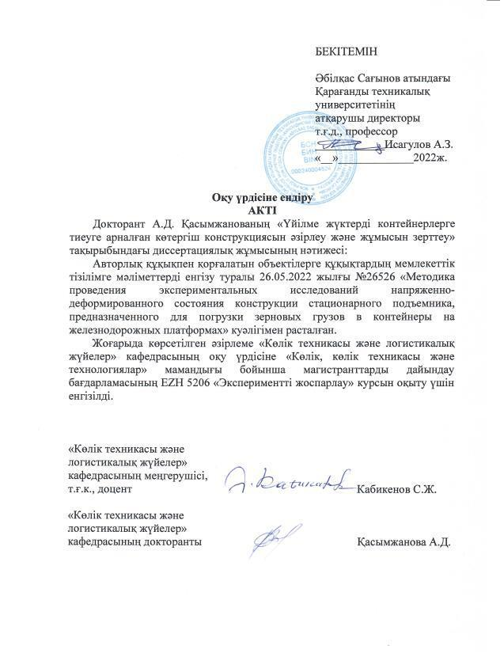

Б қосымшасы

Авторлық құқықпен қорғалатын объектілерге құқықтардың мемлекеттік тізілімге мәліметтерді енгізу туралы куәлік
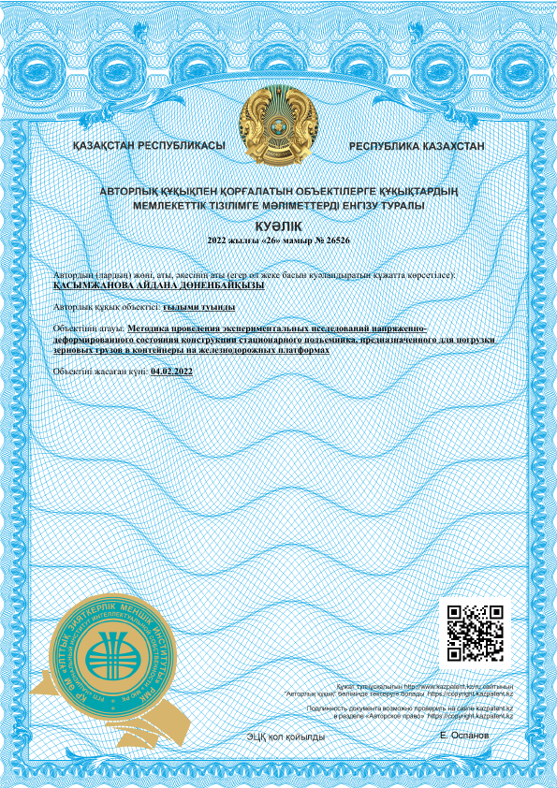

В қосымшасы

«ҚазТрансПромМаш» ЖШС-дан әзірлемені енгізу акті

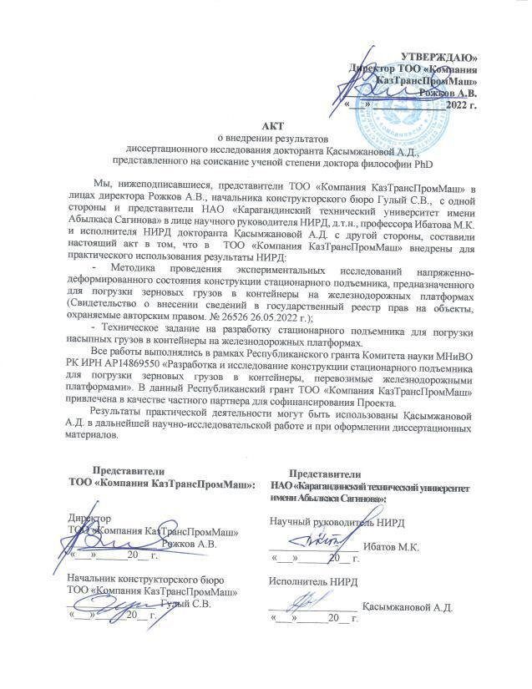

Г қосымшасы

Ресей Федерациясының «Теміржол платформалары тасымалдайтын контейнерлерге үйілме жүктерді тиеу әдісі» өнертабысына патент

